
ESCOLA SUPERIOR AGRÁRIA

INSTITUTO POLITÉCNICO DE COIMBRA
MESTRADO EM AGRICULTURA BIOLÓGICA

Ana Luíza Bilro Medeiros Barros Neri

PLANO DE OTIMIZAÇÃO PARA A EXPLORAÇÃO

AGROPECUÁRIA DA ESCOLA SUPERIOR AGRÁRIA
I
DE COIMBRA – UM FOCO NA AGRICULTURA
BIOLÓGICA

COIMBRA, 2024

ESCOLA SUPERIOR AGRÁRIA
INSTITUTO POLITÉCNICO DE COIMBRA

MESTRADO EM AGRICULTURA BIOLÓGICA

Ana Luíza Bilro Medeiros Barros Neri

PLANO DE OTIMIZAÇÃO PARA A EXPLORAÇÃO
AGROPECUÁRIA DA ESCOLA SUPERIOR AGRÁRIA
DE COIMBRA – UM FOCO NA AGRICULTURA
BIOLÓGICA

Relatório de Estágio apresentado à Escola Superior Agrária de Coimbra para cumprimento dos requisitos necessários à obtenção do grau de mestre em Agricultura Biológica.

Orientadora: Professora Daniela Valente Simões dos Santos
Coorientador: Professor Rui Manuel Pires Amaro

COIMBRA, 2024

II

AGRADECIMENTOS

Nenhum caminho se faz sozinho e por isso, quero agradecer a todos os que de alguma forma
estiveram presentes e contribuíram para que eu pudesse chegar ao fim desta etapa. Correndo sempre o risco de deixar alguém de fora, gostaria de manifestar o meu agradecimento especial aos mais marcantes, este trabalho tem um pouco de todos.
Quero começar por agradecer à minha orientadora, Professora Daniela Valente Santos, pela
disponibilidade manifestada para colaborar e orientar o meu mestrado, pelo apoio e orientação durante a execução deste trabalho, e ainda por acreditar nas minhas capacidades, e me incentivar a progredir na minha formação académica.
Ao meu coorientador, Professor Rui Amaro, pela transmissão da sua experiência e
ensinamentos, por confiar no meu trabalho e pela compreensão e dedicação nas rotinas necessárias para o sucesso dos trabalhos.
Um agradecimento também ao Professor Pedro Moreira pela sua amizade e transmissão de
conhecimento. Graças às suas críticas construtivas e reflexões ao longo da minha licenciatura, fizeram de mim hoje uma pessoa mais crítica e reflexiva. A sua contribuição foi muito valiosa para o meu processo de crescimento e aprendizagem.
Um agradecimento aos meus colegas do curso de mestrado em Agricultura Biológica. Em
especial à Mariana, por todas as partilhas, conversas e por fazer-me olhar para a Agricultura com outros olhos e ir além do que se espera de um agrónomo.
Aos meus companheiros de luta diária, André Reis e Lúcio Paiva, pelas palavras amigas e de
incentivo e por toda a partilha de ideias ao longo de todo este tempo.
Ao meu namorado, Ângelo Monteiro, que jamais me negou apoio, carinho, incentivo e
companheirismo, desde a sua disponibilidade para me ouvir e aconselhar.
À minha família, principalmente pais e irmã, por me transmitirem valores durante o meu
crescimento, indispensáveis ao meu desenvolvimento pessoal. Por todo o apoio demonstrado e por sempre me proporcionarem oportunidades de aprendizagem.
III

“É fazendo que se aprende a fazer aquilo que se deve aprender a fazer”.
Aristóteles.
IV

RESUMO
A Agricultura Biológica (AB) desempenha um papel importante na promoção de práticas agrícolas sustentáveis e na preservação do meio ambiente. Tanto na parte vegetal como na pecuária, ela enfatiza a conservação do solo, a biodiversidade, a saúde humana e animal. A União Europeia (UE) tem apostado cada vez mais em medidas políticas para promover a AB e o aumento das superfícies agrícolas neste sistema.
A Escola Superior Agrária de Coimbra (ESAC) é a única Instituição do Ensino Superior nacional que apostou formar alunos em Agricultura Biológica nos 3 níveis de ensino: Curso Técnico Superior Profissional, Licenciatura e Mestrado. Neste sentido, já foram e continuam a ser desenvolvidos, na exploração agropecuária da ESAC, projetos de investigação nacionais e europeus no âmbito da Produção Biológica, dentre eles o controle de infestantes em hortícolas, vinhas e pomares com galinhas de raças autóctones, produção de coelhos biológicos, conservação e melhoramento de recursos genéticos vegetais autóctones e um projeto em desenvolvimento para estufas com fotovoltaicos, também com produção em modo biológico.
Este trabalho tem como objetivo caracterizar o atual sistema de produção agrícola e pecuário na ESAC, identificando os constrangimentos que podem condicionar a sua manutenção e dando sugestões de como atrair a atenção de novos alunos e possíveis investigadores. O foco reside num cenário muito particular de produção integrada em modo biológico, no qual a distribuição e sucessão de culturas nas parcelas deverão permitir diversificar e garantir uma boa parte da alimentação do efetivo pecuário, assegurar a boa manutenção da produção hortícola com as dimensões atuais e manter as áreas dedicadas aos ensaios de melhoramento e seleção de variedades nacionais de grãos (leguminosas e cereais), bem como integrar uma área de agricultura sintrópica.
No âmbito do estágio, foi dada especial atenção à nova área de cerca de 5 ha em conversão para a AB, propondo-se rotações que contemplem culturas que possam satisfazer as necessidades de alimentação da componente animal e melhorias nas áreas dedicadas às pastagens, assegurando o ciclo de nutrientes, o aumento de biodiversidade neste ecossistema particular e a melhoria da fertilidade dos solos.
Palavras-Chave: Agricultura Biológica; Pecuária; Bem-estar animal; Otimização da exploração agropecuária.
V

ABSTRACT
Sustainable agricultural methods and environmental protection are strongly supported by organic agriculture (AB in Portuguese). It places a strong emphasis on soil conservation, biodiversity, and the wellbeing of people and animals in both crop and livestock farming. To promote AB and increase agricultural lands under this system, the European Union (EU) has increased its financial investment in policy initiatives.
There is only one National Higher Institute in AB that has concentrated on three levels of education, and that is the Escola Superior Agrária de Coimbra (ESAC). In this regard, the school is currently working on a few research projects in organic production, including the G-Mobile project, organic rabbit production, conservation and improvement of plant genetic resources and a project under development for greenhouses with photovoltaics, also related to organic production.
The internship was also thought to have been completed in a real-world setting, inside of a school that offers courses in organic agriculture at the technical course, bachelor's degree, and master's degree levels. The present market demands are met through teaching about organic farming. Consumers are becoming more concerned about where their food comes from and are looking for healthier options that are produced sustainably and without chemical residues. Knowing about this subject equips students to fill this need with high-quality goods that adhere to sustainability and animal welfare requirements as future technicians and/or producers.
As a result, the goal of this work is to describe the current production system in AB at the School of Agriculture of Coimbra, identify the obstacles that might prevent it from being maintained, and offer recommendations for how to draw in new students and potential researchers in the context of scientific research. The goal of this study is to describe the current agricultural and animal production system at ESAC, identify obstacles that can prevent its upkeep, and offer recommendations for how to draw in new students and prospective researchers. The internship's concentration is on a specific scenario; thus, we give suggestions for crop rotations that include crops that can meet the nutritional requirements of the animal component as well as enhancements to grazing areas.
Keywords: Livestock, animal welfare, organic farming; farm optimization.
VI

ÍNDICE
AGRADECIMENTOS .......................................................................................................................................................III
RESUMO ....................................................................................................................................................................... V
ABSTRACT.................................................................................................................................................................... VI
LISTA DE ABREVIATURAS ........................................................................................................................................... VIII
LISTA DE FIGURAS ........................................................................................................................................................ IX
LISTA DE TABELAS ......................................................................................................................................................... X
- INTRODUÇÃO ........................................................................................................................................................ 1
1.1. OBJETIVOS ........................................................................................................................................................... 3 2. REVISÃO BIBLIOGRÁFICA ....................................................................................................................................... 4
  - AGRICULTURA BIOLÓGICA................................................................................................................................... 4
  - PAC 2023 – 2027 .................................................................................................................................................. 5 2.3. DO PRADO AO PRATO (FARM TO FORK) .............................................................................................................. 6
  - VARIEDADES TRADICIONAIS: CONSERVAÇÃO E PROPAGAÇÃO DERECURSOS GENÉTICOS ................................. 7
  - ROTAÇÃO DE CULTURAS E GESTÃO DO MEIO...................................................................................................... 9 2.6. SERVIÇOS DE ECOSSISTEMAS: CONTRIBUTO E VALORIZAÇÃO NA AB ................................................................ 10 2.7. BEM-ESTAR ANIMAL E ENRIQUECIMENTO AMBIENTAL .................................................................................... 11 2.8. PASTAGENS E PASTOREIO ................................................................................................................................. 14
2.8.1. O pastoreio e o sistema regenerativo ....................................................................................................... 15
2.8.2. Sistemas de pastoreio ............................................................................................................................... 16
2.8.3. Gestão adaptativa .................................................................................................................................... 17 2.8.4. Pastagens biodiversas .............................................................................................................................. 18
2.9. ALIMENTAÇÃO ANIMAL .................................................................................................................................... 19
- LOCALIZAÇÃO E CARACTERIZAÇÃO DA EXPLORAÇÃO .............................................................................................. 21
  - LOCALIZAÇÃO DA EXPLORAÇÃO ........................................................................................................................ 21 3.2. CARACTERÍSTICAS EDAFOCLIMÁTICAS DA REGIÃO ........................................................................................... 22 3.3. METODOLOGIAS E ATIVIDADES DESENVOLVIDAS ............................................................................................. 24
- CARACTERIZAÇÃO DA ATIVIDADE AGROPECUÁRIA E PROPOSTAS DE OTIMIZAÇÃO .................................................. 27
  - EFECTIVO ANIMAL ............................................................................................................................................. 27
    - Aves de capoeira....................................................................................................................................... 27
    - Ovinos ....................................................................................................................................................... 31
    - Coelhos ..................................................................................................................................................... 34 4.1.4 Suínos ....................................................................................................................................................... 35 4.2. PARQUE DE MÁQUINAS .................................................................................................................................... 37
4.2.1. Dimensionamento do parque de máquinas ............................................................................................. 37 4.2.2. Equipamentos da ESAC ............................................................................................................................. 38 4.3. ATIVIDADE AGRÍCOLA ....................................................................................................................................... 40
4.3.1 Sistema de rega e gestão da água ........................................................................................................... 41 4.3.2 Pomar de citrinos e laranjal ...................................................................................................................... 42
    - Pastagens de regadio ovinos .................................................................................................................... 44
    - Rotação de pastos e vazio sanitário ......................................................................................................... 47
    - Área da antiga estufa ............................................................................................................................... 49
    - Rotação na área do pivot e caminho de ferro .......................................................................................... 53
- RESULTADOS & DISCUSSÃO ................................................................................................................................ 64 6. CONCLUSÕES & TRABALHOS FUTUROS ............................................................................................................... 69 7. REFERÊNCIAS BIBLIOGRÁFICAS............................................................................................................................ 71
7.1. REFERÊNCIAS DIGITAIS ...................................................................................................................................... 84

VII

LISTA DE ABREVIATURAS

AB – Agricultura Biológica
AMIBA - Associação dos Criadores de Bovinos de Raça Barrosã
ANCOSE - Associação Nacional de Criadores de Ovinos da Serra da Estrela
ANCSUB - Associação Nacional de Criadores de Suínos da Raça Bísara
C - Carbono
CN – Cabeça Normal
CTeSP - Curso Técnico Superior Profissional
DGADR - Direção-Geral de Agricultura e Desenvolvimento Rural
EA – Enriquecimento Ambiental ESAC – Escola Superior Agrária de Coimbra ha – Hectare
IFAP - Instituto de Financiamento da Agricultura e Pescas
M.O. – Matéria Orgânica
M.S. – Matéria Seca
OGM – Organismo Geneticamente Modificado
P.B. – Proteína Bruta
UE – União Europeia UF – Unidade Forrageira

LISTA DE FIGURAS
Figura 1 - Proposta de Plano de Ação 2023-2027. Fonte: Observatório Nacional da Produção
Biológica ............................................................................................................................. 5 Figura 2 - Logo da certificação do bem-estar animal .......................................................................... 12 Figura 3 - Vista topográfica da exploração agropecuária da ESAC. Fonte: Google ........................... 21 Figura 4 - Vista via satélite dos campos da ESAC. Fonte: Google Maps ........................................... 21 Figura 5 - Classificação Climática de Köppen .................................................................................... 22
Figura 6 - Gráfico termopluviométrico referente ao ano de 2023. Fonte: Estação meteorológica de
Bencanta .............................................................................................................................. 23
Figura 7 - Pastagens alagadas, devido as intensas chuvas de setembro (outubro, 2023) .................... 24
Figura 8 - Figura esquemática do Aviário. Legenda: 1 - Pedrês; 2 - Amarelas; 3 - Pretas; 4 - Recria;
5 – “Berçário” ...................................................................................................................... 29 Figura 9 - Rótulo do alimento dado as galinhas poedeiras .................................................................. 30
Figura 10 - Esquema exemplificativo de troca de gaiolas para promover o vazio sanitário nas
coelheiras .......................................................................................................................... 35
Figura 11 - Parcelas de produção biológica de hortícolas e alguns parques de pastagem em regadio.
Fonte: Google Maps .......................................................................................................... 40
Figura 12 - Parcelas de produção de fruta e plantas aromáticas. Fonte: Google Maps ....................... 40 Figura 13 - Laranjal. Fonte: Google Maps........................................................................................... 42 Figura 14 - Pomar de tangerinas. Fonte: IFAP, parcelário ESAC ....................................................... 43
Figura 15 - Pastagens a esquerda da estrada Fonte: Google Maps ...................................................... 44
Figura 16 - Área recomendada para a charca/bacia de amortecimento de cheias. Fonte: Google Maps
........................................................................................................................................... 45
Figura 17 - Imagem aérea da charca, que ilustra a sua função como de bacia de retenção do excesso de escoamento na ribeira dos Covões (setembro, 2023) ................................................... 46
Figura 18 - Sistema de rotação de pastagem ........................................................................................ 49
Figura 19 - Placas com identificação do parque, data da saída dos animais do parque e a partir de quando podem voltar a entrar............................................................................................ 49
Figura 20 - Área da antiga estufa. Fonte: Google Maps ...................................................................... 50 Figura 21 - Representação de uma sintropia entre árvores e parcelas para cultivo na entrelinha ....... 52
Figura 22 - Calendário cultural para área da antiga estufa. Legenda: Primeira letra de cada mês na
primeira linha, período para sementeira (verde), período para colheita (amarelo) ........... 53
Figura 23 - Pivot e caminho de ferro. Fonte: Google Maps ................................................................ 53 Figura 24 - Esquema de rotação para outono-inverno ......................................................................... 57 Figura 26 - Esquema de rotação para a primavera-verão .................................................................... 60

LISTA DE TABELAS
Tabela 1 - Parque de máquinas e alfaias da ESAC .............................................................................. 38 Tabela 2 - Composição da sementeira proposta para as pastagens ...................................................... 45 Tabela 3 - Rotação para entrelinhas do Sistema Agroflorestal. Plano para 4 anos ............................. 51 Tabela 4 - Sugestão de rotação para 4 anos ......................................................................................... 56
Tabela 5 - Calendário cultural para área do pivot, rotação de outono-inverno. Legenda: Primeira letra de cada mês na primeira linha, período para sementeira (verde), período para colheita
(amarelo) ............................................................................................................................. 57
Tabela 6 - Calendário cultural para área do pivot, rotação de outono-inverno. Legenda: Primeira letra de cada mês na primeira linha, período para sementeira (verde), período para colheita
(amarelo) ............................................................................................................................. 60

1. INTRODUÇÃO

O grande tema da atualidade e, em particular na agricultura, incide nas alterações
climáticas, levando a que qualquer exploração tenha a necessidade de melhorar e atualizar constantemente as suas opções e a sua formas de gestão, sem descuidar da necessidade de otimização dos processos e práticas agrícolas num mercado de elevada concorrência internacional e regras de produção diferenciadas.
Tendo o estágio um caráter aplicado, implementado numa Instituição do Ensino Superior com formações em 3 níveis com exigências diferentes, neste sentido, não se podendo descuidar, também, do caráter pedagógico. Lecionar em Agricultura Biológica atende às exigências crescentes do mercado atual por produtos biológicos. Os consumidores cada vez mais despertos e preocupados com a origem dos alimentos que consomem, procuram opções mais saudáveis, livres de resíduos químicos e, acima de tudo, produzidos de forma sustentável, garantindo a proteção do ambiente, ecossistemas e qualidade dos recursos naturais para as gerações futuras. Deter conhecimentos sobre este tema capacita os alunos, enquanto futuros técnicos e/ou produtores, a atender a esta procura, fornecendo produtos de qualidade, que atendam aos padrões de sustentabilidade e bem-estar animal.
O presente trabalho pretende contribuir para um melhor conhecimento da realidade da exploração agropecuária da ESAC, nomeadamente da no que diz respeito a área certificada e da área em processo de conversão para a certificação em AB e, também, fazer um conjunto de propostas relacionadas com algumas opções que poderão ser tomadas e respetivas alterações no atual modelo de gestão. No decorrer deste trabalho, tenta-se ainda evidenciar falhas que existem e como estas poderão ser melhoradas, de modo a otimizar a produção e ainda cativar mais a atenção dos alunos e potenciais investigadores.
Para a devida contextualização, importa fazer uma exposição sumária das medidas agroambientais no contexto da Política Agrícola Comum da União Europeia e uma breve caracterização da AB em Portugal, destacando também as particularidades da produção animal em modo bio e, ainda, uma breve abordagem sobre os sistemas regenerativos, tema que vem ganhando cada vez mais força nos estudos e projetos da comunidade científica e boa recetividade de muitos produtores.
Numa componente mais aplicada, recolheram-se registos dos diferentes núcleos pecuários existentes na área em estudo (por exemplo, a dimensão dos efetivos animais, produtividade, as necessidades alimentares e, também, aspetos relacionados com o bemestar animal) e, observando-se o dia-a-dia das diversas atividades, registaram-se as dificuldades no cumprimento integral da legislação associada à AB e no escoamento de produtos através da loja da ESAC. Tem-se sempre por base que, no contexto atual, a AB na ESAC tem o seu futuro condicionado pela continuidade das ajudas agroambientais e, também, o objetivo de conferir maior sinergia na ESAC entre as produções agrícola e pecuária.
Face a isto, pensou-se em preparar um plano de otimização da exploração que consiste num conjunto de estratégias e ações pensadas de modo a melhorar a eficiência e a produtividade, minimizando os erros de tomada de decisão e os desperdícios, possibilitando que o fluxo de trabalho aconteça da forma mais sustentável possível. Em última análise, o objetivo é maximizar o rendimento das atividades e reduzir os custos operacionais e os impactos ambientais negativos.
Dividiu-se o trabalho em 5 capítulos. A começar com a Introdução e a apresentação dos objetivos do estágio, seguindo-se da Revisão Bibliográfica. O terceiro capítulo refere-se à Caracterização da Atividade Agropecuária e Propostas de Otimização, que está subdividida nas partes pecuária e agrícola. Por fim seguem-se os capítulos 4 e 5,
Discussão das atividades desenvolvidas e o a Conclusão sobre o estágio, respetivamente.

1.1. OBJETIVOS

Num plano mais geral o principal objetivo deste trabalho é caracterizar o atual sistema de produção em AB na ESAC, identificando os constrangimentos que podem condicionar a sua manutenção.
Este estudo tem ainda como objetivo, auxiliar na compreensão mais aprofundada da realidade da exploração agropecuária na ESAC. No decorrer do trabalho, buscaremos destacar as deficiências presentes em diferentes setores dos animais e como elas podem ser corrigidas, visando otimizar a produção, sempre respeitando as normas de produção biológica. Através dessas avaliações, pode-se alcançar outro objetivo: aumentar a eficiência das atividades e diminuir os gastos operacionais e os efeitos ambientais negativos.
Para atingir tais objetivos demonstramos a necessidade de garantir o bem-estar animal e como este influencia diretamente a produtividade dos mesmos; a importância em utilizar sementes de variedades regionais adaptadas à AB, bem como a sua multiplicação e conservação, para a autossuficiência na produção de hortícolas e cereais cultivados nos campos da ESAC para venda ao público e consumo animal.
Procedeu-se ainda à elaboração de propostas de rotações de culturas, que contemplem as necessidades de alimentação da componente animal, e melhorias das áreas dedicadas às pastagens. A composição da pastagem e a seleção das culturas anuais foram pensadas de modo a estarem mais bem-adaptadas às alterações climáticas, sem descurar das exigências nutricionais da componente animal. Por fim, pretendeu-se ainda apresentar propostas para um sistema de policultura, cuja gestão permite aproveitar o espaço na linha e na entrelinha para aumentar a diversidade de culturas, beneficiando a produção agrícola com diferentes estratos vegetais o que permite atrair a presença de organismos auxiliares, reduzir a presença de infestantes e melhorar a fertilização e funcionalidade do solo.

2. REVISÃO BIBLIOGRÁFICA

2.1. AGRICULTURA BIOLÓGICA
A Agricultura Biológica é um modo de produção com características únicas, com normas de funcionamento definidas pela legislação europeia. Segundo o Regulamento 2018/848 do Parlamento Europeu e do Conselho, “a produção biológica é um sistema global de gestão das explorações agrícolas e de produção de géneros alimentares que combina as melhores práticas em matéria ambiental e climática, um elevado nível de biodiversidade, a preservação dos recursos naturais e a aplicação de normas exigentes em matéria de bem-estar dos animais e de normas exigentes em matéria de produção em sintonia com a procura, […] de produtos produzidos através da utilização de substâncias e processos naturais”.
A AB tem como características o uso de técnicas que permitem atingir a sustentabilidade e preservação do solo através da rotação de culturas, o não uso de agroquímicos de síntese, melhorando a cobertura superficial do solo e a sua estrutura através da estabilização dos seus agregados (Seitz et al., 2019), traz ainda, benefícios ao meio ambiente e a biodiversidade (Comissão Europeia, 2020; Tully & McAskill, 2020), contribui com a mitigação das alterações climáticas pelo seu potencial no sequestro de carbono (Gattinger et al., 2012), privilegiando os recursos autóctones e locais e ainda proporcionando condições favoráveis ao bem‐estar animal.
Obter a certificação é a garantia dada ao consumidor do cumprimento dos requisitos para produzir um produto diferenciado, que merece ser devidamente valorizado face ao que é produzido de modo convencional. As características particulares da regulamentação e o impacto ambiental positivo deste modo de produção agrícola, colocam a AB numa posição de relevo nas estratégias políticas e ambientais da EU (Comissão Europeia, 2020). A UE aposta neste tipo de agricultura, tornando- a presente nos seus mais diversos documentos e objetivos, tais como na Política Agrícola Comum (PAC) e no Pacto Ecológico Europeu, juntamente com a Estratégia do Prado ao Prato (Farm to Fork) e a Estratégia de Biodiversidade e Transição Verde, pretendem reduzir 50% das perdas de nutrientes, 20% da utilização de fertilizantes, 50% da utilização de pesticidas, 50% das vendas de antibióticos, e aumentar em 25% a superfície agrícola ocupada com o modo de produção biológico, elevando ainda para 10% da SAU os elementos de diversidade da paisagem (Vaz, 2021).
No âmbito nacional, a Resolução do Conselho de Ministros n.º 110/2017 aprovou a Estratégia Nacional para a Agricultura Biológica (ENAB) e o Plano de Ação para a produção e promoção de produtos agrícolas e géneros alimentares biológicos (Resolução do Conselho de Ministros nº110_2017, 2017).
Em abril de 2023 a Proposta do Segundo Plano de Ação de ENAB 2023-2027
estava em fase de Consulta Pública (Figura 1).

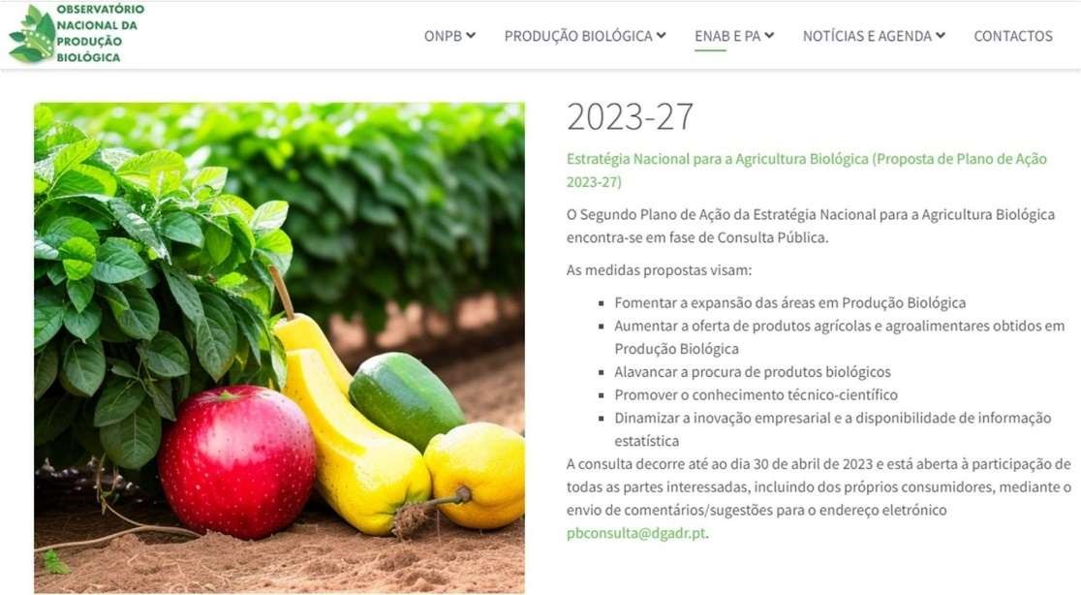
Figura 1 - Proposta de Plano de Ação 2023-2027. Fonte: Observatório Nacional da Produção Biológica

2.2. PAC 2023 – 2027
A Política Agrícola Comum (PAC) compõe um dos pilares do processo de integração e consolidação do progresso económico e social europeu. Esta política, ou as medidas que a compõe, tornou possível garantir aos cidadãos da comunidade europeia a segurança no abastecimento de produtos alimentares, bem como a sustentação económica do mundo rural. No âmbito nacional, é o Gabinete de Planeamento, Políticas e Administração Geral (GPP) que contribui para a sua aplicação em Portugal (GPP, 2023).
A nova PAC foi desenhada para moldar a transição para um setor agrícola europeu mais sustentável, resiliente e moderno (CE, 2023). Em suma, os seus objetivos estratégicos passam por:

- Assegurar um apoio mais direcionado para as explorações agrícolas de menor dimensão;
- Reforçar o contributo da agricultura para os objetivos ambientais e climáticos da UE (participar na luta contra as alterações climáticas, proteger o ambiente, preservar a paisagem e a biodiversidade, preservar a qualidade alimentar e da saúde…);
- Conferir aos Estados-Membros maior flexibilidade para adaptarem as
medidas às condições locais;
- Fomentar o conhecimento e a inovação.

A modernização da agricultura através do desenvolvimento de práticas agrícolas mais sustentáveis, acompanhado de um esforço para proteger a natureza e combater as alterações climáticas, está entre os principais objetivos da reforma da PAC. Assim, as medidas de 2023-2027 estão alinhadas, a nível dos seus objetivos, com a estratégia "do Prado ao Prato" (CE, 2023.).

2.3. DO PRADO AO PRATO (FARM TO FORK)
Em maio de 2020, a Comissão Europeia apresentou a estratégia "do Prado ao Prato" (Farm to Fork) como uma das principais ações do Pacto Ecológico Europeu. Num contributo para obter a neutralidade carbónica até o ano de 2050, a estratégia visa a evolução do atual sistema alimentar da UE para um modelo sustentável.
O objetivo desta estratégia está diretamente ligado com a AB. O plano de ação para a AB, apresentado pela Comissão Europeia em março de 2021, no âmbito desta estratégia, enuncia um conjunto de ações destinadas a aumentar a AB na UE. O seu principal objetivo é estimular a produção biológica de modo que, até 2030, 25% das terras agrícolas da UE estejam a ser utilizadas para a AB (Conselho da UE e do Conselho Europeu, s.d.).

2.4. VARIEDADES TRADICIONAIS: CONSERVAÇÃO E PROPAGAÇÃO DE RECURSOS GENÉTICOS
Para conseguir atingir o objetivo de aumentar as terras agrícolas certificadas em produção biológica, será preciso desenvolver e divulgar novos cultivares biológicos. Neste sentido, a UE demonstrou perceber a urgência de estimular e financiar projetos de investigação propostos por consórcios envolvendo as principais instituições de investigação europeias em seleção e melhoramento de recursos genéticos autóctones e regionais, bem como em práticas agrícolas sustentáveis. Nesta sequência a ESAC foi uma das instituições parceiras de projetos europeus como: 1) SOLIBAM (2010-2014): com o objetivo de desenvolver abordagens específicas e inovadoras de melhoramento genético integradas com práticas de gestão para melhorar o desempenho, a qualidade, a sustentabilidade e a estabilidade das culturas adaptadas aos sistemas biológicos e de baixos fatores de produção; 2) DIVERSIFOOD (2015-2018): com o objetivo de avaliar e enriquecer a diversidade de plantas cultivadas nos diversos agroecossistemas europeus, de modo a aumentar o seu desempenho, resiliência e qualidade através de uma abordagem multi-actores, integrando as redes de experiência existentes e utilizando casos específicos e relevantes em toda a Europa, para reforçar a "cultura alimentar" e melhorar a viabilidade económica das cadeias locais, resultando numa maior diversidade de produtos com uma identidade cultural própria; ou o projeto LIVESEED (2017-2021) que teve continuidade com o LIVESEEDING (2022-2026) e que procurou contribuir para esta iniciativa produzindo e encorajando o uso de sementes bio e desenvolvendo o melhoramento vegetal para garantir a disponibilidade e a qualidade das sementes biológicas, desde os aspetos comerciais até à regulamentação .
As sementes são a base da agricultura, seja ela voltada diretamente ao consumo humano ou para consumo animal. Neste sentido, para aumentar a diversidade agrícola e ainda para garantir que os agricultores tenham acesso a uma quantia suficiente de sementes e de material vegetativo, o antigo Regulamento (CE) 834/2007 autorizava as derrogações ao uso de sementes não biológicas ou de material de propagação vegetativa quando estes não estão disponíveis no setor de produção biológica. Segundo o Regulamento 848/2018, que veio substituir o 834/2007, o fim da derrogação relativamente ao uso de material de propagação vegetativa que não seja proveniente da AB está previsto ser a partir de janeiro de 2036. Deste modo, os produtores poderão utilizar material de propagação vegetativa proveniente das suas próprias explorações.
Com o fim próximo das derrogações de sementes convencionais e a ausência no mercado de sementes melhoradas em ambiente biológico, torna-se imperativo investir em pesquisas e em trabalhos para obter sementes de origem biológica (CE, 2021). Tornando- se obrigatório o uso das sementes biológicas, a multiplicação destas precisará ser desenvolvida ou ampliada para muitas espécies para atender a essa procura (Padel et al., 2021).
Os sistemas alimentares sustentáveis dependem também da segurança e da diversidade das sementes. Os agricultores têm de ter acesso a uma gama de sementes de qualidade para variedades adaptadas às pressões das alterações climáticas. A Comissão Europeia tomará medidas para facilitar o registo de variedades de sementes, incluindo as sementes para a AB, e para garantir um acesso mais fácil ao mercado de variedades tradicionais e adaptadas às condições locais (Comissão Europeia, 2020).
O desenvolvimento da produção biológica é um objetivo da política europeia. O mercado comercial de sementes na Europa é um importante mercado de fatores de produção agrícola e grande parte da oferta está concentrada em muito poucos atores comerciais (CE, 2021; (Padel et al., 2021).
No âmbito agrícola nacional é a Direção-Geral da Agricultura e Desenvolvimento Rural (DGADR) a instituição que procede à divulgação do procedimento para pedido de autorização de derrogação (DGADR, 2023). Este sistema assenta na Base de dados nacional e nas sementes biológicas disponíveis no território (Fuss et al., 2020). Os agricultores biológicos podem solicitar à DGADR uma derrogação à utilização de sementes convencionais não tratadas.

2.5. ROTAÇÃO DE CULTURAS E GESTÃO DO MEIO
Na AB, a rotação de culturas desempenha um papel fundamental na gestão da água, do solo e no controlo das pragas e doenças. Esses elementos estão interligados e influenciam- se mutuamente de várias maneiras. Veja-se:
- Rotação de culturas e gestão da água: A rotação permite diversificar os tipos de plantas cultivadas num determinado campo ao longo do tempo. Para a gestão da água este planeamento prévio de uma rotação pode ser benéfico, pois as culturas têm necessidades hídricas variadas. Enquanto algumas culturas podem exigir mais água, outras são mais tolerantes ao stress hídrico. Ao alternar as culturas, pode-se ajustar o uso da água e o sistema de rega de acordo com as necessidades específicas de cada cultura, evitando o esgotamento excessivo dos recursos hídricos (Shah et al., 2021).
- Rotação de culturas e gestão do solo: A rotação de culturas contribui para a gestão do solo de várias formas. Primeiro, na estrutura e erosão do solo, pois cada cultura tem um padrão de crescimento específico, o que influencia a distribuição das raízes, a incorporação de matéria orgânica no solo e absorção de nutrientes (Jankauskas & Jankauskiene, 2003). Ao alternar as culturas com diferentes tipos de sistema radicular, há uma melhora na estrutura do solo, promovendo a formação de agregados estáveis e aeração adequada. Resultando numa melhor infiltração e capacidade de armazenamento para a água, menor compactação, maior capacidade de retenção de nutrientes e evita-se o esgotamento excessivo dos nutrientes (Ball et al., 2005; Li et al., 2019). Além disso, a rotação também contribui no controlo do crescimento de plantas infestantes, pois diferentes culturas têm diferentes efeitos sobre a supressão dessas plantas indesejadas (Simić et al., 2016).
- Rotação de culturas e controle de pragas e doenças: Com a rotação os agricultores podem interromper o ciclo de vida de certas pragas e doenças, reduzindo a sua prevalência no solo e nas plantas – ou pelo menos diminuir a pressão desses organismos indesejados - ao incluir culturas menos suscetíveis. Além disso, certas plantas podem ter efeitos repelentes ou inibidores naturais sobre pragas específicas, proporcionando um controle adicional (Shah et al., 2021).

- Biodiversidade: A rotação de culturas ajuda na promoção da biodiversidade nos sistemas agrícolas, pois com a diversidade de culturas, cria-se uma paisagem agrícola diferenciada, proporcionando habitats e recursos para uma variedade de organismos, como insetos benéficos, polinizadores, predadores naturais de pragas e microrganismos do solo que em conjunto oferecem serviços de ecossistema (Beillouin et al., 2021; Gonçalves, 2020; Valério et al., 2023).

Ao integrar esses elementos de forma harmoniosa, os agricultores podem promover um sistema agrícola sustentável e resiliente, minimizando o uso de matériasprimas externas e protegendo o meio ambiente.

2.6. SERVIÇOS DE ECOSSISTEMAS: CONTRIBUTO E VALORIZAÇÃO NA AB
A diversidade de plantas, animais e microrganismos desempenha um papel essencial no fornecimento de serviços de ecossistemas, que sustentam a produtividade e a saúde dos agroecossistemas. Ao promover a conservação da biodiversidade, a AB aumenta a resiliência dos sistemas agrícolas, aumentando a resistência a doenças, melhorando a população de polinizadores e predadores naturais, que desempenhem seu papel na regulação de pragas e na promoção da fertilidade do solo (Chabert & Sarthou, 2020; Winqvist et al., 2012).
A polinização é um serviço chave para a AB. Ao evitar o uso de pesticidas de síntese, a AB promove a presença e a diversidade de polinizadores, tais como as abelhas e borboletas. Ao transferir o pólen entre as flores promove a fertilização, a variabilidade genética e a produção de frutos e sementes. Essa interação entre polinizadores e culturas é essencial para garantir altos rendimentos e a qualidade dos alimentos produzidos (Chabert & Sarthou, 2020; Porto et al., 2020; Samnegård et al., 2019).
Ao adotar práticas de maneio que promovem a presença de predadores naturais, como aves e insetos, torna-se possível controlar as populações de inimigos das culturas de forma sustentável, reduzindo a dependência dos químicos sintéticos. Essa abordagem contribui para a saúde das plantas, evitando a contaminação de alimentos com resíduos químicos e minimizando os impactos negativos no meio ambiente (Faber et al., 2021; Samnegård et al., 2019).
A fertilidade do solo é outro aspeto fundamental. A diversidade de microrganismos do solo, incluindo bactérias, fungos e organismos decompositores, desempenha um papel elementar no ciclo dos nutrientes e na decomposição da matéria orgânica. A AB enfatiza o uso de práticas de maneio, como a incorporação de matéria orgânica e a rotação de culturas, que promovem a atividade desses microrganismos, resultando em solos mais férteis e saudáveis (Chabert & Sarthou, 2020; Tamburini et al., 2020).
Ao valorizar e trabalhar em harmonia com a natureza, a AB aproveita os
benefícios destes serviços para promover a produtividade, a sustentabilidade e a qualidade dos alimentos. Essa abordagem holística beneficia agricultores, consumidores, a preservação dos ecossistemas e a conservação da biodiversidade.

2.7. BEM-ESTAR ANIMAL E ENRIQUECIMENTO AMBIENTAL
O bem-estar animal, para além de um dever ético, e estar regulamentada na legislação, é também uma competência produtiva e económica. Deve-se observar e garantir que os animais entejam bem física e mentalmente, interpretando o seu comportamento e assegurando as Cinco Liberdades (Elischer, 2019). Segundo o Código Sanitário para Animais Terrestres, da Organização Mundial para a Saúde Animal (OIE), o bem-estar animal é definido como “o estado físico e mental de um animal em relação às condições em que vive e morre”. E dentro dos princípios orientadores da OIE, também se destacam as Cinco Liberdades, são elas (OIE, 2023):
- Liberdade da fome e da sede;
- Liberdade do desconforto: proporcionando um ambiente apropriado, incluindo abrigo e uma área de descanso confortável;
- Livres da dor, lesões ou doenças: através de prevenção ou diagnóstico e tratamento rápido;
- Liberdade para expressar comportamento normal: proporcionar um espaço suficiente, instalações adequadas e companhia da própria espécie animal;
- Liberdade do medo e da angústia: deve-se assegurar condições e tratamentos que evitem o sofrimento mental.
Em matéria de bem-estar animal, a legislação da UE assegura no artigo 13º. do Tratado sobre o Funcionamento da União Europeia, a obrigação dos proprietários e detentores de animais e as autoridades competentes a respeitar requisitos em matéria de bem-estar animal com o intuito de assegurar que os mesmos sejam tratados sem crueldade, evitando-lhes causar dor e sofrimento desnecessários. Cumprir tais regras, baseadas em provas científicas, podem melhorar a qualidade e a segurança dos géneros alimentícios de origem animal (Regulamento (UE) 2017/625, 2017).
O RUE 2018/848, vai um pouco mais além na noção de bem-estar animal, “as práticas de criação, incluindo a densidade populacional e as condições de alojamento, devem garantir que sejam satisfeitas as necessidades de desenvolvimento dos animais, bem como as suas necessidades fisiológicas e etológicas” (Regulamento (UE) 2018/848, 2018), ou seja, aos animais deve ser garantido condições suficientes para que demonstrem seus hábitos e comportamentos naturais.
As políticas estão a mudar muito, e para além das regras e regulamentações previstas pela UE e até mesmo instituições como a OIE, a sociedade civil está cada vez mais preocupada e ativa com a questão do bem-estar, pelo que já começa a ter certificações próprias para isso, como o caso da Welfare Quality® e Awin®.


Com base nos referenciais europeus Welfare Quality® e AWIN®, a certificação Welfair™ (Figura 2), homologada pelo Institute of Agrifood Research and Technology da Catalunha (IRTA) e pelo Instituto Vasco de Investigación y Desarrollo Agrario (NEIKER), oferece aos consumidores a garantia e a rastreabilidade da origem de seus produtos. Essa certificação abrange todas as etapas da cadeia de produção (dos produtores aos matadouros) e envolve uma avaliação meticulosa e abrangente, fundamentada em quatro princípios fundamentais: alimentação adequada, alojamento de qualidade, saúde e comportamento adequados. Dentro destes 4 princípios, identificam-se 12 critérios de bem-estar animal diferentes, mas
Figura 2 - Logo da
certificação do bem-
estar
animal
complementares entre si, resultando em mais de 30 medidas criteriosamente consideradas. A avaliação baseia-se em indicadores diretamente relacionados aos animais, como nas instalações ou no maneio apenas quando a validade, a repetibilidade e a viabilidade dos indicadores baseados no animal não são asseguradas (Certis, 2022).
Ter conhecimento do comportamento natural pode ajudar no diagnóstico e aperfeiçoar o bem-estar, uma vez que este pode ser mensurado a partir de avaliações fisiológicas e comportamentais. É importante compreender as interações entre os animais e o ambiente, a fim de evitar prejuízos económicos significativos. O Enriquecimento Ambiental (EA) consiste em modificar o ambiente social e físico dos animais para melhorar seu bem-estar, saúde, comportamento e desempenho reprodutivo, o que leva a estimular comportamentos naturais e evitar, assim, comportamentos indesejáveis, como o tédio e as estereotipias, que são sinais de um baixo nível de bem-estar (Foppa et al., 2020; Freitas, 2021; Ricci et al., 2017). O EA pode ser alcançado através da disponibilização de objetos, como madeiras, palha, serragem, correntes, cordas, relvado, pneus, música e brinquedos, oferecer uma alimentação diversificada e estimulante, e promover o enriquecimento sensorial.
De acordo com Foppa et al.,2020, o EA tem como objetivos: 1) ampliar a possibilidade de expressão do comportamento inato da espécie; 2) mitigar a incidência de comportamentos nocivos ao bem-estar e 3) diminuir o nível de stress gerado pelo ambiente. Assim como os animais de companhia e os de jardim zoológico, também os animais de produção beneficiam do EA. Os ovinos e caprinos são animais sociais que beneficiam de estímulos adequados, como brinquedos e blocos nutricionais. No caso dos suínos, é a mudança de ambiente durante a fase de desmame que há uma maior tendência para a demonstração de comportamentos atípicos (Ricci et al., 2017). São animais curiosos e por isto seus comportamentos naturais são os de fuçar, cavar e mascar, e neste sentido preferem brinquedos que possam ser mastigados; podem chegar a dedicar um quarto de seu tempo a comportamentos no substrato do solo, minimizando os comportamentos sociais agressivos (Beattie et al., 2000; Ricci et al., 2017; Tavares, 2022). Nas aves, a inserção de brinquedos e poleiros como enriquecimento, melhoram o bem-estar, porém não há influência na melhora da produção e efeitos significativos para os parâmetros zootécnicos avaliados. No caso dos coelhos, o bem-estar é influenciado por diversos fatores, sendo o espaço dentro das gaiolas um deles. Gaiolas pequenas ou com uma lotação acima do adequado podem limitar a manifestação de comportamentos naturais, afetando não apenas o comportamento, mas também as funções sanitárias e reprodutivas dos coelhos (Ricci et al., 2017).

2.8. PASTAGENS E PASTOREIO
Segundo o (Ministério da Agricultura e do Mar, 2015), os prados e pastagens permanentes são todas “as superfícies ocupadas com erva ou outras forrageiras herbáceas, quer semeadas quer espontâneas, por um período igual ou superior a cinco anos e que não estejam incluídas no sistema de rotação da exploração e as superfícies ocupadas com vegetação arbustiva”.
Mas, mais do que uma superfície coberta por plantas semeadas ou espontâneas, os ecossistemas de pasto resultam dum processo evolutivo entre as comunidades vegetais, animais e a intervenção do fogo (R. Teague et al., 2013; W. R. Teague et al., 2011). Os herbívoros desempenham um papel fundamental nos ecossistemas locais e globais, tendo um efeito sobre a saúde e a produtividade das plantas, a biodiversidade e a composição das espécies, o ciclo de nutrientes e outros processos. Além disso, como a erva tem um albedo mais elevado do que o solo nu, o pastoreio reduz a quantidade de luz solar que é refletida na atmosfera terrestre (Dangal et al., 2017; Witman, 2018) .
Apesar do pastoreio ter períodos com maior concentração de animais, o tempo de permanência dos animais é curto, pois estão em constantes movimentos migratórios. Desta forma, as plantas têm tempo e condições para recuperarem o seu crescimento, o que contribui para a estabilidade do ecossistema e a disponibilidade de uma dieta de alta qualidade para estes herbívoros (Teague et al., 2011). Todavia, a domesticação dos animais alterou os seus padrões de pasto, passando a ser o Homem a decidir onde e por quanto tempo permanecem em determinado território (Correia, 2018).
Deste modo, as decisões de gestão são essenciais à manutenção da qualidade ambiental, pois irão afetar a forma como as pastagens sequestram o carbono atmosférico e prestam outros serviços ecossistémicos essenciais, incluindo a retenção de água no solo, a produção de biomassa herbácea e, por conseguinte, a rentabilidade da exploração. Para a sustentabilidade a longo prazo das pastagens, os produtores devem adotar medidas que melhorem a função e a resiliência do solo e do ecossistema, devendo procurar aumentar a captação de energia solar, a infiltração e retenção de água, o acúmulo de matéria orgânica no solo, o ciclo dos nutrientes e a biodiversidade, acima e abaixo do solo, necessária ao bom funcionamento dos ecossistemas (Teague & Kreuter, 2020).

2.8.1. O pastoreio e o sistema regenerativo
O pastoreio é muito mais do que só o ato de conduzir os animais nas pastagens de forma direta ou indireta. A pastagem enquanto recurso e o consumo da mesma pelos animais faz parte de um sistema muito complexo, e devem ser geridos como tal (Departamento Técnico da Agrovete, 2017). Assim sendo, devemos proceder a um plano do pastoreio que permita organizar um conjunto de fatores quanto à gestão do solo, planta, animais e recursos humanos disponíveis.
A velocidade de crescimento das ervas e o consumo destas pelos animais não são constantes ao longo do ano, nem se mantêm inalteradas ao longo do tempo, podendo variar de ano para ano. E por isto, faz-se fundamental ter controlo e conhecimento destes fatores de modo a garantir um equilíbrio entre a procura e a oferta de alimento disponível nas pastagens. O desequilíbrio entre estas duas variáveis levará à ineficiência e a prejuízos económicos.
Não distante dos ideais e objetivos da AB, temos o sistema regenerativo que abrange diferentes técnicas agrícolas, com impacto ambiental e/ou social, cujas práticas têm o objetivo de reabilitar e conservar os sistemas agrícolas e alimentares. Para atingir tais resultados, os processos são muitos, e podem ir desde a regeneração do solo, a aumentar a biodiversidade, melhorar o ciclo da água, ampliar os serviços de ecossistema, aumentar a resiliência às mudanças climáticas, fortalecendo a saúde e a vitalidade das terras agrícolas (Newton et al., 2020).
Ainda para alcançar os objetivos supramencionados, a incorporação dos ruminantes em sistemas de cultivo geridos de forma regenerativa pode também aumentar o carbono orgânico do solo e melhorar a função ecológica do mesmo, reduzindo os custos de produção, eliminando a necessidade da lavoura anual, fertilizantes inorgânicos e biocidas (Newton et al., 2020).
A maior disponibilidade de nutrientes irá estimular a atividade microbiana e rizomática das plantas, aumentando desta maneira a nutrição e a atividade fotossintética das plantas que contribuirá para um aumento da sua produção (Teague et al., 2013; Teague & Kreuter, 2020).
Os serviços de ecossistema que são melhorados através da gestão regenerativa da terra incluem a estabilização e formação do solo, a infiltração da água, a fixação de carbono, a ciclagem e disponibilidade de nutrientes, a biodiversidade e o habitat da vida selvagem, que cumulativamente resultam num aumento da estabilidade e resiliência do ecossistema e da economia (Teague et al., 2013; Teague & Kreuter, 2020).
Os animais além de nos fornecerem alimentos, nomeadamente carne, leite e ovos, também prestam serviços de ecossistema importantes, como a conservação da paisagem natural, controlo da vegetação, conservação do solo e ainda a recirculação dos nutrientes no solo a partir do uso dos estrumes e chorumes, materiais essenciais à produção agrícola. Estes animais são ainda capazes de fornecer subprodutos como lã, couro, penas… que apesar de não serem produtos comestíveis pelo ser humano (Correia, 2018), podem e devem ser recursos biológicos com uso otimizado, aumentando assim a cadeia de valor da produção.
A reciclagem e a recuperação destes subprodutos podem trazer benefícios
significativos em termos de sustentabilidade se efetuadas no âmbito da cadeia de valor da produção animal. Assim, os resíduos orgânicos utilizados para fechar os circuitos dos nutrientes agrícolas, contribuem para a sustentabilidade e a eficiência na produção agrícola (Ramirez et al., 2021).

2.8.2. Sistemas de pastoreio
Podemos assumir um sistema de pastoreio como o modo de orientar os animais aos campos de pastagem, de forma a proporcionar-lhes uma dieta onde podem explorar da melhor forma o seu potencial produtivo.
De acordo com Nordborg (Nordborg & Röös, 2016), o objetivo da gestão do
pastoreio é:
- aumentar a produtividade e melhorar a composição das espécies dando algum descanso às espécies-chave;
- reduzir a seletividade animal e
- assegurar uma distribuição mais uniforme dos animais.
Existem várias técnicas de gestão, mas basicamente, pode ser feita uma distinção entre pastoreio contínuo e o rotativo. No primeiro, os animais pastam durante um período mais longo na mesma área, enquanto no rotativo, um grupo de animais permanece um período, fixo ou variável, em cada uma das parcelas e depois passa à parcela seguinte. Neste sistema os tempos de descanso, ou seja, o tempo em que os animais não estão na parcela, devem ser de forma a permitir que a pastagem regenere, permitindo novo pastoreio. Os períodos de descanso, que podem ir de 21 aos 45 dias, são principalmente influenciados pela intensidade do pastoreio anterior e pela altura mínima da erva que se pretende, sendo que a época do ano em que decorre a rotação tem aqui uma importância fulcral (Departamento Técnico da Agrovete, 2017; Nordborg & Röös, 2016).
Neste sistema rotativo, podemos falar no maneio/pastoreio holístico de Allan Savory. Segundo a teoria de Savory, os animais na natureza deslocam-se em manadas, assim protegem-se de possíveis predadores, e por serem muitos indivíduos, permanecem no mesmo local por um curto período. Esta alta densidade e curto espaço de tempo é o ponto essencial que deve ser replicado pelo gestor, de modo a tirar o máximo partido deste sistema de gestão (Nordborg & Röös, 2016). A alta densidade de animais permite que o pasto seja quebrado e compactado, possibilitando que a matéria orgânica se decomponha biologicamente no solo. Permite ainda uma quebra do solo ressequido e a sua fertilização, o que permitirá uma maior aeração do solo e por consequência, uma maior penetração de água nas épocas húmidas. O curto intervalo de tempo em que os animais permanecem em determinado local é um ponto essencial para evitar uma desfoliação excessiva, que exponha o solo a fatores que o possam deteriorar como o vento e escorrências excessivas em caso de precipitação (Teague et al., 2013).

2.8.3. Gestão adaptativa
O sistema de pastoreio e todas as decisões que se tome numa exploração, não
tem uma receita certa a ser sempre seguida. Pelo contrário, deve-se estar sempre a adaptar às novas condições. Segundo Correia (Correia, 2018), a gestão adaptativa é um conceito amplo que indica um conjunto de práticas que permitem uma recuperação vegetativa adequada, modifica a distribuição animal, regula a intensidade do pasto e modifica a nutrição e o comportamento seletivo de alimentação por parte dos animais, e assim, minimiza riscos e potencia a condição ambiental dos ecossistemas. A gestão adaptativa, é regida por 5 princípios fundamentais (Correia, 2018):
- Providenciar um pasto de qualidade e quantidade adequada à dieta dos animais;
- Gerir o pasto de forma a fornecer uma dieta variada, diminuindo assim o impacto nas plantas mais desejadas;
- Limitar o pasto excessivo da parte aérea das plantas, de forma a facilitar a
retenção e infiltração de água no solo e assim facilitar a regeneração das plantas;
- Permitir um período de recuperação adequado, que permita a manutenção do vigor das plantas;
- Planear um programa de pasto de forma a controlar a pressão animal sobre o ambiente no tempo e no espaço.
Uma gestão apropriada dos recursos tem de estar adaptada para lidar com as dinâmicas que estão em constante mudança, sejam elas do tipo ecológicas, sociais e/ou económicas. Uma prática de gestão deve ser pensada a longo prazo, tendo em atenção as pequenas alterações ambientais que poderão afetar a sustentabilidade da exploração, através de monitorizações atempadas e frequentes dos recursos das pastagens, gerir as taxas de lotação dos animais para manter e tentar melhorar o estado das pastagens ( Teague et al., 2013; Teague et al., 2009).

2.8.4. Pastagens biodiversas
Este conceito foi desenvolvido a partir dos anos 70, em Portugal, pelo Eng.º David Crespo. As pastagens permanentes semeadas biodiversas, são constituídas por uma diversidade de plantas, capazes de resistirem melhor às variações meteorológicas, como ao stress hídrico e às baixas temperaturas, bem como adaptam-se aos vários tipos de solo, ao combinar gramíneas e leguminosas, que contribuem para uma maior disponibilização de matéria orgânica no solo e de alimentos para os animais (Dias, 2021). Acresce ainda a complexidade da flora, que potencia a utilização mais eficiente de recursos pois as diferentes plantas necessitam de espaço, luz, água e nutrientes minerais de modo diferenciado (Schellenberg et al., 2012).
Estas pastagens trazem inúmeros benefícios. A diversidade de espécies possibilita a estabilidade da comunidade vegetal, contribuindo para que haja uma maior quantidade de alimento ao longo do ano. Contribui ainda com o combate às alterações climáticas, com os serviços de ecossistema, a biodiversidade e a agricultura sustentável. Por isto, encaixam nas várias políticas e estratégias europeias no domínio do ambiente e da sustentabilidade como o Pacto Ecológico Europeu, a Estratégia de Biodiversidade da UE para 2030 ou a Estratégia do Prado ao Prato (Dias, 2021; Schellenberg et al., 2012).
Os detentores das pastagens biodiversas podem ainda beneficiar de apoios previstos pelo Instituto de Financiamento da Agricultura e Pescas, desde que o encabeçamento máximo não ultrapasse o 1,5 CN/ha (IFAP, 2023). Segundo o Novo Regime de Exercício da Atividade Pecuária, Cabeças Normais (CN) corresponde às unidades animais presentes na exploração num determinado período, funcionando como unidade padrão de equivalência usada para comparar e agregar números de animais de diferentes espécies ou categorias, tendo em consideração a espécie animal, a idade, o peso vivo e a vocação produtiva.

2.9. ALIMENTAÇÃO ANIMAL
A alimentação animal é um ponto fundamental e varia conforme os sistemas de produção implementados. No contexto dum plano de otimização de exploração é fundamental considerar a eficiência alimentar dos animais, o que envolve a seleção de raças adaptadas ao ambiente local (raças autóctones), a manutenção de boas condições de maneio e bem-estar animal, além da monitorização regular do estado de saúde dos animais.
Ao nível da segurança alimentar e da sustentabilidade ambiental a nível mundial, um dos maiores problemas da pecuária é a produção de alimento concentrado para os animais a partir de cereais ou outras culturas aptas ao consumo humano. Normalmente as dietas dos animais são ricas em cereais devido ao seu elevado teor de amido o que aumenta a eficiência dos animais para a produção de carne ou leite (Black, 2016; Correia, 2018; Wilkinson & Lee, 2018). A crescente competição por terra de cultivo torna esta prática insustentável no médio a longo prazo (Correia, 2018).
Para a alimentação dos animais produzidos em modo bio, 70% dos alimentos para animais devem provir, preferencialmente, da própria exploração ou, se isso não for possível ou se esses alimentos para animais não estiverem disponíveis, devem ser produzidos em cooperação com outras unidades de produção biológica ou em conversão (Regulamento (UE) 2018/848, 2018). As matérias-primas, sejam elas de origem vegetal, animal ou provenientes de algas ou leveduras, devem ser igualmente provenientes da AB. O artigo 24º do Regulamento (UE) nº 2018/848, prevê quais os produtos e substâncias para utilização na produção biológica, incluindo aqueles que não são de origem bio e em que condições podem ser utilizados. O mesmo regulamento proíbe os promotores de crescimento e os aminoácidos de síntese.
O Anexo A, do Decreto-Lei n.º 64/2000, de 22 de abril, define que a alimentação dos animais deve conter uma dieta completa, apropriada à sua idade e espécie, devendo ser disponibilizada em quantidade suficiente à manutenção de uma boa sanidade, satisfazer as suas necessidades nutricionais e promover um estado positivo de bem-estar.
A diversificação da dieta é incentivada na AB, tanto para promover a saúde animal quanto para evitar a dependência excessiva de determinados alimentos. A introdução de diferentes plantas na dieta dos animais pode contribuir para a melhoria da saúde gastrointestinal, além de enriquecer o sabor e a qualidade dos produtos. Neste sentido pensou-se numa rotação, descrita na secção 3.4.6, com espécies que possam ser adicionadas à dieta de todos os animais.

3. LOCALIZAÇÃO E CARACTERIZAÇÃO DA EXPLORAÇÃO

3.1. LOCALIZAÇÃO DA EXPLORAÇÃO
O Distrito de Coimbra, situado na região centro do país, é composto por 17 municípios e 155 freguesias, possui uma área de 3 947 km² e uma população residente de 141 396 indivíduos, de acordo com os dados dos Censos 2021. Apresenta ainda, segundo os Censos de 2019, uma superfície agrícola utilizada total de 44 272 hectares, correspondendo a 13 771 explorações agrícolas (INE, 2019, 2021; PORDATA, 2022)
O estágio foi realizado no Instituto Politécnico de Coimbra – Escola Superior Agrária de
Coimbra (IPC-ESAC) em Bencanta, Coimbra – Portugal (40.21709426119619; -
8.44779968261719; 1 m) (Figura 3).
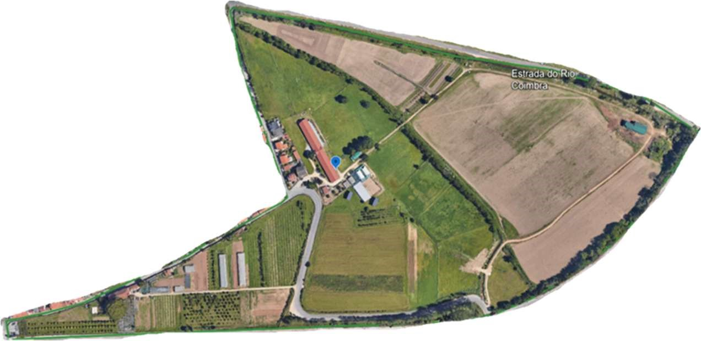
Figura
3
-
Vista topográfica da exploração agropecuária da ESAC. Fonte: Google

As áreas abrangidas pelo estágio compreenderam: a componente vegetal certificada em AB (área delimitada a rosa) e os campos de pastagem em conversão (área delimitada a amarelo) e ainda a componente animal (ovinos e galinhas) que está em conversão para AB (Figura 4).

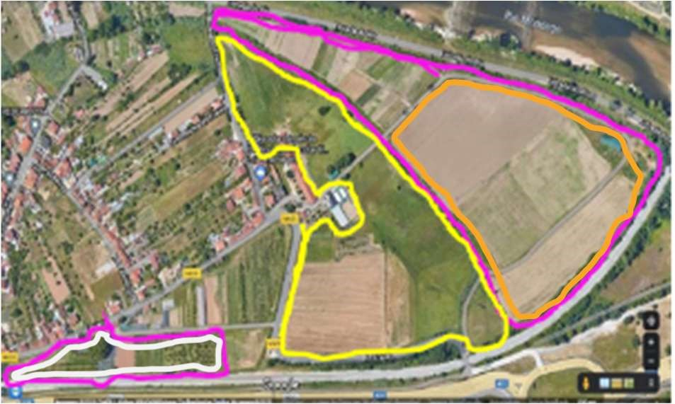

Figura 4 - Vista via satélite dos campos da ESAC. Fonte: Google Maps

Para um melhor acompanhamento do relatório, e ainda a considerara a figura acima, as áreas definidas no plano de otimização estão compreendidas nos seguintes pontos:
- A começar pela área delimitada a branco: Pomar de citrinos e laranjal (4.3.2);
- Passando para as áreas delimitadas pela linha amarela: Pastagens de regadio (4.3.3), pastagens de sequeiro e atual charca (4.3.4) e a área onde se encontravam as estufas (4.3.5);
- E finalizando na área delimitada a laranja, nomeadamente a área onde encontra-se o pivot de rega e o terreno próximo ao caminho de ferro.

3.2. CARACTERÍSTICAS EDAFOCLIMÁTICAS DA REGIÃO

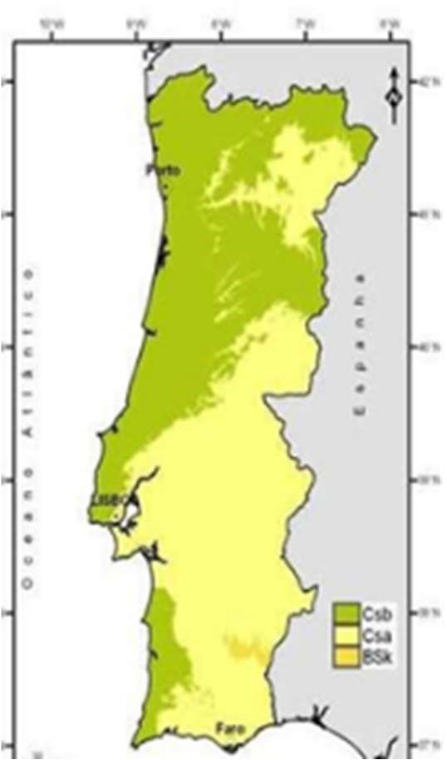
De acordo com a Classificação de Köppen, o clima da região conimbricense está abrangido pelo tipo Csb (Figura 5). Esta classificação faz referência a características típicas do clima mediterrânico com influência atlântica, isto é, um clima temperadohúmido, com invernos chuvosos e verões quentes, secos e extensos, com influência oceânica, onde ocorre um semestre marcadamente húmido e outro seco (Câmara Municipal de Coimbra, 2022; Kottek et al., 2006).
Figura 5 - Classificação Climática de Köppen

De acordo com os dados da estação meteorológica de Bencanta (ESAC), no ano de 2023 a temperatura anual média registada foi de 16,6 ºC, valor superior em cerca de 0.6 ºC ao normal de Coimbra-Bencanta para a série de 1971-2000. A temperatura foi superior ao normal
especialmente nos meses de Primavera e Outono, com especial destaque no mês de abril (Escola Superior Agrária de Coimbra, 2024). O ano de 2023 teve uma precipitação de 872 mm, o que corresponde à média da série de 1981-2010. A distribuição da precipitação foi irregular perante os valores normais. Ocorreu escassa precipitação em fevereiro e abril, enquanto o Outono foi muito húmido, especialmente nos meses de outubro e novembro (Escola Superior Agrária de Coimbra, 2024) (Figura 6).
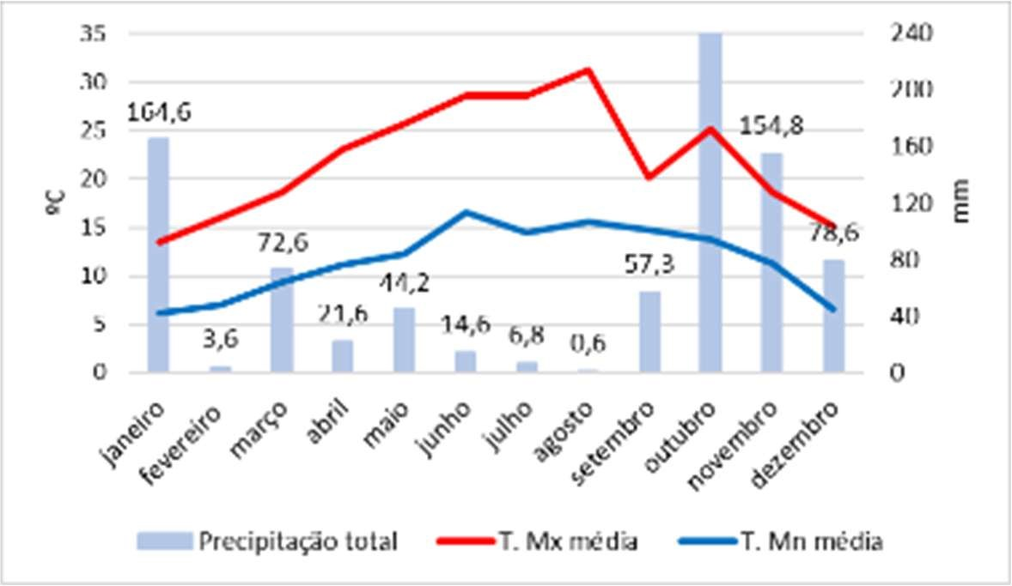
Figura 6 - Gráfico termopluviométrico referente ao ano de 2023. Fonte: Estação meteorológica de Bencanta
Quanto ao solo, a tipologia do mesmo reflete um conjunto de características
próprias (físicas, químicas e morfológicas), que influenciam na sua capacidade produtiva. De acordo com os mapas do Parque Expo, a geologia da área onde se encontram os campos da ESAC, é composta por subconjuntos de unidades do Pliocénico Superior/Quaternário, litologicamente, corresponde a depósitos aluvionares (Parque Expo, 2012).
Os aluviossolos, também conhecidos como solos aluviais, são formados a partir de sedimentos depositados por processos aluviais, em áreas próximas a rios e córregos. São solos férteis, com alta capacidade de retenção de água e nutrientes devido às partículas finas presentes nos sedimentos. São adequados para a agricultura devido à sua fertilidade, sendo utilizados para o cultivo de diversas culturas, tais como milho, trigo, arroz, hortícolas e frutas. No entanto estes solos requerem atenção para a drenagem adequada e a prevenção de inundações, até porque a toalha freática é elevada. É importante adotar práticas de gestão para garantir o uso sustentável desses solos (Cardozo, 2009; Melo, 2018; Parque Expo, 2012; A. P. da Silva, 2022).
A drenagem adequada é importante, uma vez que o alto teor de argila e limo pode levar à compactação do solo em épocas mais secas e ao encharcamento nos períodos de chuva, o que poderá prejudicar o desenvolvimento e viabilidade das plantas (Figura 7). Os aluviossolos também são suscetíveis a inundações e eventos extremos, uma vez que estão localizados em áreas próximas a corpos de água (Cardozo, 2009).
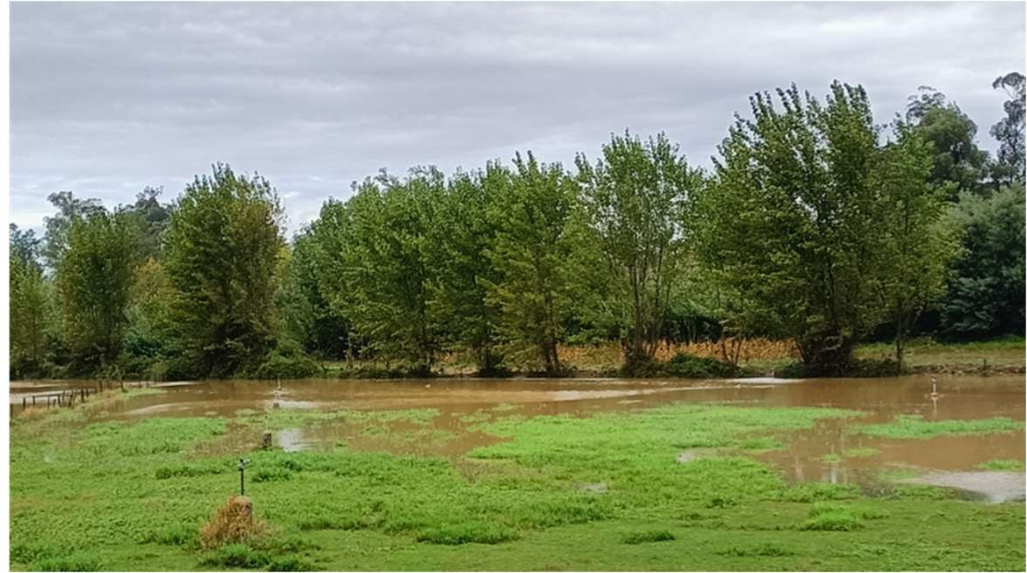
Figura 7 - Pastagens alagadas, devido as intensas chuvas de setembro (outubro, 2023)
Esta por acaso é uma realidade dos campos agrícolas e dos campos de pastagem da ESAC nos períodos de chuva. Portanto, é fundamental adotar práticas de gestão adequadas, principalmente no controle da erosão, para garantir a utilização sustentável desses solos e minimizar os impactos negativos associados a eventos naturais.

3.3. METODOLOGIAS E ATIVIDADES DESENVOLVIDAS
"O prazer no trabalho aperfeiçoa a obra". Aristóteles

A realização deste estágio insere-se como parte integrante do Mestrado em Agricultura Biológica, da Escola Superior Agrária de Coimbra, decorrendo entre os dias de 01 de fevereiro de 2023 a 01 de setembro de 2023.
O primeiro passo foi conhecer as funções das operações, a gestão das parcelas e as principais dificuldades ou constrangimentos nas operações culturais.
Ao longo do estágio fui auxiliando o tratador dos animais nas suas tarefas diárias e recebendo orientações do médico veterinário responsável, para auxiliar nas seguintes tarefas:
- Levantamento e inventário dos equipamentos, medicamentos e afins;
- Organização, limpeza, recuperação dos espaços e instalação do plano de biossegurança para os espaços necessários;
- Preparo de toda a documentação para impressos e posterior registo (incubação, cobrição, nascimentos, administração de medicamentos, óbitos, consumo de alimentos…);
- Garantir a implementação e cumprimento das normas e procedimentos, toda a legislação em vigor nomeadamente os regulamentos que regem a AB;
- Estabelecer contacto com as instituições para inscrição dos animais no Livro Genealógico, nomeadamente AMIBA (Associação dos Criadores de Bovinos da Raça Barrosã), ANCOSE (Associação Nacional de Criadores de Ovinos da Serra da Estrela) e ANCSUB (Associação Nacional de Criadores de Suínos da Raça Bísara);
- Estabelecer contacto com o Sistema Nacional de Informação e Registo Animal (registo de animais e levantamento de carcaças);
Paralelamente, estas tarefas foram sendo conciliadas com a realização do relatório de estágio. O facto de ter atividades diárias nos diferentes setores permitiu compreender quais as reais dificuldades e que tipo de intervenções poderão ser propostas para as solucionar.
Para se atingir os objetivos deste trabalho, foram seguidas as seguintes metodologias:

  - Revisão bibliográfica necessária às propostas de otimização do sistema de produção agropecuário em AB;
  - Reconhecimento e caracterização do sistema de produção em AB;
  - Identificação dos constrangimentos na produção vegetal e animal para proposta de melhoria;
  - Conceptualização e dimensionamento do novo plano de exploração em AB, contemplando a nova área em conversão;
  - Elaboração do projeto de novo plano da exploração.
De modo complementar foram realizadas as seguintes atividades durante o estágio:

  - Levantamento de dados e registos da exploração;
  - Acompanhamento da dinâmica de trabalhos e tarefas diárias da exploração
e respetivos registos;
  - Desenhos e cálculos para o dimensionamento que permita a sustentabilidade do sistema ao longo dos anos.
Para compor este plano de otimização, procedeu-se aos seguintes passos:

  - Avaliação da propriedade: topografia, o tipo de solo, a disponibilidade de água e a exposição solar;
  - Análise de culturas e rotação: Saber as culturas existentes e determinar a sua viabilidade. Elaborando-se, posteriormente uma proposta de rotação de cultura e assim reduzir riscos sanitários, controlar infestantes e melhorar a
saúde do solo;
  - Gestão da água: Perceber quais as práticas e sistemas de rega utilizados;
  - Gestão do solo: A partir das análises correntes, verificar as características do solo para a produção das culturas a propor nas rotações;
  - Controlo de pragas e doenças: Demonstrar que com as sinergias e práticas normais da AB, pode-se ter um melhor desempenho no controlo das pragas e doenças, incluindo aqui o melhor controle de infestantes;
  - Uso eficiente dos fatores de produção: saber se há e como é feito o uso de fertilizantes e corretivos, procurando perceber se são utilizados de forma responsável e eficiente, evitando desperdícios, garantindo o fecho do ciclo de nutrientes na exploração, de modo a reduzir os impactos ambientais;
  - Tecnologia e automação: Verificar as tecnologias agrícolas que são utilizadas e tentar promover o seu uso, tais como sistemas de sensoriamento remoto, utilizados em agricultura de precisão e automação de processos, para otimizar o uso de recursos, melhorar a eficiência e reduzir os custos operacionais;
  - Capacitação e treinamento: Verificar se há a necessidade de investir na formação dos funcionários, de modo a atualizar conhecimentos e habilidades necessárias para implementar as melhores práticas agrícolas. Os rápidos avanços tecnológicos na agricultura e pecuária obrigam a atualizações mais frequentes dos técnicos e funcionários;
  - Monitorização e avaliação: Implementar o hábito de criar registos para todos os setores, incluindo inventários, registos sobre os animais (nascimento, progenitores, alimentação, medicação, pesos…) e então criar um plano para estabelecer um sistema de monitorização contínuo para avaliar o progresso e os resultados das estratégias implementadas.

4. CARACTERIZAÇÃO DA ATIVIDADE AGROPECUÁRIA E PROPOSTAS DE OTIMIZAÇÃO

4.1. EFECTIVO ANIMAL
O núcleo pecuário da ESAC é amplo e diverso, possuindo um total, aproximado, de 126 animais, dos quais: 30 galinhas (Pedrês Portuguesa, Preta Lusitânica e Amarela); 23 ovinos da raça Bordaleira Serra da Estrela; 12 suínos Bísaros, 1 Malhado de Alcobaça e 23 laparídeos. Segundo os parâmetros descritos no Anexo II (Equivalências em cabeças normais (CN)) do DL 81/2013, este efetivo perfaz um total de 10,18 CN.
Este trabalho centrar-se-á na descrição de 2 núcleos com maior potencial para obtenção de certificação biológica: as aves de capoeira (galinhas pretas, pedreses e amarelas) e os ovinos bordaleiros Serra da Estrela. Nos setores dos suínos e coelhos serão feitas observações para melhorias no bem-estar animal.

4.1.1 Aves de capoeira
Em Portugal, estão reconhecidas 4 raças autóctones de galinhas: Amarela, Branca, Pedrês Portuguesa e Preta Lusitânica, caracterizadas pela sua diversidade genética, beleza e extrema rusticidade. Criadas com acesso ao ar livre, este tipo de produção traz benefícios do ponto de vista da sustentabilidade social e ambiental, com uma produção a baixo custo e com um diminuto impacto ambiental, pois exigem pouco consumo de água, não causam problemas com a emissão de efluentes, gases e odores. Uma produção sustentável, como por exemplo a AB, é uma das melhores opções à preservação dos ecossistemas (proteção da biodiversidade, da paisagem, dos recursos naturais…)(Carolino et al., 2014).
Na exploração da ESAC, estão presentes as raças Amarela, Pedrês e Preta, que estão a ser criadas neste sistema com acesso ao ar livre, de produção sustentável, ainda sem certificação biológica, mas com os requisitos necessários à obtenção do mesmo. Aqui, logo de início percebemos que a problemática consistia na falta de informação documental (registos de produção), planos de higienização dos espaços e uma separação eficaz dos animais.

Diante a realidade existente, começamos por:
- Aumentar gradativamente o efetivo ao colocar de forma mais frequente ovos para incubar;
- A partir dos restos culturais da horta, desperdícios provenientes da Loja da
Agrária aumentamos o fornecimento do alimento fresco e por consequência diminuiu-se a quantidade de alimento composto fornecido;
- Organização do espaço para que cada raça tenha seu próprio espaço e parque exterior.
O alojamento destinado às galinhas, está atualmente dividida em 3 partes: “berçário” com 12,5 m², recria com 27 m² e postura com 41 m². Nesta última parte, dividida em 3 parques, temos as 3 raças. De área externa, cada raça tem acesso a:
- 255 m² (Pedrês)
- 360 m² (Pretas)
- 278 m² (Amarelas)
De acordo com o Regulamento de Execução (UE) 2020/464 da Comissão de 26 de março de 2020, a densidade populacional e superfície mínima da área interior para os reprodutores da espécie Gallus gallus destinados à produção de ovos de incubação para futuras galinhas poedeiras e/ou aves de engorda, corresponde no máximo a 6 aves reprodutoras por m² de área utilizável no interior do galinheiro. Deve-se ainda garantir um poleiro com pelo menos 18 cm/ave. Já a densidade populacional e superfície mínima da área exterior é de, no mínimo, 4 m² por ave.
Com as atuais dimensões (Figura 8) e considerando os espaços ocupados pelos comedouros, bebedouros, gradeamentos, ninhos, e principalmente a área exterior, para se tirar o melhor aproveitamento produtivo da área disponível, o núcleo poderá ainda ser aumentado para 63 galinhas da raça Pedrês, 90 galinhas da raça Preta e 69 galinhas da raça Amarela.
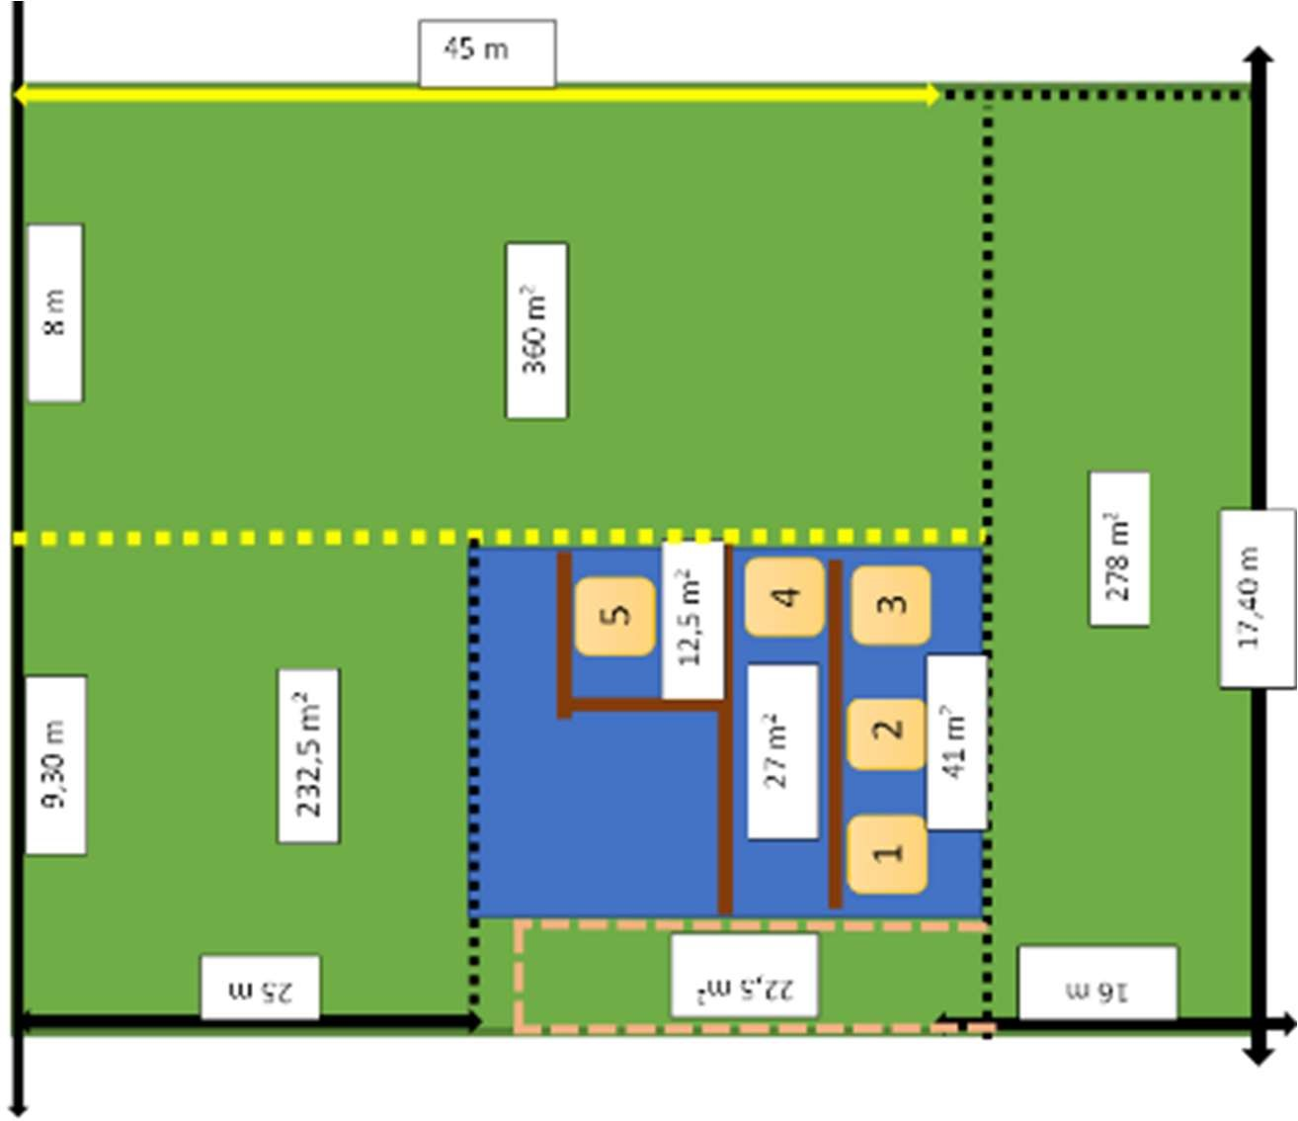

Figura
8 -
Figura esquemática do Aviário. Legenda: 1 - Pedrês; 2 - Amarelas; 3
-
Pretas;
4
- Recria; 5 – “Berçário”
Armaz
é
m bio

Laborat
ó
rio milh
o

Além das áreas descritas, há, contudo, que se considerar a obtenção de alimentos (produção de material vegetal e aquisição de alimento concentrado) como fator limitante. Assim sendo, o efetivo ideal será entre 40 e 60 aves.
Uma vez que estas raças estão previstas na lista de raças autóctones com a classificação de Grau A de extinção, se se conseguir estabilizar o efetivo entre 55 e 60 aves de cada raça, perfazendo um total de 165 a 180 galinhas poedeiras, de acordo com os critérios definidos pelo IFAP para o apoio à manutenção das raças autóctones, conseguir-se-á cumprir com o compromisso exigido pela mesma entidade, o de “manter, em cada ano de compromisso, durante o período de retenção para cada espécie, a exploração com um efetivo pecuário de equídeos, bovinos, ovinos, suínos, galináceos ou outras aves de capoeira e caprinos, em pastoreio, do próprio ou de outrem, igual ou inferior ao seguinte nível de encabeçamento (CN) por hectare (ha)” (Portaria n.º 55/2015). No caso dos galináceos, cada ave corresponde a 0,013 CN (DL nº 81/2013). Logo, para alcançar as 2 CN/ha, são necessárias 155 galinhas poedeiras, cujo montante de apoio está definido em 200,00 € por CN (IFAP, 2023).
Quanto ao maneio, para otimizar os trabalhos, controlo e gestão, os animais devem ser identificados com brincos fornecidos pela AMIBA, aquando do envio à mesma entidade da declaração de incubação, que apresenta dados como: quantidade de ovos postos a incubar por raça, ovos eclodidos, data de incubação e data de eclosão. Esta identificação permitirá:
- inscrever os animais nos livros genealógicos o dar baixa em caso de morte ou venda


- fazer o registo de medicamentos administrados, em caso individual ou do bando
Figura 9 - Rótulo do alimento dado as
galinhas poedeiras
- acompanhamento do crescimento, desenvolvimento e desempenho geral.

Quanto à alimentação, as galinhas, assim como o restante efetivo animal, estão muito dependentes do alimento concentrado. No caso dos galináceos, os alimentos adquiridos são: ração 120 - para galinhas poedeiras (Figura 9), ração 115 para frangos de engorda e A 104 - migalha para os pintos.
Com o intuito de preservar a biodiversidade e evitar potenciais riscos à saúde e ao meio ambiente, o uso de material geneticamente modificado não é permitido em AB. É comum encontrar na composição dos alimentos compostos ingredientes OGM’s pelo que para a certificação destes animais, a ração deveria ser trocada por outra com certificação bio.
As raças autóctones têm uma menor necessidade de ração comercial e estão mais adaptadas ao ambiente local, assim sendo, uma forma de justificar a certificação e de minimizar os gastos com compra da ração comercial, pode-se recorrer ao uso dos excedentes culturais da produção bio, que por algum motivo não são colhidos para venda e ainda todo o excedente das produções provenientes de projetos de investigação agrícolas, como por exemplo, o milho (Zea mays L.) proveniente dos ensaios de seleção e melhoramento de variedades tradicionais de milho portuguesas, que têm sido conduzidos na área de produção bio.
De acordo com Regulamento 2018/848, pelo menos 70% dos alimentos fornecidos aos animais devem provir da própria exploração. No caso da ESAC, esta percentagem ainda não é uma realidade, contudo, se os excedentes culturais, o acesso à pastagem e, ainda, a possibilidade de se produzir alguma cultura exclusivamente para a alimentação da produção animal pode-se reduzir bastante a dependência de compra de alimento concentrado adquirido ao exterior.

4.1.2 Ovinos
A raça ovina Bordaleira Serra da Estrela tem origens muito remotas. Evoluíram a partir de formas selvagens (Carneiro da Turfeiras – Ovis aries palustris; Muflão Europeu – Ovis musimon e Muflão Asiático – Ovis aries orientalis). A origem destes ovinos vem da sua filiação no tronco dos Ovis aries ligeirensis de Sanson (ANIDOP, 2017; ANCOSE, 2021;Confederação dos Agricultores de Portugal, 2021).
Das suas características, consagradas no Livro Genealógico, pode-se encontrar nas variedades preta e branca, possuem os olhos grandes e expressivos e os cornos em ambos os sexos, enrolados em espiral. Tem como seu solar os territórios correspondentes à bacia hidrográfica do rio Mondego (ANIDOP, 2017; ANCOSE, 2021).
Esta é a raça que melhor possui aptidão leiteira, podendo atingir valores
superiores a 500 litros de leite por lactação (220 dias/média). O seu leite é utilizado para a produção de queijo Serra da Estrela (DOP) e requeijão Serra da Estrela (DOP). Também está ligada à produção de carne, através do seu borrego de leite, o borrego Serra da Estrela (DOP) (ANIDOP, 2017).
Estes ovinos são animais de tipo bordaleiro (de lãs cruzadas ou entrefinas), de características morfofuncionais bem definidas, bastante rústicos, dóceis, média corpulência, conjugando boas características reprodutivas em termos de fertilidade e prolificidade (ANIDOP, 2017).
Quanto às características reprodutivas, são normalmente precoces, pois as malatas têm o seu primeiro parto entre os 14 a 17 meses, podendo verificar-se alguns partos antes dos 12 meses. Esta raça é bastante fértil e prolífica. A sua atividade sexual alarga-se por todo o ano, todavia, a sua época natural de cobrição é durante a primavera. É igualmente comum que ocorra uma segunda época de cobrições no outono para malatas e ovelhas vazias da época anterior (ANIDOP, 2017; ANCOSE, 2021).
As ovelhas que cumpram com as características definidas pelo Livro Genealógico, podem ser nele inscritas. O produtor, no caso a ESAC, pode beneficiar desta inscrição, pois a raça Bordaleira Serra da Estrela está presente na lista de apoio a manutenção de raças autóctones definido pelo IFAP, constituindo o Grau de Risco C (DGAV, 2021; IFAP, 2023).
Segundo o NREAP (Decreto-Lei n.º 81/2013, de 14 de junho), um ovino adulto (mais de 12 meses) corresponde a 0,15 CN e um jovem reprodutor (6 a 12 meses) corresponde a 0,07 CN. Assim sendo, 1,5 CN definidas pelo IFAP, correspondem a 10 ovinos adultos ou 21 jovens reprodutores. Logo, para alcançar as 2 CN/ha, são necessários pelo menos 13 ovinos, cujo montante de apoio está definido em 100,00 € por CN (IFAP, 2023). O efetivo atual corresponde a 3,45 CN/ha (23 animais x 0,15 CN).
Quanto ao alojamento a elas designado, dispõe de uma área aproximada de 100 m². Se fizermos uma estimativa, em que cada ovelha tenha pelo menos 1 borrego, podese, segundo o Regulamento de Execução (UE) 464/2020, ter um efetivo de até 54 animais, dos quais 27 são animais adultos e 27 serão animais juvenis.
- Para animais adultos: área interior de 1,5 m²/cabeça; área exterior de 2,5 m²;
- Para animais jovens: área interior de 0,35 m²/cabeça; área exterior de 0,5 m²;
Logo, estes 54 animais necessitam de 162 m² de área externa (1 ovelha + 1 borrego = 3 m² x 54 animais = 162 m²). Se contarmos com a área externa do alojamento, que tem acesso a um telheiro, dispõe de bebedouros e manjedouras e está delimitada por um gradeamento, pode-se dispor de mais 50 animais.
Diferentemente das aves, este rebanho, por regra, não consome alimento concentrado, suas necessidades alimentares são supridas pela pastagem e complementado com algum feno, normalmente produzido nos campos da escola.
Uma vez que a condição corporal interfere diretamente na gestação, nos partos e na amamentação, uma pastagem completa, equilibrada e biodiversa, composta por gramíneas e leguminosas garantirá uma melhor condição nutricional. As ovelhas alimentam-se sobretudo do que encontram nas pastagens e recebem ainda um suplemento de palha e/ou feno, dependendo da disponibilidade do que houver.
As ovelhas têm como característica reprodutiva a sazonalidade dos partos. Esta
é controlada pela perceção visual da luz, transmitida através do gânglio cervical superior até à glândula pineal ou epífise (Edmondson et al., 2012). Esta última, é responsável pela síntese e libertação de melatonina durante a noite. Quando os dias começam a ficar mais curtos, a exposição dos animais à melatonina aumenta (Rocha et al., 2011). Dito isto, a alimentação e períodos controlados de luz são importantes para o período reprodutivo.
Os tratamentos luminosos com 8 horas de luz e 16 horas de escuridão, implicam instalações sem janelas ou que pelo menos por elas não passem luminosidade; instalação elétrica com sistemas de iluminação que incorporem temporizadores e sistemas de ventilação. Ao nível da cabeça dos animais deve-se garantir uma iluminação mínima de 200-300 lux (Mateus et al., 2017).
Faz-se igualmente necessário alocar os machos numa área afastada para que o “efeito macho” funcione eficazmente no período selecionado às cobrições. Este efeito, é especialmente eficaz quando se estende por um e dois meses e quando machos e fêmeas não se podem ver, ouvir, cheirar ou tocar. A segregação sexual entre os machos e as fêmeas em grupos completamente separados, e postos juntos apenas no período reprodutivo, aumentará a eficácia da sincronização do estro das fêmeas (de forma natural), o que permitirá planejar a época para partos, renovação do efetivo e ter grupos uniformes de borregos para abate (Mateus et al., 2017; Salles, 2008). Neste sentido, propõe-se que os machos sejam deslocados para o pomar de citrinos ou laranjal, para assim potencializar o efeito macho e ainda para um melhor controlo anual das ervas. Os carneiros devem ser movidos para junto das fêmeas apenas para o período reprodutivo.
Outras medidas importantes para melhorar o maneio destes animais passam por:

- Separar as ovelhas das crias ao 45º dia (desmame);
- Possibilidade de elaborar um protocolo de inseminação e/ou troca de machos para acabar com o cruzamento consanguíneo;
- Refugo das ovelhas aos 96 meses ou 8 anos de idade.

Neste rebanho, pudemos perceber que os maiores problemas consistiam no encharcamento das pastagens devido aos períodos de maior intensidade de chuva, levando a que o rebanho seja frequentemente contaminado com fascíola hepática e falta de informação documental (registos de produção e tratamentos veterinários).

4.1.3 Coelhos
Os coelhos que existem na exploração são resultantes do cruzamento de coelhas híbridas Hyplus, com coelho indígena, existentes na anterior produção convencional da ESAC (Marques, 2022). O piso do alojamento em que estão as jaulas dos coelhos é de betão. As jaulas têm uma dimensão de 2,40 m x 0,90 m x 0,80 m. No topo, existe uma zona fechada, que serve como zona de abrigo e de ninho nas épocas de parto.
Nas atuais condições, a produção de coelhos em modo biológico não é exequível
por duas razões: 1º) o alimento concentrado não tem a certificação de produção biológica; 2º) de acordo com o RUE 2018/848, os coelhos devem ter acesso permanente a pastagens, e devem ser criadas condições para que os animais pastem nos diferentes períodos do ano (Regulamento (UE) 2018/848, 2018).
Não tendo os animais acesso ao exterior por questões de segurança, saúde e área preparada para o efeito, o que poderá ser feito será melhorar as condições de limpeza e higiene do espaço, reduzir o efetivo, proporcionar alimentos diversos para além do concentrado e criar estímulos e EA nas gaiolas dos animais reprodutores.
Assim como nos outros sectores, encontramos uma série de questões a serem melhoradas:
- Efetivo demasiado elevado paras as condições ideais de maneio;
- Constantes infeções e óbito de animais devido aos coccídeos (contacto direto com as fezes);
- Rações armazenadas no interior edifício - infraestrutura inadequada devido a elevada humidade ocasionado bolor na ração;
- Entrada de pessoas não autorizadas no espaço e sem Equipamentos de Proteção Individual (EPI) indicados;
- Falta de informação documental (registos de produção), limpezas pouco frequentes e falta de planos de higienização dos espaços.

Neste sentido diminuímos o efetivo para 9 coelhas reprodutoras, aumento na frequência das limpezas e troca de camas, instalação de uma gaiola suspensa para os coelhos desmamados (engorda), fornecimento do alimento em menor quantidade e maior periodicidade.
Sendo os coccídeos, igualmente, um grande problema presente neste sector, começamos por implementar um plano de biossegurança e de vazio sanitário para diminuir a mortalidade, bem como a seleção de animais mais robustos ao desmame.
Para chegar a este objetivo, reduziu-se o efetivo e assim garantimos a existência de jaulas disponíveis para troca de lugares e assim mudar as coelhas para a gaiola da frente. Como exemplifica a Figura 10, as coelhas após o desmame são retiradas do lado A e mudadas para o lado B, previamente preparado. Ao sair do lado A, este espaço deverá ter as gaiolas queimadas (retirar pelos e qualquer outro material orgânico patológico), o piso lavado, desinfetado e passar por um vazio sanitário de pelo menos 30 dias. Após novo parto, faz-se o percurso inverso, retira-se as coelhas do lado B, muda-se de volta para o lado A e repete-se o procedimento (lavar, desinfetar e vazio sanitário).
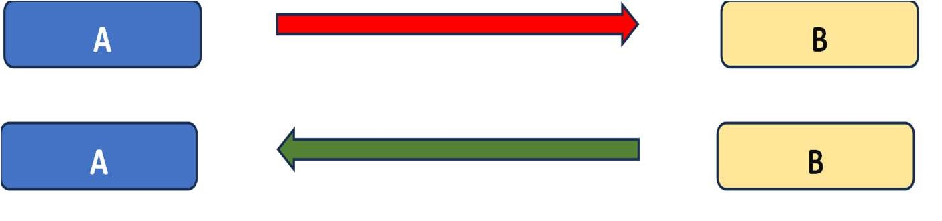
Figura 10 - Esquema exemplificativo de troca de gaiolas para promover o vazio sanitário nas coelheiras

4.1.4 Suínos
A criação de porcos é uma prática tradicional em várias zonas do país, onde são frequentemente criados para a produção de carne, especialmente para a produção de presuntos e enchidos, que são produtos gastronómicos tradicionais, e ainda no caso da região Centro, produção de leitão para assar (leitão à Bairrada).
O núcleo de suínos da ESAC é constituído na sua maioria por animais da Raça Bísara, onde existem 1 macho reprodutor, 7 fêmeas reprodutoras e 3 fêmeas em crescimento para reprodução. Além destes animais, conta-se com 1 porca da Raça Malhado de Alcobaça. Os leitões machos que nascem são vendidos para uma empresa especializada em recolha e venda de sémen - AIM CIALA, que preza pela qualidade da linha genética dos animais. As fêmeas, quando não são retiradas para substituição do efetivo, são vendidas no pós-desmame para abate.
Os bísaros podem atingir mais de um metro de altura e 1,5 metros da nuca à raiz da cauda. Os membros são compridos, ossudos e pouco musculados, coxas de bom comprimento e deficiente espessura. São animais de temperamento bastante dócil, vagarosos e com movimentos pouco graciosos. Têm, ainda, elevada prolificidade (ANCSUB, 2023).
Nas atuais condições, a produção de suínos em modo biológico não é exequível
por duas razões: 1º) o alimento concentrado não tem a certificação de produção biológica; 2º) de acordo com o RUE 2018/848, os animais devem ter acesso permanente a uma área verde para pastagem e atividades de exploração.
Não tendo os animais acesso ao exterior por questões de saúde e contaminação do solo pelos excrementos, o que se pode fazer é melhorar as condições de limpeza e higiene do espaço e proporcionar alimentos diversos, para além do concentrado; criar estímulos e EA, como acrescentar pneus e correntes nas instalações das pocilgas.
Aqui faz-se necessário um cuidado com a biossegurança de forma mais cuidada, isto é, obrigar aos que pretendem entrar nas instalações tomem banho e utilizem os materiais disponibilizados pela exploração. Esta medida tem como intuito evitar que possíveis doenças que circulem no exterior da exploração, possam ser levadas e transmitidas para os animais, podendo levar a que a exploração perca seu estatuto sanitário.
No fim do estágio, conseguimos aumentar o número de partos, adequar a quantidade da ração e por consequência melhorar a condição corporal e identificação dos cios, criar um ambiente rico em estímulos (camas com palha, pneus e correntes).

4.2. PARQUE DE MÁQUINAS
A produção animal numa exploração agropecuária está intrinsecamente ligada à disponibilidade de um parque de máquinas adequado às atividades agrícolas, uma vez que esses equipamentos garantem a gestão eficiente das pastagens, a produção de forragem e a preparo do solo para o cultivo de alimentos destinados ao gado. Máquinas como tratores, enfardadeiras e colhedoras viabilizam o maneio e a produção dos recursos alimentares necessários, assegurando uma nutrição de qualidade para os animais ao longo do ano. Nesse sentido, o parque de máquinas é essencial para integrar as exigências da produção animal com a eficiência das operações agrícolas, promovendo uma produção sustentável e eficaz.
O termo "parque de máquinas" de uma propriedade agrícola pode ser entendido como o conjunto de equipamentos motorizados (tratores), máquinas motrizes, máquinas automotrizes e equipamentos de operação necessários à execução eficaz do plano de atividade agrícola ou pecuária da propriedade (Albino, 2009; Conceição, 2016).

4.2.1. Dimensionamento do parque de máquinas
A aquisição de máquinas e equipamentos agrícolas é um dos alicerces que permitem o progresso e a melhoria da atividade agropecuária, principalmente devido à tecnologia empregue, que aumenta a produtividade e a eficácia das operações. Estes avanços tecnológicos também permitem a realização de práticas agrícolas com maior exatidão, diminuindo o tempo de trabalho e promovendo a utilização inteligente dos recursos. A gestão e o dimensionamento do parque de máquinas de uma exploração contemplam múltiplos fatores técnicos e a análise dos seus custos de utilização permite ponderar a decisão de compra ou aluguer. Entre os diferentes fatores considerados na análise de custo por hora ou por hectare da operação, destacam-se o valor do investimento inicial, o grau de utilização e a potência disponível (Conceição, 2016).
O dimensionamento adequado do parque de máquinas de uma exploração agropecuária deve ser definido com base no plano cultural e nas necessidades operacionais específicas de cada cultura. A falta de um número suficiente de equipamentos compromete a realização das tarefas dentro do prazo, afetando a qualidade e o rendimento das culturas. Por outro lado, um parque de máquinas superdimensionado implica custos elevados sem um retorno proporcional (Conceição, 2016; Hu et al., 2020).
Para evitar esses problemas, o planeamento do parque de máquinas deve procurar um equilíbrio entre a quantidade de equipamentos e as necessidades operacionais, tendo em atenção as necessidades de manutenção preventiva. Tal abordagem prolonga a vida útil das máquinas e reduz os custos de reparação, promovendo uma gestão mais sustentável e económica da exploração.

4.2.2. Equipamentos da ESAC
Apesar da instituição dispor de tratores e equipamentos agrícolas que, por sua antiguidade, poderiam ser substituídos por modelos mais modernos, o parque de máquinas é bem constituído e abrange os principais equipamentos necessários para o adequado desenvolvimento das atividades agrícolas. Os equipamentos existentes na exploração estão listados na tabela abaixo (Tabela 1). Como se pode verificar, representam o conjunto de máquinas agrícolas, utilizados ao longo do ano para as mais diversas funções. A maioria das máquinas, estão num estado de conservação que pode ser considerado de “Razoável” a “Bom”.
Tabela 1 - Parque de máquinas e alfaias da ESAC

Equipamento Tipo de alfaia Características
Colheita | Arrancador de batatas | Zaga 1 linha
Colheita | Ceifeira debulhadora
Colheita | Enfardadeira | Enfardadeira de baixa pressão SAIMM 1,40 m
Colheita | Gadanheira condicionadora
Colheita | Ceifeira debulhadora
Mobilização do solo | Cavadeira | Com grade, reguladores de profundidade e caixa de 3 velocidades; 1,40 m
Mobilização do solo | Charrua | 5 charruas: 1F14", 2F 13", 2F 14", 3F 12", 4F 14"
Mobilização do solo | Escarificador | 2 escarificadores: Galucho 6F 1.25m e 7F  1.60m
Mobilização do solo | Fresa | 1,5 m
Mobilização do solo | Grade de discos | 4 grades: 14D, 20D (10 discos recortados e 10 discos lisos), 22D (Peso -+800 Kg), grade de discos rebocada
Mobilização do solo | Multifresas 3/4 linhas
Mobilização do solo | Niveledora
Mobilização do solo | Rolo destorroador | Rolo destorroador tramagal 2.9m
Mobilização do solo | Rototerra 3 m
Mobilização do solo | Sachador Fialho 5L
Mobilização do solo | Subsolador
Mobilização do solo | Vibrocultor de pinças
Sementeira | Plantador de batatas
Semeador de Hortícolas 4 linhas equipado para cenoura e cebola

Semeador Fiona Semeador de linhas de cereais outono/
inverno (3 m/25 linhas)
Distribuição | Amontoador
Distribuição | Distribuidor pendular
Distribuição | Espalhador de estrume
Tratamentos  fitossanitários | Polvilhador Tomix | Capacidade: 50 kg
Tratamentos  fitossanitários | Pulverizador 600 L | Equipado com barras 12 m, pistola ou hidroinjetor
Tratamentos  fitossanitários | Pulverizador turbina | Capacidade: 300 L, ano1996
Tração | Kubota M5400 DT
Tração | Massey Ferguson 35
Tração | Massey Ferguson 165
Tração | Massey Ferguson 240
Tração | Massey Ferguson 390
Tração | Massey Ferguson 3090
Tração | Massey Ferguson 4708M
Tração | Massey Ferguson 6713
Tração | NewHolland
Tração | Valmet 4300 4RM
Transporte | Semi-reboque | Capacidade: 3, 5 e 10 t
Transporte | Carregador frontal | Com balde, forquilha e garfos, porta paletes
 | Cisterna | Capacidade: 2.95 m³

O uso de equipamentos agrícolas menos agressivos é uma estratégia essencial para a conservação do solo e para garantir a sustentabilidade da exploração. Entre as práticas recomendadas, destaca-se o uso do escarificador para o destorroamento e a descompactação do solo. Este equipamento promove a aeração e a circulação de água nas camadas inferiores, preservando a estrutura do solo e minimizando a sua erosão (Kappes, 2012).
Outro implemento relevante para a conservação do solo é a grade de discos, que permite a incorporação eficiente de resíduos culturais ou de adubos de fundo. Este procedimento facilita a decomposição da biomassa orgânica, favorecendo o ciclo de nutrientes e aumentando a retenção de humidade, aspetos cruciais para a preparação do solo e para a saúde das culturas subsequentes (Raclot et al., 2009; Wolff et al., 2018).

4.3. ATIVIDADE AGRÍCOLA
A atividade agrícola na ESAC divide-se em produção de hortícolas (em modo biológico e em modo convencional), pomar (citrinos, pomóideas e prunóideas), aromáticas (em modo biológico) e pastagens de regadio e sequeiro em conversão para o modo de produção biológico (Figura 11 e Figura 12).
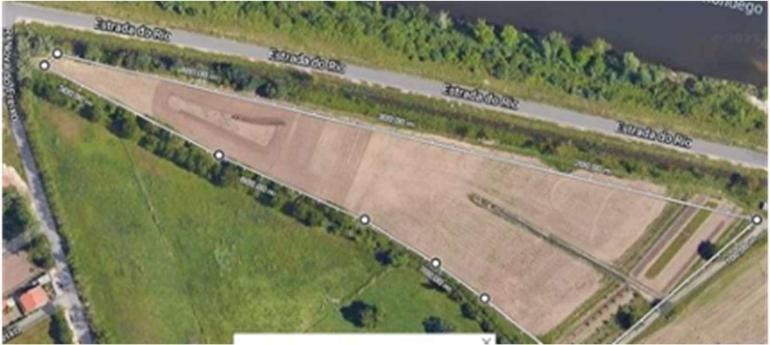
Figura 11 - Parcelas de produção biológica de hortícolas e alguns parques de pastagem em regadio. Fonte: Google Maps

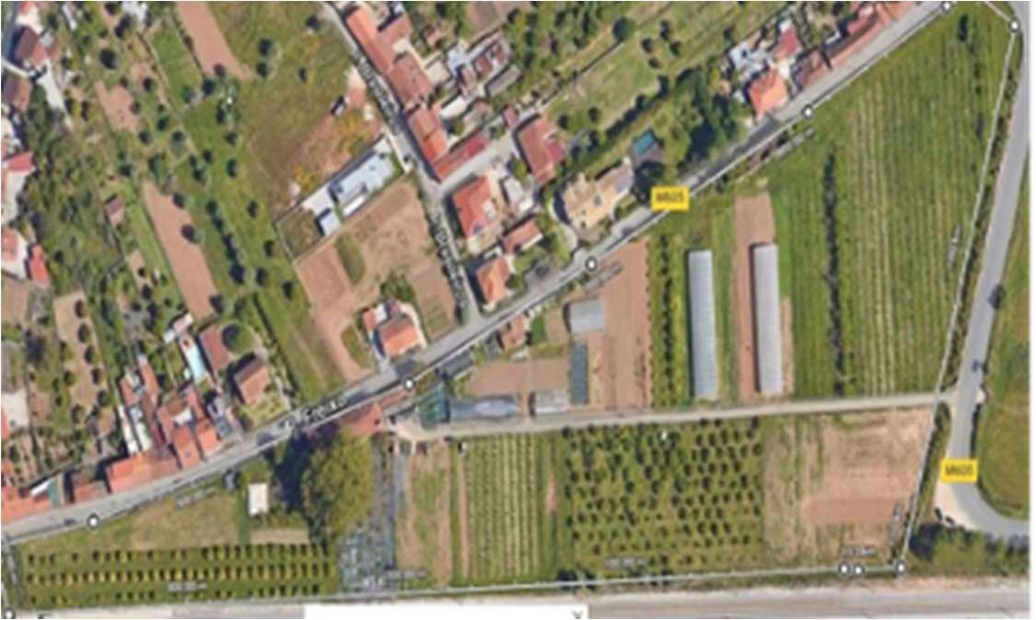
Figura 12 - Parcelas de produção de fruta e plantas aromáticas. Fonte: Google Maps
A produção de hortícolas, apesar de já estar determinada numa lista de produção bio certificada, é variada ao longo do ano para melhor responder às preferências dos consumidores e para aumentar a diversidade no campo. Esta produção é toda encaminhada e comercializada na Loja da Agrária, conseguindo-se escoar a totalidade da produção dos campos da escola.

4.3.1 Sistema de rega e gestão da água
Nas parcelas cultivadas com hortícolas e pomares o sistema de rega instalado é o de rega localizada gota-a-gota e as culturas são regadas durante a manhã. Nas parcelas de pastagem de regadio e plantas aromáticas, o sistema de rega é por aspersão com aspersores fixos distribuídos numa malha que garanta a cobertura total do terreno com rega. No caso das pastagens os aspersores são de grande dimensão, correspondendo a canhões de rega instalados numa estrutura de betão fixa por cada aspersor, distribuídos em malha pelas parcelas. A rega está programada para o período da noite. Na área de aromáticas o sistema não é automático, pelo que a rega é ligada durante a manhã.
A gestão eficiente do uso da água de rega corresponde à adequação do sistema
de rega para satisfazer as necessidades hídricas das plantas através da aplicação da água de forma precisa e uniforme, levando em consideração as condições do solo, do caudal disponível de rega e as necessidades da planta (profundidade radicular média, porte, tipo de folhas e copa). Para alcançar esse objetivo, recomenda-se um sistema automático de rega dotado de sensores para ativar a rega apenas quando se atingem teores de humidade abaixo da zona de conforto hídrico das culturas.
Através dos sensores atmosféricos, é possível calcular o índice teórico de stress hídrico da cultura, levando em consideração a temperatura da copa, a radiação solar e o défice de pressão de vapor, além disso, o teor de humidade do solo, medido por sensores capacitivos, permite determinar em tempo real o estado da água no solo (Bwambale et al., 2022; Koech & Langat, 2018), despoletando o sinal que dá início à rega sempre que se atinjam valores abaixo do limite de rendimento ótimo definido para a respetiva cultura.
A partir dos sistemas de monitorização do solo, o teor de humidade do solo registado é utilizado para descrever o estado da água na camada de exploração radicular do solo. A determinação do estado de humidade do solo é considerada para se perceber às relações de necessidade hídrica da planta e disponibilidade de água no solo, enquanto os dados climáticos são considerados para realizar um sistema de apoio à decisão em tempo real, baseado em modelos para sistemas de rega que integram o estado de humidade do solo, a temperatura do ar, humidade do ar, radiação solar e velocidade do vento (Jamroen et al., 2020).
Ao utilizar sensores e um sistema automático, é possível ajustar a frequência e a quantidade de água fornecida durante a rega, evitando desperdícios e garantindo uma utilização eficiente dos recursos hídricos (Koech & Langat, 2018). Essa abordagem elimina a dependência de mão-de-obra humana, que pode cometer erros, como regar em excesso ou em quantidade insuficiente, além de ter horários de trabalho incompatíveis com os melhores momentos para a rega.
O horário de rega também desempenha um papel importante na eficiência do sistema de rega. Regar durante horários mais frescos, como à noite ou ao fim da tarde, reduz a evapotranspiração, permitindo que as plantas absorvam a água de forma mais eficiente. Além disso, regar durante esses horários evita a evaporação direta da água por exposição solar, aumentando a eficácia da rega (Ferreira, 2023; Silva et al., 2020).
Os campos da ESAC estão nas margens do rio Mondego, a cotas baixas que variam entre 25 e 15 m de altitude, com a presença de toalha freática elevada (profundidade máxima em época seca a 2-3 m da superfície do solo), atravessados pela Ribeira dos Covões que recolhe a água da microbacia hidrográfica situada a montante dos campos e de 7 km² de área, apresentam grande suscetibilidade para encharcamentos e alagamentos nos períodos de maior concentração pluviométrica anual. Em acréscimo sofre o impacto das intervenções urbanísticas envolventes, especialmente de novas vias de circulação que vêm aumentando a concentração de escoamentos a desaguar na ribeira, resultando em frequentes transbordamentos para os campos produtivos, tendo aumentado consideravelmente os constrangimentos à produção e trabalhos de investigação realizados na área dedicada à produção em Agricultura Biológica.

4.3.2 Pomar de citrinos e laranjal
Esta área com aproximadamente 0,92 ha: 0,41 ha (Figura 13) + 0,19 ha + 0,32
ha (Figura 14), é responsável pela produção de laranjas, limões e tangerinas, vendidas na Loja da Agrária.

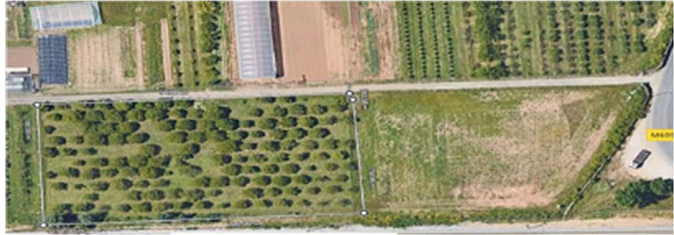
Figura 13 - Laranjal. Fonte: Google Maps

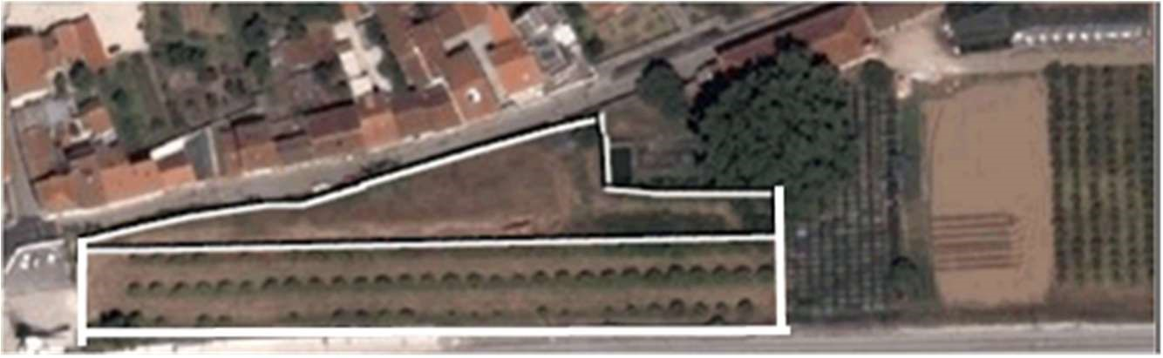 Figura 14 - Pomar de tangerinas. Fonte: IFAP, parcelário ESAC
O pomar de citrinos, já convertido para AB, e o laranjal, são terrenos por vezes
utilizados para que as ovelhas possam pastar, o que contribui para a fertilização do terreno e controlo do crescimento de ervas.
Na gestão do pomar, a manutenção do solo refere-se ao conjunto de práticas
culturais realizadas ao nível do solo, com o objetivo de promover a fertilidade e controlar o crescimento de infestantes. Além disso, essas operações também afetam a vitalidade das plantas, o teor de matéria orgânica (M.O), humidade, diversidade e quantidade de microrganismos no solo, e desempenham um papel importante no ecossistema, influenciando a população dos inimigos da cultura e auxiliares (Simões, 2016).
Apesar do estrato mais baixo ser composto por um enrelvamento de infestantes, na sua maioria, o mesmo ajuda com alguma proteção fitossanitária das árvores. Esta mesma área pode ser mais bem aproveitada se no lugar de infestantes, a composição for de erva mais apetecível e mais bem aproveitada pelo efetivo ovino da escola.
O pomar cresce ativamente durante a primavera, verão e outono, devido à rega e fertilização. Para assegurar a saúde do pomar e maximizar a produtividade, a cobertura do solo deve ser bem gerida. Uma cobertura de crescimento vigoroso pode acumular rapidamente uma biomassa excessiva que compita com as árvores pela água e pelos nutrientes, especialmente o azoto. De um modo geral, as fruteiras convivem mal com outras plantas. A maior parte das raízes das árvores forma-se no primeiro metro superior do solo, onde a competição por água e nutrientes é maior. A vegetação alta pode abrigar agentes patogénicos, insetos e roedores nocivos que podem cercar as árvores jovens e expor as raízes superficiais vulneráveis. A gestão da cobertura do solo é o método mais eficaz para controlar a atividade dos ratos. O crescimento de infestantes e a absorção de água são maiores durante o verão, uma altura em que uma gestão prudente da água é importante para manter a qualidade dos frutos, tornando o controlo das infestantes uma componente importante da gestão do pomar (Büchi et al., 2020; Wilson & Hardestry, 2007).
Se ambos os terrenos fossem semeados com panasco (Dactylis glomerada) e
trevo balança (Trifolium balansae), ervas com resistência à secura, para além de continuar a contribuir com o enrelvamento para proteção do solo contra a erosão e propagação de doenças fúngicas, estas plantas podem servir como área de pastagem, principalmente se nesta área forem alocados os machos ovinos, de modo que se consiga um “efeito macho” mais eficiente.
Apesar da técnica de sementeira trazer mais custos, também traz benefícios na fase inicial da instalação, pois reduz o desenvolvimento de plantas infestantes indesejáveis e fortemente competitivas. Isso decorre da competição exercida pela espécie semeada sobre as infestantes (Simões, 2016).

4.3.3 Pastagens de regadio ovinos
Esta área com aproximadamente 2,12 ha é utilizada para pastagem das ovelhas bordaleiras (Figura 15). Tendo em consideração as necessidades e características dos animais e do terreno, elaborou-se a composição listada na Tabela 2, que pode ser aproveitada tanto para as ovelhas quanto para as galinhas.
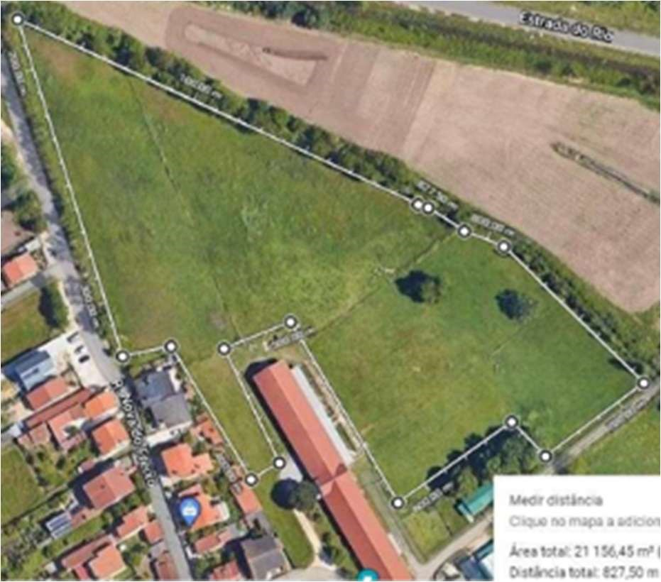
Figura 15 - Pastagens a esquerda da estrada Fonte: Google Maps

Tabela 2 - Composição da sementeira proposta para as pastagens
Família Espécie Características Densidade sementeira em consociação
Leguminosa | Trifolium michelianum Savi. | Resiste ao encharcamento | 2 – 5 kg/ha
Leguminosa | Trifolium resupinatum L. (Trevo-da-Pérsia) | Resiste ao encharcamento | 2 – 5 kg/ha
Leguminosa | Trifolium fragiferum (Trevo Morango) | Resiste ao encharcamento e a secura | 1 – 2 kg/ha
Leguminosa | Trifolium balansae (Trevo Balansa) | Resiste ao encharcamento e a secura | 1 – 5 kg/ha
Leguminosa | Trifolium subterraneum (subterraneum e/ou yanninicum) | Resiste ao encharcamento | 4 – 10 kg/ha
Gramínea | Lolium rigidum (azevém) |  | 6 – 12 Kg/ha
Gramínea | Dactylis glomerada (panasco) |  | 1 – 4 kg/ha
Gramínea | Festuca arundinácea | Resiste ao encharcamento e a secura | 10 – 20 kg/ha

As parcelas na margem direita da estrada, estão a uma cota mais baixa do que as restantes parcelas do terreno, sendo naturalmente mais suscetíveis a alagamentos com as chuvas, impedindo por isso que sejam feitos trabalhos agrícolas ou que os animais possam lá ir pastar durante um período prolongado do ano. Também nesta extremidade do terreno seria recomendável a construção de uma charca com o papel de bacia de amortecimento de cheias (zona delimitada pela linha branca - Figura 16).

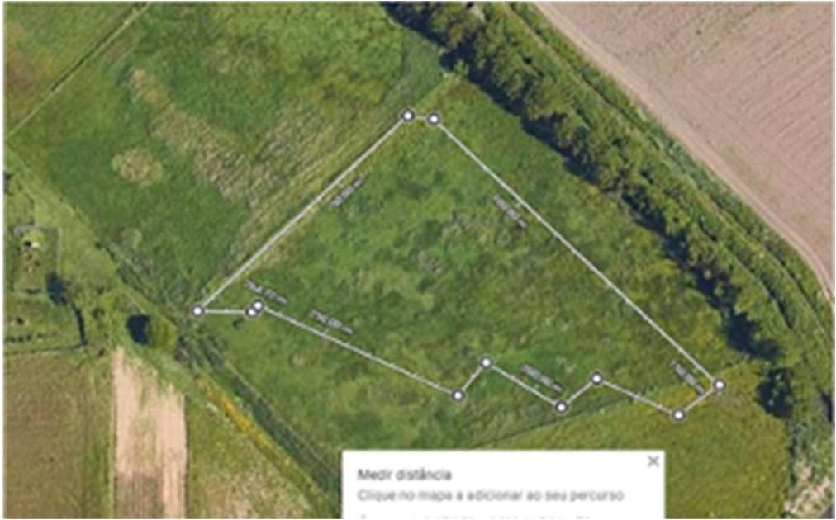
Figura 16 - Área recomendada para a charca/bacia de amortecimento de cheias. Fonte: Google Maps
Na tentativa de acomodar algum excesso de água, construiu-se uma charca que serve de reservatório, com uma entrada e um descarregador de água para a ribeira, proporcionando algum amortecimento na velocidade dos escoamentos e reduzindo a necessidade de volumes a encaixar no leito da ribeira. Além disso, também foi alargado o próprio leito e alteados os taludes para se reduzir a frequência de transbordamentos em época de chuvas. Esta charca tem também a função de reservatório de água para fornecimento em época mais seca e proporciona benefícios ecológicos de forma direta e indireta.
A construção da charca (Figura 17) permitiu ao mesmo tempo, aumentar a cota das parcelas envolventes com a deposição do volume de terra retirada da charca. No entanto, ainda assim o solo desta zona é pouco drenado, o que prolonga o tempo de alagamento superficial, pelo que as culturas a semear deverão ser mais resistentes ao encharcamento. É uma área que pode ser destinada a culturas de sequeiro em sistema de rotação de culturas.
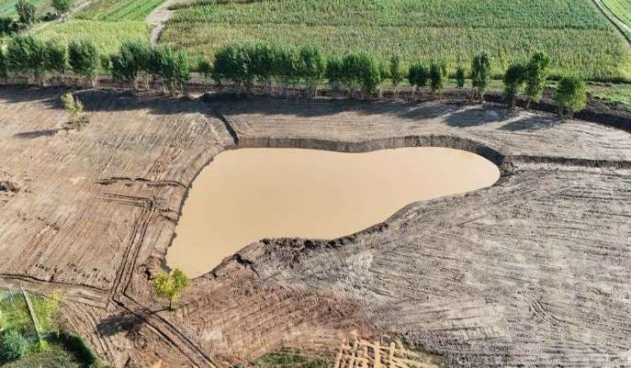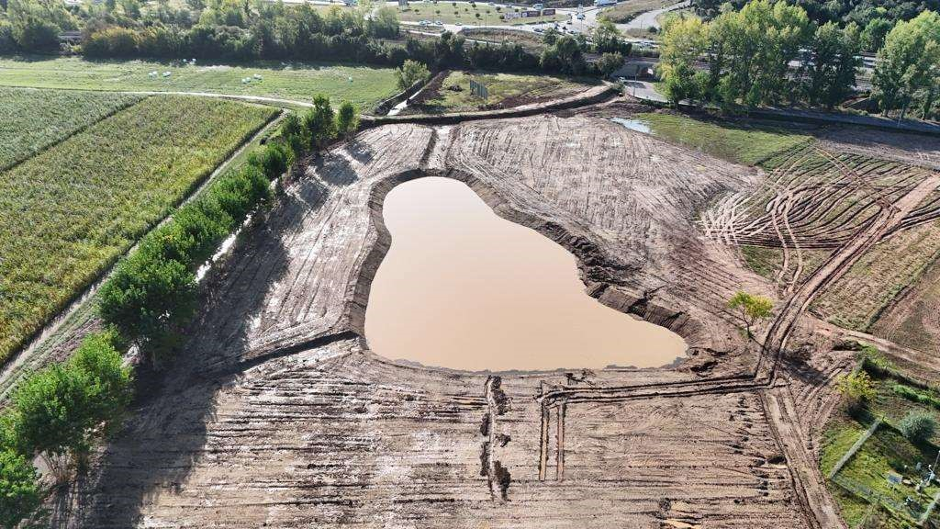

Figura 17 - Imagem aérea da charca, que ilustra a sua função como de bacia de retenção do excesso de escoamento na ribeira dos
Covões (setembro, 2023)
Observando-se que após chuvas intensas a área ainda apresenta alguns problemas de drenagem, pode-se na zona próxima ao bordo da charca proceder à instalação da gramínea Nardus stricta, comum em zonas serranas e também de alagamento. Esta gramínea domina a composição dos cervunais (pastagens seminaturais de altitude, com gramíneas perenes, densas e cespitosas, bem-adaptadas ao frio e a solos pobres e ácidos, muitas vezes húmidos e mal drenados). Esta espécie constitui a alimentação dos gados durante o final da primavera/início do verão, surgindo muitas vezes associados ao sistema de produção do queijo da Serra da Estrela DOP (Sales et al., 2007). O uso da Nardus pelos animais vai para além do consumo em verde nas pastagens, mesmo não apresentando um alto valor nutritivo (7,90 % em MS de proteína bruta) serve ainda a produção de feno (Pires & Tavares Moreira, 1995, p. 49).
Nas outras áreas, tendo em consideração a dimensão, características de armazenamento de água no solo e conhecimento do que já foi semeado, propõem-se as seguintes culturas para um sistema de sequeiro:
- Trifolium glanduliferum Boiss, na densidade de 10 - 18 kg/ha. Necessidade hídrica: 350 a 600 mm (Gamas, 2017);
- Panasco “Kasbah”ou “Currie”, na densidade de 10 - 18 kg/ha. Necessidade hídrica: 350 a 500 mm (Aguiar & Rodrigues, 2014);
- Azevém na densidade de 15 - 30 kg/ha. Necessidade hídrica: 240 mm (Queirós, 2017);
- Cereais para feno e/ou silagem, tais como milho, aveia, centeio e trigo.

4.3.4 Rotação de pastos e vazio sanitário
A rotação de pastos com um planeamento de vazio sanitário traz diversos benefícios para a saúde dos animais, para a produtividade da exploração e a sustentabilidade do sistema (Cezar et al., 2008; Howell & Williams, 2020; Júnior et al., 2003; Vieira, 2008). Mudar os animais de parque permite uma revitalização das plantas, agora em solos mais férteis, recuperando entre os períodos de pastoreio, o que resulta numa regeneração mais vigorosa e nutritiva. Isso garante que as ovelhas tenham acesso a pastagens de melhor qualidade, ricas em nutrientes, o que promove um melhor desenvolvimento e saúde dos animais. Além disso, a rotação de pastos reduz a pressão do pastoreio sobre a vegetação. Ao proporcionar períodos de descanso para as áreas utilizadas, permite-se que as plantas se desenvolvam adequadamente, fortalecendo as suas raízes, melhorando a sua capacidade de regeneração e ainda garante a manutenção do banco de sementes. Isso contribui para a sustentabilidade do sistema, evitando o esgotamento excessivo das pastagens e promovendo a sua regeneração (Andrade, 2008; Júnior et al., 2003).
A prática do vazio sanitário é um aspeto tão importante quanto a rotação dos pastos. Deixar uma área em vazio sanitário consiste em combinar períodos de pasto com períodos de descanso, ou seja, após o pastoreio deixar a área sem animais durante um período determinado (Cezar et al., 2008). Este período de descanso serve para que o local possa se regenerar e reduzir a carga parasitária interna, o que ajuda a quebrar o ciclo de vida de parasitas internos e externos que afetam as ovelhas, reduzindo a necessidade de tratamentos químicos e proporcionando um ambiente mais saudável para os animais (Cezar et al., 2008; Fernandes et al., 2004; Howell & Williams, 2020; Júnior et al., 2003; Mehlhorn, 2016).
Dentre as vantagens desta prática podemos citar a redução do uso de medicamentos antiparasitários, o que contribui para a saúde dos animais e a qualidade dos produtos finais e ainda vai ao encontro dos objetivos do regulamento da AB. Além disso, a rotação de pastos permite um maneio mais eficiente do rebanho, facilitando a separação dos grupos de ovelhas e a gestão da alimentação.
Não sendo possível no momento do estágio, dividir os parques existentes em espaços menores, todavia, há a possibilidade de no futuro virem a ser instalados cercas móveis, assim, os parques podem ser geridos de modo que sejam mais bem aproveitados, criando melhores condições para um plano de rotações e vazio sanitário, ou seja, os animais que entrarem no parque permanecem uma média de 7 dias, e quando saem, o mesmo deve ficar pelo menos 15 dias interditado a entrada de animais. Para melhorar a qualidade dos pastos, além de promover uma sementeira para recuperação das pastagens, deve-se pensar em efetuar rasgos de drenagem para evitar que os parques fiquem constantemente alagados com as chuvas, devido à cota baixa do relevo e às características argilo-limosas do solo.
Com os parques existentes, é possível mudar o rebanho todas as semanas. Por
exemplo, todas as segundas-feiras: no dia 2 de outubro de 2023 (segunda-feira), o rebanho entra no parque 1 (Figura 18 e Figura 19), no dia 9 passam para o parque 2, no dia 16 mudam para o parque 3, no dia 23 são levadas para o parque 4. Voltando ao parque 1, na segunda-feira dia 30. Logo, entre a saída (8/10/2023) e o dia do retorno (30/10/2023) decorreram 21 dias, o que permite quebrar o ciclo parasitário da Fascíola Hepática, por exemplo.

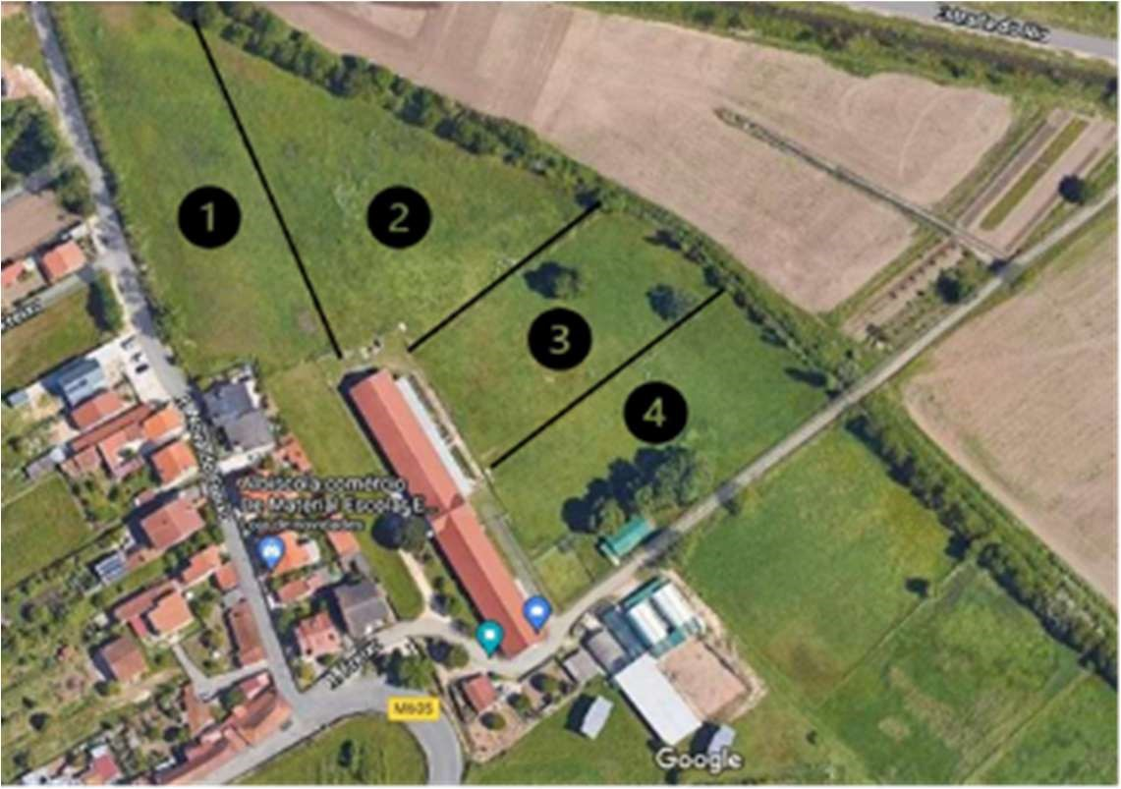
Figura 18 - Sistema de rotação de pastagem

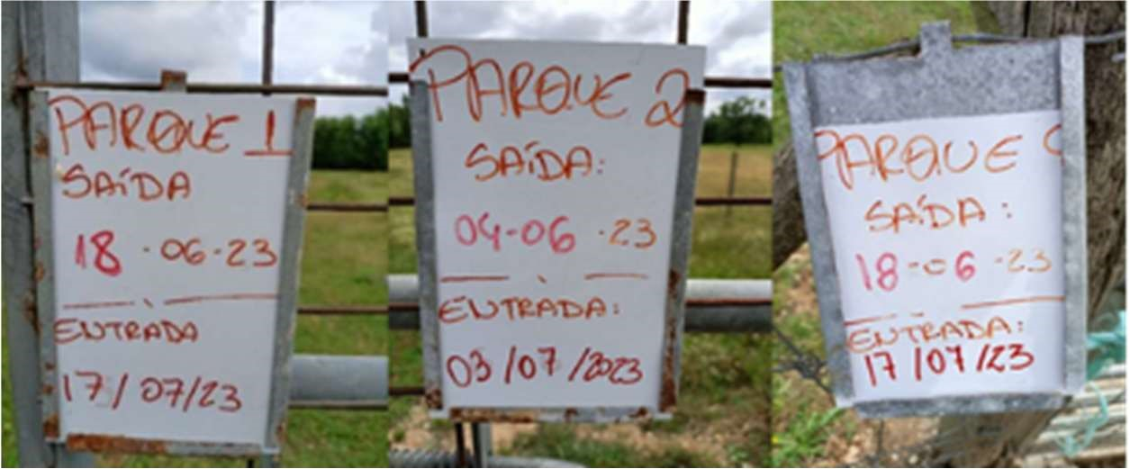
Figura 19 - Placas com identificação do parque, data da saída dos animais do parque e a partir de quando podem voltar a entrar
Todavia, é necessário também considerar algumas desvantagens e desafios. A implementação da rotação requer um planeamento cuidadoso, visto que é necessário dispor de áreas suficientes e adequadas para dividir. Além disso, a disponibilidade de água e as infraestruturas devem ser igualmente consideradas, pois cada parque deve assegurar que os animais tenham acesso adequado a recursos como água e sombra. A monitorização constante do estado das pastagens e a capacidade de ajustar o maneio conforme o necessário também são essenciais.

4.3.5 Área da antiga estufa
Até ao ano de 2018 esta área estava ocupada com estufas, todavia com a tempestade Leslie, as estruturas ficaram irremediavelmente danificadas e não voltaram a ser instaladas. Atualmente esta área, com aproximadamente 3 ha, é semeada com culturas para produção de feno em sequeiro (Figura 20).
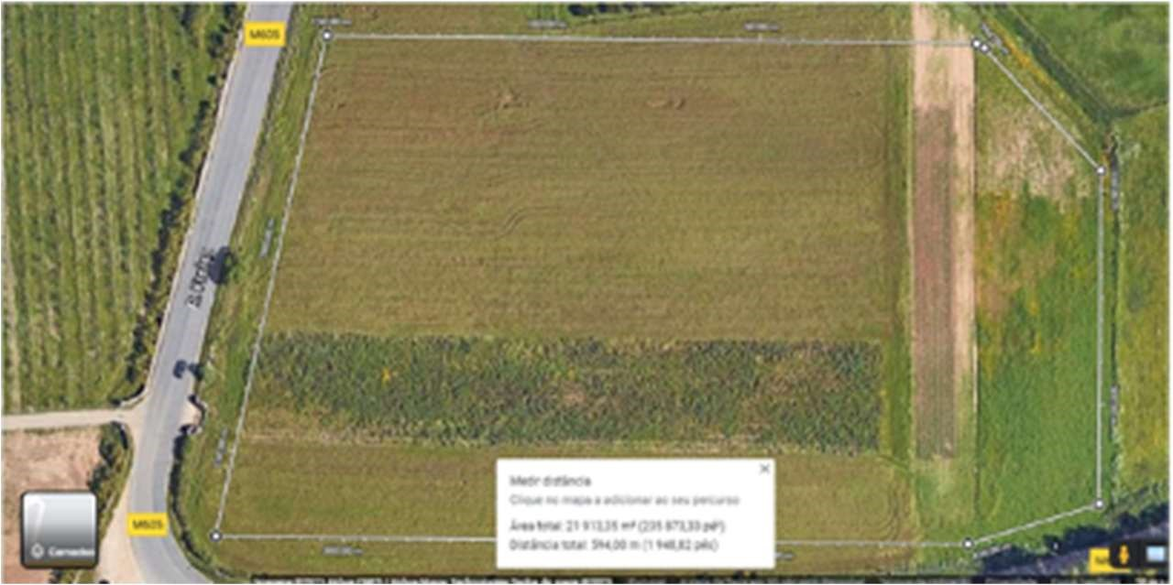
Figura 20 - Área da antiga estufa. Fonte: Google Maps
Esta área pode ser aproveitada também de outra forma. Sendo uma área extensa
e perto da área pecuária, pode-se proceder a linhas de instalação de plantas perenes como: oliveiras, castanheiros, aveleiras, kumquat, videiras, mirtilos (plantas com algum valor económico e que podem ser favorecidas pelo clima da região), ou até mesmo um pomar semelhante ao já existente na área convencional, mas com maneio de produção biológica. Assim, os alunos do CTeSP, de licenciatura e de mestrado podem ter uma área dedicada às aulas práticas. As entrelinhas deverão ser semeadas com misturas diversas para consumo animal e/ou humano.
Deste modo, pode-se adaptar esta área a um pequeno sistema agroflorestal com animais. Este sistema é uma abordagem inovadora que combina práticas agroflorestais e pecuárias de forma integrada e sustentável, promovendo a produção de alimentos, a conservação do meio ambiente e o bem-estar animal. Ao integrar árvores, cultivos agrícolas e animais em um mesmo sistema, é possível obter uma série de benefícios económicos, ambientais e sociais (Camargo et al., 2019; Gregio, 2020). Outro benefício deste sistema é que, quando bem planeado, o sistema mantém humidade suficiente para o seu desenvolvimento e assim o produtor pode economizar substancialmente na rega (Gregio, 2020).
Para um sistema deste porte é necessário considerar a seleção adequada das espécies arbóreas, de modo a promover uma maximização da fotossíntese, evitando a competição entre as culturas instaladas e levando em consideração os diferentes requisitos energéticos para cada uma. Esse princípio está relacionado com a estratificação das plantas, que as divide em categorias principais, ou estratos, com base na sua altura e necessidade em luz. Esses estratos incluem as plantas emergentes, de altura elevada, média, baixa e aquelas que cobrem o solo. Quanto mais elevado for o estrato, maior é a necessidade em luz e menor deve ser a porção do espaço ocupado por ela (Eills, 2021). Deve-se igualmente ter em atenção a compatibilidade entre as culturas agrícolas e os animais que serão agregados, a gestão integrada dos recursos naturais e a capacitação das pessoas envolvidas. Além disso, aspetos relacionados à comercialização e certificação dos produtos também devem ser considerados para garantir a viabilidade económica do sistema.
Além da plantação das perenes nas linhas, pode-se proceder à instalação de
culturas diversas nas entrelinhas, com espaçamento confortável para a passagem do trator. Pode- se, então, proceder à instalação das culturas (Tabela 3) num sistema de rotação de culturas, que possam contribuir para a autossuficiência da alimentação animal.

Tabela 3 - Rotação para entrelinhas do Sistema Agroflorestal. Plano para 4 anos

ANO
PARCELA
P1
P2
P3
P4
1
Cevada
Aveia x Ervilhaca
Milho
Cevada
Milho
Colza
Aveia x Ervilhaca
4
3
2
Colza
Aveia x Ervilhaca
Cevada
Milho
Milho
Colza
Colza
Aveia x Ervilhaca
Cevada

Ao permitir que os animais tenham acesso a estas áreas arborizadas, sombreadas e com maior diversidade de alimentos, é possível promover condições mais favoráveis para um desenvolvimento físico e comportamental adequados (Figura 21). Os animais também podem beneficiar do fornecimento de alimento natural, como frutas e pastagem, além de beneficiarem da interação com as árvores, proporcionando-lhes entretenimento e enriquecimento ambiental. A integração das pastagens nas rotações de culturas é uma prática que pode introduzir substratos ricos em carbono para a decomposição microbiana. As dotações de carbono abaixo do solo das espécies de pastagem perenes aumentam com múltiplas épocas de crescimento e podem aumentar o teor de carbono orgânico do solo ao longo do tempo, especialmente quando a pastagem faz parte da rotação de culturas. mantendo a produtividade, preservando a saúde do solo e evitando impactos ambientais nos agroecossistemas (Walkup et al., 2020).

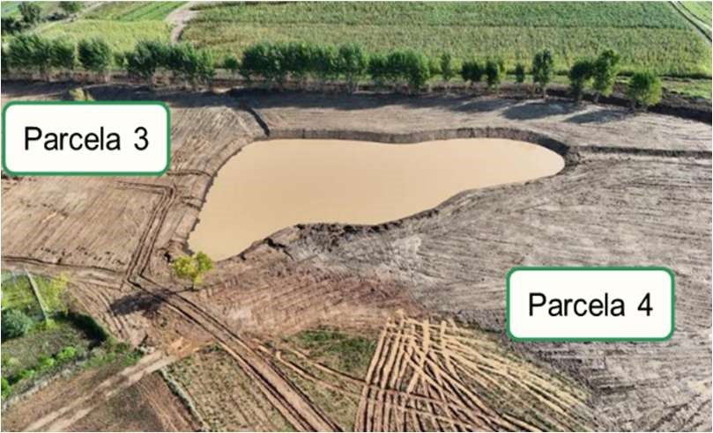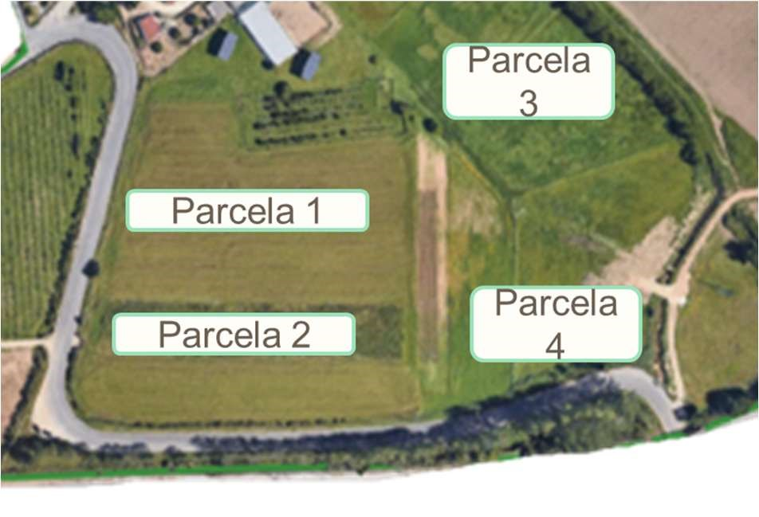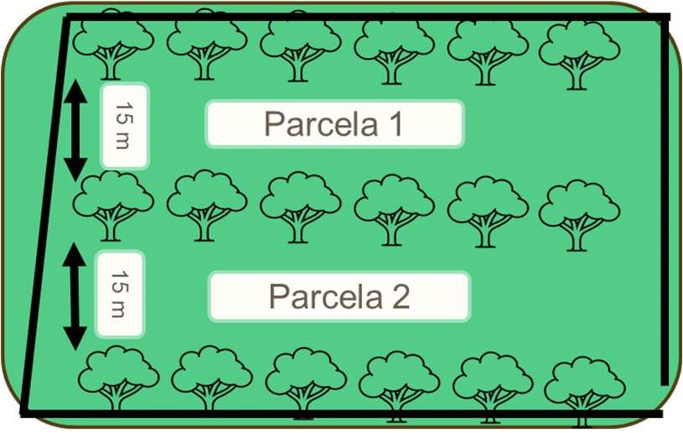

Figura 21 - Representação de uma sintropia entre árvores e parcelas para cultivo na entrelinha

A escolha por estas culturas (Figura 22) deve-se ao facto de serem facilmente mecanizadas, sem necessitar de recursos humanos para sementeiras e /ou colheitas. Cada entrelinha deve ser ajustada à medida que permita a passagem do trator com a alfaia, por exemplo, 15 m. As linhas, para instalação das plantas perenes, a linha deve ter uma largura de aproximadamente 5 m, de modo que quando a copa atinja sua altura máxima, não condicione a passagem do trator. Existindo o espaço, mas não as estruturas, os desafios serão: o planeamento da instalação, o maneio que exige algum conhecimento técnico e experiência e o investimento inicial para implementar o sistema (análise ao solo, possíveis correções, compra e plantio das árvores e sistema de rega).
Ervilhaca ( Vicia sativa)
J | F | M | A | M | J | J | A | S | O | N | D
Aveia (Avena sativa)
J | F | M | A | M | J | J | A | S | O | N | D
Cevada (Hordeum vulgare )
J | F | M | A | M | J | J | A | S | O | N | D
Milho (Zea mais)
J | F | M | A | M | J | J | A | S | O | N | D
Colza (Brassica napus )
J | F | M | A | M | J | J | A | S | O | N | D
Figura 22 - Calendário cultural para área da antiga estufa. Legenda: Primeira letra de cada mês na primeira linha, período para sementeira (verde), período para colheita (amarelo)

A implementação de um sistema agroflorestal, especificamente o agro-silvopastoril, na exploração agrícola da ESAC para além de promover a sustentabilidade ambiental, a produção de alimentos e trazer benefícios ao ecossistema, pode ser uma experiência educacional rica e gratificante, enquanto ferramenta de ensino e aprendizagem sobre agricultura sustentável, biodiversidade e interações ecológicas.

4.3.6 Rotação na área do pivot e caminho de ferro
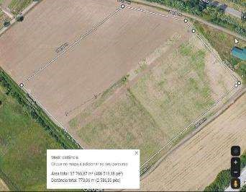
Como mencionado no ponto 2.1.4, a rotação de culturas é uma prática agrícola que envolve alterar os tipos de culturas cultivadas num determinado campo ao longo das estações. Ela serve para diversos propósitos, incluindo o maneio do solo e o controle de infestantes e pragas. Em todo o caldeirão, as infestantes mais problemáticas são: Cyperus rotundus, Cyperus esculentus e Datura stramonium. Neste sentido, a rotação de culturas em todo-o-terreno da área do pivot (aprox. 4,9 ha) e caminho de ferro (aprox. 2,1 ha) (Figura 23), pode ser uma estratégia eficaz para
Figura 23 - Pivot e caminho de ferro. Fonte: Google Maps
eliminar essas plantas e melhorar as condições do solo.
Apesar do inconveniente das Cyperus no terreno, são plantas com grande
interesse económico, medicinal, nutricional e de investigação. Como já diz o dito popular, “se não os podes vencer, junta-te a eles”. Neste sentido, a abordagem de intervenção poderia ser alterada, já que não se consegue erradicá-las do campo, devido a sua rápida e fácil propagação, poderia aproveitar-se o banco de sementes existente e investir em máquinas para a colheita e em projetos de investigação.
O Cyperus rotundus é uma junça esguia, ereta e perene que se propaga por meio de um sistema radicular fibroso. Os rizomas são inicialmente brancos, carnudos e cobertos por folhas escamosas e modificadas, mas tornam-se castanhas e lenhosas com a idade (Al-Snafi, 2016). No âmbito medicinal, esta variedade de Cyperus pode ser utilizada para espasmos gastrointestinais, perturbações do estômago, náuseas, vómitos, parasitas intestinais, intoxicação alimentar, indigestão e irritação intestinal. Também é utilizada no tratamento de febres, feridas, contusões e carbúnculos, malária, tosse, bronquite, cálculos renais e vesicais, tenesmo urinário, amenorreia, dismenorreia, lactação deficiente, perda de memória, picadas de insetos, disúria, bronquite, infertilidade, cancro do colo do útero e distúrbios menstruais, enquanto os óleos aromáticos são utilizados em perfumes (Al-Snafi, 2016; Bezerra & Pinheiro, 2022; Peerzada et al., 2015).
Para além da rotundus, a esculentus tem interesse para a área da gastronomia. A Cyperus esculentus, é uma erva perene desenvolvida a partir de rizomas com tubérculos semelhantes a nozes doces, mas as espécies cultivadas são frequentemente anuais, propaga-se inteiramente por tubérculos subterrâneos no solo (Zhang et al., 2022).
Pode ser utilizada para produzir bebidas, leite, iogurte, farinha, compota, cerveja, chocolate, Fonte de alimentação, óleo comestível e sabão. O valor nutricional das nozes- tigre (Tiger Nuts, como normalmente são conhecidas) e dos seus produtos depende das variedades, das condições do solo, do ambiente de crescimento, das técnicas de cultivo e das condições de armazenamento (Bazine & Arslanoğlu, 2020; Carvalho Barros et al., 2020; Yu et al., 2022).
Ao investir ou não nas Cyperus (popularmente conhecida por Junça) é importante que se proceda a um planeamento de rotação das culturas. Ao introduzir diferentes culturas interrompe-se o ciclo de vida das infestantes, podendo alterar as suas condições de crescimento, tornando difícil a sua sobrevivência e reprodução. Sendo uma área com grandes dimensões, com terreno facilmente alagado nos períodos de chuva, vocacionando esta área todos os anos à sementeira de milho, é preciso pensar numa rotação que utilize culturas com exigências distintas por nutrientes. Isso ajuda a evitar desequilíbrios nutricionais, o que pode afetar tanto o crescimento das culturas como a proliferação das infestantes.
No contexto da rotação de culturas, para diminuir as infestantes supramencionadas considerando as características da área, eis algumas práticas que podem contribuir:
- Incorporar culturas de raízes profundas: Para além do milho, normalmente semeado toda primavera/verão, pode-se igualmente proceder a sementeira de sorgo (Sorghum bicolor L. Moench.) ou da crotalária (Crotalaria juncea) que é uma leguminosa robusta, de raízes profundas, excelente para a recuperação de solos compactados, produção de biomassa, fixação de azoto e adubação verde, podendo ser colocada em consociação com o milho ou sorgo. Os extensos sistemas radiculares de qualquer uma destas culturas podem competir com e suprimir o crescimento de infestantes, para além de contribuírem na melhoria da drenagem e arejamento do solo (Parenti et al., 2021; A. J. Pereira et al., 2005; Ribeiro, 2021);
- Semear culturas de cobertura: optando pelas que sejam competitivas e de rápido crescimento, como a aveia (Avena sativa L.) ou o centeio (Secale cereale), para abafar e fazer sombra às infestantes. As culturas de cobertura são conhecidas por fornecerem múltiplos serviços ao ecossistema, podendo melhorar completamente a sustentabilidade dos sistemas de cultivo a longo prazo (Adetunji et al., 2020; Koudahe et al., 2022). Neste caso específico podem ser alternativas a facélia (Phacelia tanacetifolia), a colza (Brassica napus) ou a tremocilha (Lupinus luteus);
- Introduzir culturas com carácter alelopático: algumas culturas como certas variedades de sorgo ou centeio, libertam substâncias químicas naturais que inibem o crescimento de outras plantas, incluindo as infestantes (Ferreira & Aquila, 2000; Santos et al., 2012).

Assim sendo, considerando as necessidades alimentares dos animais, o potencial
de venda e a mão-de-obra disponível, elaborou-se para a área do pivot, a seguinte proposta de rotação de culturas (Tabela 4), para outono-inverno e para primavera-verão.
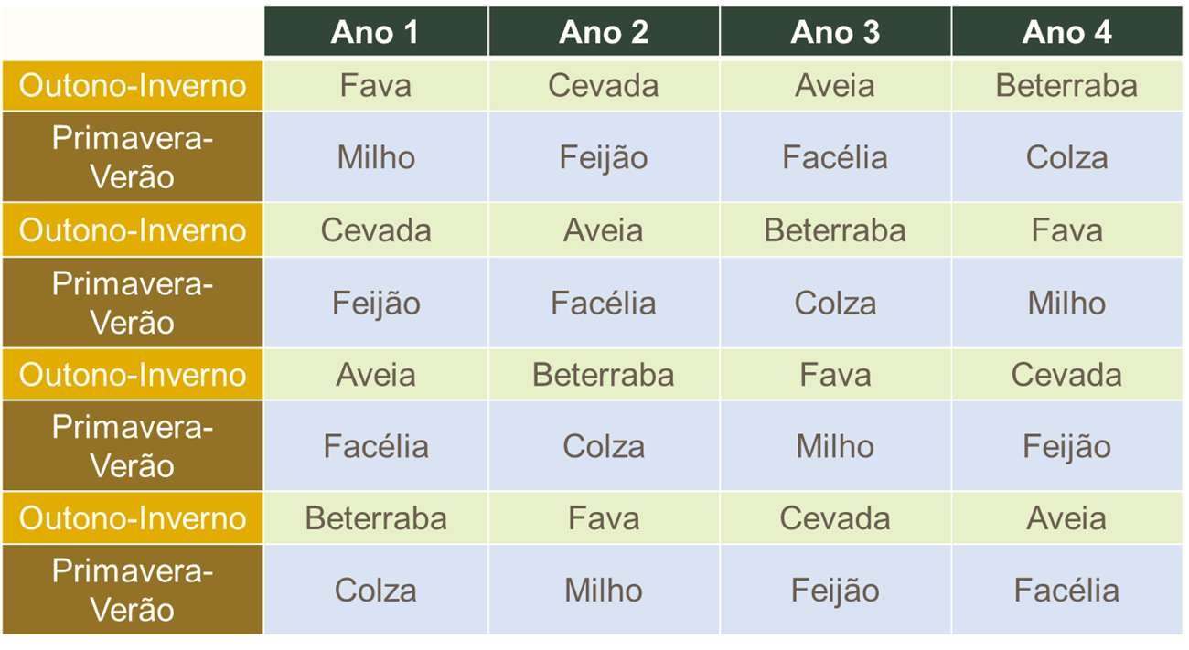
Tabela 4 - Sugestão de rotação para 4 anos

Estas sugestões de culturas de outono/inverno e primavera/verão, foram
pensadas para servir dois propósitos: o primeiro e o principal, para a obtenção de alimento para o efetivo pecuário da escola, mas também reduzir, ou pelo menos complementar, a quantidade de ração de alimentos compostos habitualmente dada aos animais, o que permitiria variar a dieta dos mesmos, tendo como possível benefício, ganhos na microbiota intestinal, reforço imunitário e redução de custos em ração para a ESAC, pois quanto maior for a diversidade de alimentos dados aos animais produzidos pela escola, menor será o consumo de alimentos concentrados adquiridos, reduzindo gastos e melhorando o nível de fertilidade e funcionalidade dos solos; o segundo propósito será o de venda de eventuais excedentes (na loja da agrária ou outro local).
Para a rotação de outono-inverno (Figura 24 e Tabela 5), o ideal será começar a rotação com uma leguminosa, neste sentido podemos escolher culturas como a fava (Vicia faba), a ervilha (Pisum sativa) ou tremocilha (Lupinus luteus L). As culturas das leguminosas possuem a capacidade de fixar azoto atmosférico através da sua relação simbiótica com os rizóbios, enriquecendo o solo e reduzindo a necessidade de fertilizantes químicos. Além disso, essas leguminosas com os seus sistemas radiculares profundos melhoram a estrutura do solo, soltando-o e melhorando sua capacidade de retenção de água, o que resulta num solo mais poroso e fértil, com melhor drenagem e arejamento, permitindo que outras culturas beneficiem dessas condições favoráveis. Protegem ainda contra a erosão e contribuem para o aumento da biodiversidade e reduz o risco de pragas e doenças (Pereira et al., 2023; Pereira & Duarte, 2016; Vasconcelos et al., 2022). Por serem alimentos ricos em proteínas, são ideais para incrementar na dieta dos animais, mas podem ser igualmente vendidos na loja.
Outra gramínea de valor económico interessante, para além da aveia, é a cevada (Hordeum vulgare), uma das mais antigas culturas domesticadas, usadas para alimentação tanto humana como animal. Sua versatilidade e ampla adaptação ecológica, inclusive na produção biológica, permite que este cereal seja produzido em regiões de clima temperado, admitindo uma sementeira no período do outono e ainda durante a primavera, em que as temperaturas amenas dos dois cenários, possibilitam a germinação da semente, tendo em consideração que a temperatura ideal para a germinação das sementes de cevada é de 20°C (Baker et al., 2020; Sakellariou & Mylona, 2020).
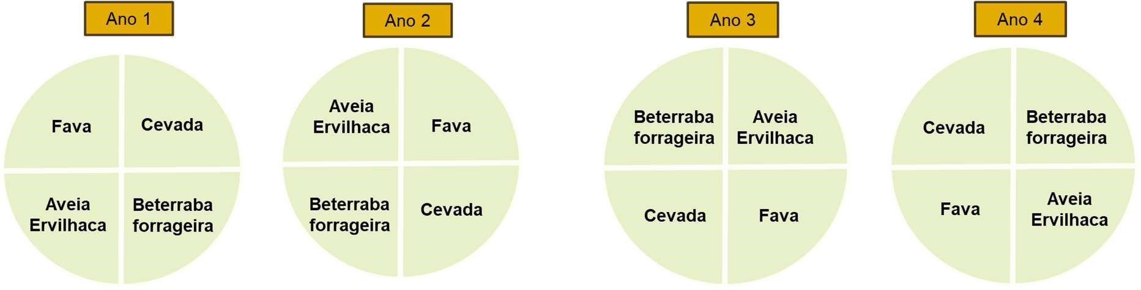
Figura 24 - Esquema de rotação para outono-inverno


Tabela 5 - Calendário cultural para área do pivot, rotação de outono-inverno. Legenda: Primeira letra de cada mês na primeira linha, período para sementeira (verde), período para colheita (amarelo)
Aveia (Avena sativa )
J | F | M | A | M | J | J | A | S | O | N | D
Beterraba forrageira (Beta vulgaris L.)
J | F | M | A | M | J | J | A | S | O | N | D
Cevada (Hordeum vulgare )
J | F | M | A | M | J | J | A | S | O | N | D
Colza (Brassica napus )
J | F | M | A | M | J | J | A | S | O | N | D
Ervilha (Pisum Sativa )
J | F | M | A | M | J | J | A | S | O | N | D
Fava (Vicia faba)
J | F | M | A | M | J | J | A | S | O | N | D
Tremocilha (Lupinus luteus )
J | F | M | A | M | J | J | A | S | O | N | D
Na alimentação animal, a cevada é muito utilizada, em complemento ao milho, uma vez que as β-glucanas da cevada melhoram o sistema imunológico dos animais. Todavia, no caso da dieta das galinhas e frangos, as β-glucanas da cevada apesar de melhorar o sistema imunológico, aumentam a viscosidade intestinal com consequente redução de rendimento das aves (Carpentieri-Pipolo & Minella, 2021).
Sua implementação num sistema de rotação de culturas traz benefícios ao solo, auxiliando na sua saúde e na supressão de infestantes, quebrando os ciclos das pragas e doenças, contribui para a preservação da biodiversidade, promovendo a presença de polinizadores e a diversidade de espécies vegetais e animais nos campos agrícolas (Baker et al., 2020).
No entanto, é importante notar que a maioria das variedades atualmente disponíveis foram selecionadas para condições de cultivo convencionais e muitas podem nem sempre ser as mais adequadas para condições de AB. Por isso, assim como no caso de outros grãos, é importante que se opte por sementes, preferencialmente, tradicionais pois estão mais adaptadas ao meio em que se encontram, e já podem ter passado por um processo de melhoramento genético.
Outra cultura pensada para integrar o plano de rotações é a beterraba forrageira (Beta vulgaris L.). Esta raiz tuberosa da família Chenopodiaceae caracteriza-se por ser um bom alimento na dieta de vários animais. “Sendo uma cultura C3, de climas temperados, prefere temperaturas mais amenas no período de primavera e verão, habituais na Beira Litoral. As necessidades de água podem ser em grande parte satisfeitas pela pluviosidade, apesar de a cultura requerer rega” (Gonçalo Canha in Lusosem, 2023).
Esta cultura apresenta inúmeras vantagens, incluindo a elevada produção de matéria seca por hectare, a sua resistência a condições climáticas adversas, em comparação a outras culturas forrageiras, a sua adaptabilidade a diversos climas e a capacidade de ser totalmente mecanizada (Moreda, 2012).
Para além dos benefícios ao solo, a alimentação animal e até mesmo enquanto instrumento para enriquecimento ambiental, uma das melhores vantagens desta cultura consiste no facto de que o processo de colheita pode ser atrasado, uma vez que a planta possui a capacidade de se conservar no solo por mais algum tempo, possibilitando uma colheita escalonada (Moreda, 2012). Assim, evita-se a colheita integral da cultura e a necessidade de um espaço para armazenamento da beterraba, podendo-se “colher à medida do necessário”.
A beterraba forrageira apresenta diversas vantagens em comparação com outras forrageiras. Uma delas é a sua elevada digestibilidade, o que estimula os animais a consumirem mais palha. Apesar de ser pobre em proteínas, essa deficiência pode ser suprida pela inclusão de alimentos proteicos na dieta, como a luzerna (Moreda, 2012), que também poderá constituir uma excelente alternativa enquanto forrageira e cultura melhoradora da fertilidade do solo.
Outra cultura que pode ser instalada será a colza (Brassica napus), da família das Brassicaceae (ou crucíferas), pode atingir um metro e meio de altura e produz sementes esféricas. É ideal para a adubação verde, sobretudo devido à sua quantidade de biomassa. Além de fornecer M.O. ao solo, melhorando a sua fertilidade, produz ainda biotoxinas que quando se decompõem são tóxicas contra muitos agentes patogénicos e pragas do solo, incluindo insetos, nemátodos e infestantes. A planta da colza pode igualmente ser dada como alimento para os animais. Soma-se a isto tudo, o facto de ser uma planta extremamente melífera, sendo uma das preferências dos insetos polinizadores (USDA - United States Department of Agriculture, 2016). No plano de rotação a colza foi escolhida para servir como adubação verde para melhorar a estrutura e a fertilidade do solo, podendo vir a ser utilizada para a alimentação animal.
Eventualmente, poder-se-á deixar uma parcela para pousio, apesar de promover uma perda da capacidade produtiva, uma vez que se trata de uma parcela sem cultura de interesse comercial ou para alimentação animal, permitirá a germinação do banco de sementes instalado, reduzindo-se por esta via o número de infestantes que estão presentes no campo, sendo mais eficaz se for feito o corte antes da produção de semente. Outra vantagem é a mobilidade de nutrientes que são extraídos pelas infestantes e reincorporados, uma vez que esta biomassa se mantém no solo ao longo dos vários ciclos. Além disso, como no outono/inverno, algumas destas áreas ficam alagadas, ao dedicar esta parcela ao pousio, evita-se perdas de culturas que possam vir a ser instaladas naquele local.

Concluídas as colheitas de outono-inverno, pode-se começar a preparar o terreno para as rotações de primavera/verão (Figura 25 e Tabela 6), permitindo uma melhor otimização da ocupação das parcelas.
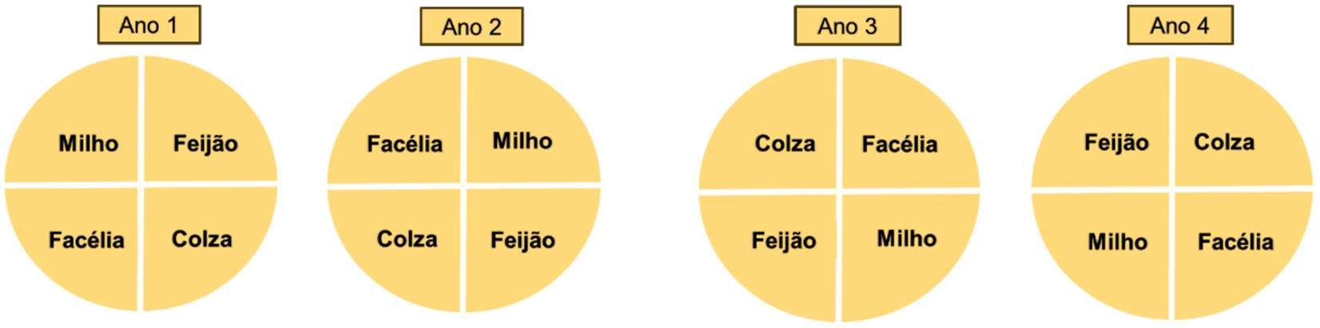
Figura 25
-
Esquema de rotação para a primavera-verão


Tabela 6 - Calendário cultural para área do pivot, rotação de outono-inverno. Legenda: Primeira letra de cada mês na primeira linha, período para sementeira (verde), período para colheita (amarelo)
Batata-doce (Ipomea batatas )
J | F | M | A | M | J | J | A | S | O | N | D
Facélia (Phacelia tanacetifolia )
J | F | M | A | M | J | J | A | S | O | N | D
Feijão (Phaseolus spp )
J | F | M | A | M | J | J | A | S | O | N | D
Grão de bico (Cicer arietinum)
J | F | M | A | M | J | J | A | S | O | N | D
Milho (Zea mays)
J | F | M | A | M | J | J | A | S | O | N | D
Painço (Panicum miliaceum L )
J | F | M | A | M | J | J | A | S | O | N | D

Assim como na rotação de outono-inverno, a rotação da primavera-verão deveria começar com uma cultura pertencente à família das Fabaceae. Todavia, para não se proceder ao cultivo de leguminosa de forma consecutiva, esta rotação deverá começar por uma gramínea, como por exemplo o milho, habitualmente feito todos os anos. Para além desta cultura, pode-se dar o caso de a substituí-la pelo painço (Panicum miliaceum L.).
Os painços são culturas anuais de cereais com pequenas sementes, cultivadas em todo o mundo para alimentação humana e animal (Das et al., 2019). É altamente nutritivo, sendo rico em proteínas (aproximadamente 14% do seu conteúdo nutricional total) e micronutrientes como o ferro e zinco, em comparação com outros cereais. Caracteriza-se assim por ser uma semente de qualidade superior com o equilíbrio ideal de aminoácidos essenciais, tendo grande quantidade de aminoácidos que contêm enxofre (metionina e cisteína) (Lima, 2020). Além disso, o painço é naturalmente livre de glúten, o que o torna uma excelente opção para pessoas com sensibilidade ou intolerância ao glúten (Langó et al., 2018).
É utilizado na alimentação de animais, como aves, suínos e bovinos. O grão do painço apresenta um teor de proteína superior ao milho, um teor de aminoácidos superior ao do sorgo e do milho, sendo que o teor de lisina na proteína varia de 1,9 a 3,9 g/100g, a metionina e treonina também são mais elevados no milheto (Nascimento et al., 2021). Além de benefícios económicos e nutricionais, o painço também oferece vantagens para o solo quando utilizado em rotação de culturas. Sendo uma planta C4, possui a capacidade de diminuir a sua taxa de fotorrespiração por meio do controle da condutância estomática e está adaptado a períodos de stress hídrico (Das et al., 2019). Ao introduzir o painço numa rotação de culturas, ele contribui para melhorar a qualidade do solo através do seu sistema radicular profundo e fibroso, que melhora a estrutura do solo, aumenta a retenção de água e nutrientes, e reduz a erosão. Além disso, é uma cultura com grande capacidade de adaptação a condições agronómicas desfavoráveis (por exemplo, estrutura desfavorável do solo, baixa fertilidade do solo) e a diferentes condições climáticas (por exemplo, baixa pluviosidade, seca, temperaturas elevadas...), contribui ainda para redução da pressão das infestantes, dos insetos e das doenças (Das et al., 2019; Langó et al., 2018).
Ao perceber que o verão tem vindo a ser cada vez mais quente e seco, o painço seria uma alternativa à cultura do milho, servindo para a alimentação animal por conter níveis de proteínas mais elevados e um tempo de cultivo mais curto face ao milho.
Dentre as leguminosas, podemos dizer que será o feijão comum (Phaseolus vulgaris) ou o grão-de-bico (Cicer arietinum) as leguminosas com maior interesse para a rotação, por serem altamente nutritivas e com um elevado teor proteico. Essas leguminosas possuem a capacidade de fixar o azoto atmosférico ao estabelecer uma simbiose com os rizóbios; melhorando a fertilidade através do sistema radicular profundo e ramificado, o que promove o arejamento e a estruturação do solo, melhorando a absorção de água e nutrientes pelas plantas e reduzindo a necessidade de fertilizantes químicos. Além disso, ajudam a controlar doenças do solo. Inserir leguminosas em rotação de culturas é uma prática sustentável que traz vários benefícios agrícolas e ambientais, melhorando a produtividade e a qualidade dos cultivos (Pereira et al., 2023; Vasconcelos et al., 2022). Além disso, o cultivo dessas leguminosas em rotação com outras culturas pode interromper o ciclo de vida de patógenos específicos, reduzindo a incidência de pragas e doenças.
A facélia (Phacelia tanacetifolia) é uma planta anual, da família das Boragináceas, muito utilizada como cultura de cobertura (ou cover crop) por trazer benefícios ao solo e ao meio ambiente. Uma das características mais marcantes dessa planta é o seu sistema radicular profundo, que penetra no solo e ajuda a soltar e melhorar a sua estrutura (Bacq-Labreuil et al., 2019; Kliszcz et al., 2023), contribuindo igualmente na redução do encharcamento do solo e da lixiviação de nitratos (Crotty & Stoate, 2019). Principal uso: biomassa para sideração.
Além disso, é conhecida por sua capacidade de suprimir infestantes (Kliszcz et al., 2023), devido ao facto das suas raízes libertarem substâncias químicas que inibem o crescimento de outras plantas. Isso diminui a necessidade de uso de herbicidas de síntese, contribuindo para a redução do impacto ambiental e a manutenção da biodiversidade local.
Outro benefício da facélia é a sua capacidade de atrair polinizadores, como
abelhas e borboletas, devido às suas flores serem ricas em néctar. Esses polinizadores são essenciais para a reprodução de muitas culturas agrícolas e desempenham um papel crucial na manutenção dos ecossistemas (Candelaria-Morales et al., 2022; Dumanoğlu, 2019; Kliszcz et al., 2023; Wróblewska, 2012). Ao incluir a facélia numa rotação de culturas, os agricultores contribuem para a promoção da biodiversidade e auxilia na conservação de importantes agentes polinizadores. A facélia também tem propriedades adubadoras. Durante o seu ciclo de crescimento, mobilizam os nutrientes insolúveis, enriquecendo o solo com fosfato, cálcio, ferro e oligoelementos (Prikhodko et al., 2021). Apresenta ainda, uma elevada concentração de azoto nos seus tecidos e quando a planta é incorporada ao solo, esses nutrientes são libertados, enriquecendo-o e fornecendo uma fonte natural de fertilização para as culturas subsequentes (Sementes Vivas, 2023). Isso reduz a dependência de fertilizantes químicos sintéticos, que podem ser prejudiciais ao meio ambiente quando utilizados em excesso.
No parque exterior dos suínos, a facélia pode ser igualmente instalada, pois contribui na redução do encharcamento do solo e da lixiviação de nitratos (Crotty & Stoate, 2019) além de fomentar a diversidade e proteger as abelhas, insetos atualmente em perigo de extinção pelos mais diversos fatores.
Já feita em outras parcelas da exploração, mas também podendo incorporar o plano de rotação, a batata-doce (Ipomoea batatas L.), da família das Convolvulaceae, destaca-se no cenário produtivo de tuberosas amiláceas por possuir um ciclo produtivo curto, baixo investimento de implementação em campo e fácil instalação. Para além de contribuir para a descompactação do solo e alimentação humana, a batata-doce também pode ser utilizada para a alimentação animal. Sabe-se que as folhas de batata-doce são Fontes de minerais essenciais, vitaminas, polifenóis e carotenoides, incluindo luteína, mostrando-se uma solução barata e eficaz como alimento, principalmente em locais que enfrentam escassez constante de alimentos (Basílio et al., 2022; Donato et al., 2020). Para a alimentação animal, podem ser oferecidas as ramas e folhas frescas e raízes. Estas quando raspadas, secas e picadas, são consideradas um complemento com alto desempenho alimentar energético sendo posteriormente adicionadas à ração dos animais (ruminantes ou não) (Maino et al., 2019). Das ramas da batata-doce pode-se igualmente proceder à fenação e posterior administração aos animais. Segundo Donato (Donato et al., 2020), os teores de matéria-seca (M.S) do feno de ramas de batata-doce foram superiores a 90% e teores de proteína bruta que variam entre 11,99% e 15,09% na M.S.

5. RESULTADOS & DISCUSSÃO

Durante o estágio, tomou-se a consciência de que são muitos os constrangimentos para a produção vegetal e animal enquanto um sistema agropecuário em modo de produção biológico, integrado e bem-adaptado às novas realidades dos pactos europeus para atingir os objetivos de sustentabilidade previstos até 2030.
Com o passar dos anos, não só as tecnologias e o conhecimento técnicocientífico evoluíram, como também o modo de operar. É crucial que os funcionários tenham literacia no sentido lato e amplo da palavra, pois só conseguem efetuar as mudanças e compreender a importância desta evolução, comprometendo-se com a mesma, se não estiverem presos às práticas comuns há 40 anos, e perceberem que a evolução dos novos modos de fazer é bem mais rápida, especialmente devido às soluções tecnológicas e digitais de que a agricultura dispõe atualmente. Neste sentido, seria importante prever- se a formação e constante atualização dos funcionários para trabalharem em AB, de modo a adquirirem a perceção das regras básicas de proteção ambiental e das que regulam a produção em AB, muito especialmente as dedicadas ao bem-estar animal, cuja produção se torna bem mais complexa porque não se pode recorrer à medicação convencional, e, deste modo, a perspetiva é bem mais preventiva do que curativa. Para tal, o sistema imunológico tem de ser reforçado através da alimentação e os cuidados sanitários reforçados no maneio e cuidado diários a ter com os animais.
Na produção vegetal os maiores problemas identificados foram:
- A falta de monitorização da micro, meso e macrofauna a nível das plantas e do solo. É recomendável maior monitorização (identificação e quantificação) dos inimigos e amigos das culturas, identificação das doenças, o uso de métodos de controle cultural e biológico. Este acompanhamento e os eventuais registos destes organismos patogénicos pode levar a uma mudança na escolha das culturas e tornar a rotação mais eficiente;
- Acompanhamento regular do estado de fertilidade do solo e realização de planos de correção da fertilidade do solo, bem como dos planos de fertilização anual para os solos. É recomendável a realização de pelo menos 1 análise sumária do solo por ano. Com base nos resultados anuais, devem ser implementadas práticas de maneio adequadas, como o estímulo à adubação verde, uso de corretivos orgânicos bem como a produção regular de compostos orgânicos, rotação e consociação de culturas e mobilização mínima, para melhorar a qualidade do solo, aumentar a matéria orgânica e biodiversidade do solo, tentando maximizar a produção pela aplicação de práticas bem mais sustentáveis;
- Grande dificuldade no controlo eficaz das infestantes, nomeadamente junça, figueira-do-inferno, cardos amarelos, grama e tantas outras. As propostas realizadas poderão ajudar a resolver esta questão, mas os operadores das alfaias deverão estar devidamente instruídos para realizarem os procedimentos recomendados de limpeza das alfaias entre parcelas diferentes para evitarem a disseminação das próprias infestantes;
- Falta de sementes e material para multiplicação local, evitando ou reduzindo, assim, a aquisição de plantas. Com um stock de sementes recolhidas das plantas cultivadas nos campos da ESAC, seriam propagadas sementes adaptadas ao local, seguindo-se um plano de melhoramento das hortícolas e cereais. As sementes poderiam ser semeadas em tabuleiros pelos alunos das formações em agricultura;
- Acompanhamento da evolução das melhores tecnologias disponíveis (MTD) para a Agricultura Biológica. As boas práticas que foram recuperadas do passado pela AB deverão ser conjugadas com as inovações que a Agricultura de Precisão tem introduzido na produção de alimentos. A adoção de um modelo de produção em AB que recorra às MTD torna o setor mais atrativo para os jovens estudantes por ser uma agricultura que faz o melhor uso da tecnologia na redução do desperdício de recursos enquanto fatores de produção, tornando-se mais amiga do ambiente, segura e eficiente.

Quanto aos constrangimentos identificados na parte da produção pecuária, observou-se:
- Falta de registos e controlo sobre a quantidade de animais, nascimentos, mortes, causa das mortes, medicamentos aplicados (incluindo motivo e identificação do animal), incubação dos ovos, limpeza e desinfeção dos materiais e espaços, inventário dos equipamentos/materiais existentes. A ausência destes registos dificulta em grande medida a boa gestão dos animais, impedindo a definição de medidas preventivas e a antecipação das épocas de reprodução;
- Elevada dependência de alimentos adquiridos ao exterior;
- Necessidade de haver mais bebedouros funcionais no edifício do ovil, mas principalmente a existência de bebedouros nos parques de pastagem;
- Poleiros para as aves e com o dimensionamento segundo o Regulamento
2020/464 e ninhos em quantidade suficiente para as aves;
- Instalar mais saídas de água para abeberamento das aves;
- Modificar o alimento concentrado para um alimento certificado biológico, apostando em alimentos produzidos na exploração e reduzindo o uso do alimento concentrado ou até mesmo eliminando o seu uso;
- Falta de verbas para melhorar e dinamizar as infraestruturas. É evidente a dificuldade que tem existido, enquanto instituição do ensino público, para o financiamento necessário à atualização e renovação dos equipamentos e estruturas, os quais se vão tornando obsoletos. As explorações em AB estão cada vez mais tecnológicas, até porque há falta de mão de obra disponível e a produção torna-se mais cara. Além desta questão, a ajuda tecnológica permite um melhor maneio, controlo e acompanhamento dos animais, melhorando a gestão da exploração e o acompanhamento de cada indivíduo, permitindo saber níveis de produção, sanidade, e características gerais dos animais;
- Pouca divulgação do efetivo pecuário, o que resulta na baixa procura para compra de animais, de projetos de investigação e de alunos interessados em trabalhar na área. Com investimentos na evolução tecnológica, mostrando em aulas o que os alunos podem e vão encontrar na produção pecuária, pode ser uma mais-valia, para atrair alunos e possivelmente projetos de investigação.

Em ambos os casos, seja na produção agrícola ou na pecuária, considera-se que o maior constrangimento é a falta de formação técnico-científica da mão-de-obra e com motivação para trabalhar em agricultura. Observa-se a necessidade de investimento na formação dos funcionários para que aprendam a executar e ganhar habilidades necessárias para implementar as melhores práticas agrícolas. Além da formação de base na área é necessário não descuidar da atualização de conhecimentos sobre os avanços tecnológicos numa área em crescimento, o que obriga a uma atualização muito frequente das normas e regulamentos.
Outro constrangimento que se verifica em ambos os casos, é a falta de
coordenação entre a área agrícola e a pecuária. A partir do momento em que passa a existir registo e controlo do que se faz, pode-se estabelecer um sistema de monitorização contínuo para avaliar o progresso e os resultados das estratégias implementadas. É necessário perceber em que medida a produção agrícola possível em AB na ESAC conseguirá suprir as necessidades alimentares dos animais, bem como também é necessário acompanhar os indicadores de desempenho, tais como a produtividade, o uso de recursos, a rentabilidade e o impacto ambiental da atividade agropecuária. Na parte dedicada à AB a produção agrícola e animal tem de ser interpretada e gerida no seu conjunto e não como se fossem dois setores da produção independentes.
Apesar dos animais estarem expostos aos mais diversos fatores bióticos e abióticos que podem levar a doença, do início ao fim do estágio, foram poucas as necessidades de tratamentos veterinários realizados com medicamentos de síntese. No caso das ovelhas, realizou-se um tratamento curativo para a pneumonia, três tratamentos curativos ao timpanismo em diferentes ovelhas e um tratamento curativo num testículo inchado de um carneiro. Nos suínos, foram feitos três tratamentos preventivos com amoxicilina: no caso de uma porca que abortou em fevereiro e no dia do parto das porcas que pariram em junho. Nos coelhos, o tratamento preventivo/curativo que se faz é com um desparasitante logo ao desmame.
Nas aves, começou a realizar-se um tratamento preventivo, mas com o recurso a infusão de artemísia (Artemisia vulgaris), numa proporção de 300g de planta para 300 ml de água. Esta infusão foi administrada por 2 dias seguidos aos pintos de forma a diminuir a carga de oocistos de coccídeos.
Um desafio pode vir a ser os tratamentos veterinários, o Regulamento 2018/848 permite a utilização de medicamentos veterinários imunológicos. Mas se apesar das medidas preventivas para assegurar a saúde dos animais, um animal ficar doente ou ferido, o mesmo deve ser tratado. E aqui, enquanto tratamento curativo, os medicamentos veterinários alopáticos de síntese química, incluindo antibióticos podem ser utilizados.
Ainda segundo o Regulamento 2018/848, “com exceção das vacinações e dos antiparasitários, assim como de planos de erradicação obrigatórios, se forem administrados a um animal ou grupo de animais mais de três tratamentos com medicamentos veterinários alopáticos de síntese química, incluindo antibióticos, no prazo de 12 meses, ou mais de um tratamento se o seu ciclo de vida produtivo for inferior a um ano, nem os animais em questão, nem os produtos deles derivados podem ser vendidos sob a designação de produtos biológicos, devendo os animais ser submetidos aos períodos de conversão”.
Nesta perspetiva, os tratamentos veterinários que são esperados ao longo do ano,
não são um motivo impeditivo para se avançar com a certificação em qualquer dos setores pecuários.
Ainda no âmbito da saúde, outro ponto fundamental a ser abordado é a ausência de um plano de biossegurança. O plano de biossegurança consiste num conjunto de medidas e procedimentos adotados de modo a prevenir a entrada e disseminação de doenças nos animais, desempenhando um papel crucial na proteção da saúde animal e na prevenção de surtos de zoonoses. Este plano deve ser seguido quer seja por alunos, quer por funcionários, não só para salvaguardar os animais, mas principalmente por questões de saúde e segurança no trabalho. Neste sentido, quer alunos, quer os funcionários que trabalham de forma direta com os animais devem ter uma vestimenta adequada, tornando obrigatório o uso de fato macaco e/ou bata de laboratório e botas de borracha. A falta de material deve ser motivo de impedimento de acesso aos animais.
Este tipo de medidas, bem como a implementação de pedilúvios a entrada dos
setores avícola e cunicultura e o banho antes de entrar na pocilga, fazem parte das ditas “medidas de biossegurança interna [que] dizem respeito a ações que são tomadas para evitar a propagação de agentes infeciosos dentro da exploração, dentro de uma faixa etária para outra ou dentro de um grupo de produção para outro (e mesmo dentro de grupos) e
estão fortemente ligadas ao maneio da exploração” (CAP, 2023).

6. CONCLUSÕES & TRABALHOS FUTUROS

Nestes meses de estágio verificamos que é possível otimizar toda a produção. Muito foi modificado e melhorado, mas ainda ficou muito por se fazer. As maiores dificuldades residem na falta de financiamento e na mentalidade dos trabalhadores que já está formatada pelos longos anos de trabalho na casa e mostram alguma resistência em inovar. Percebemos que a adoção de medidas para a produção biológica apresenta desafios técnicos, operacionais, tecnológicos e organizacionais
Todavia, durante os meses de trabalho, conseguimos melhorar as condições de limpeza dos alojamentos, reduzir/aumentar o efetivo consoante as condições existentes (caso dos coelhos e aves), implementar planos de biossegurança nos diferentes setores, criar planos de rotação e organizar os espaços.
A produção agrícola e animal são atividades complementares essenciais em AB. Dentro da otimização, um dos grandes objetivos é garantir um sistema fechado e sustentável, onde resíduos da produção agrícola sejam reaproveitados na alimentação animal e os resíduos animais sejam utilizados como fertilizantes naturais. Isso reduz custos, melhora a eficiência e contribui para um modelo produtivo sustentável. A partir deste ideal, podemos pensar em reativar os silos e/ou produção de alimento composto, para então aproveitar os cereais e outras culturas produzidas em campo para dar aos animais; criar condições para a compostagem dos resíduos orgânicos gerados pela produção pecuária (camas e estrumes); normalizar do funcionamento da ETAR e até mesmo criar uma sala de abate para pequenos animais (coelhos e frangos), que pode gerar mais rendimentos à escola, ao valorizarmos o produto final. Estas atividades, podem inclusive servir aos alunos de qualquer ciclo dos cursos de Agricultura Biológica/Engenharia Agropecuária/Agronomia/Zootecnia e ainda aos alunos de outros cursos, como os de Ambiente, Biotecnologia, Gastronomia e Tecnologia Alimentar, que podem pôr em prática os conhecimentos adquiridos no seu respetivo curso.
Pode-se concluir que há condições para requisitar a certificação biológica na produção das ovelhas e aves, mas é preciso considerar igualmente, que a constante reinfeção das ovelhas com a fascíola hepática, e a elevada carga parasitária nas aves, de difícil controlo, podem ser fatores condicionantes à obtenção da certificação biológica, devido a necessidade de realizar tratamentos com medicamentos de síntese. Após observação e ponderação de diversos fatores, seria mais vantajoso que a instituição requeresse o Protocolo de Welfare Quality® e AWIN® para todo o efetivo pecuário. Por questões de impossibilidade de acesso ao exterior no caso dos coelhos e dificuldade em ter uma área exterior própria para os suínos (por questões ambientais), a certificação biológica não pode ser dada a estes animais, mas pode-se implementar o Protocolo de Welfare Quality® e AWIN®.
Para trabalhos futuros, sugere-se a necessidade de investimento em pesquisas e divulgação de ciência, como por exemplo, pesquisar sobre o interesse de produzir e valorizar os Cyperus que são tão abundantes no terreno e podem ser vistos de outra forma e não só como infestantes. Por ser uma escola, esta deve estar atenta e acompanhar a evolução dos estudos e do que diz respeito à comunidade científica, mostrando no terreno como funcionam diferentes perspetivas da agricultura e da pecuária. Adaptar as práticas da escola com o que está em “moda” na área da investigação e da comunidade científica pode atrair além de mais estudantes, possíveis projetos e mais financiamento, permitindo que a ESAC possa ter maior visibilidade. E assim, promover uma maior aproximação dos alunos à escola, pois este é o espaço que têm para aprender, errar e evoluir enquanto futuros técnicos, engenheiros e enfermeiros veterinários.
Ainda como sugestão para trabalhos futuros, será uma análise em termos zootécnicos, dos parâmetros que começaram a ser registados e catalogados, e fazer comparações entre os anos.
Por fim, podemos concluir que a terra é a única coisa que irá durar no tempo e será transversal às gerações, por isto, precisamos otimizá-la com inteligência para que possamos acompanhar as transformações do mundo, sem criar grandes impactos ambientais.

7. REFERÊNCIAS BIBLIOGRÁFICAS

Adetunji, A. T., Ncube, B., Mulidzi, R., & Lewu, F. B. (2020). Management impact and
benefit of cover crops on soil quality: A review. Soil and Tillage Research, 204, 104717. https://doi.org/10.1016/j.still.2020.104717
Aguiar, C., & Rodrigues, F. M. (2014). Panasco: Dactylis glomerata (Família: Poaceae). Ficha Técnica No 2. SPPF - Sociedade Portuguesa de Pastagens e Forragens. https://www.drapc.gov.pt/base/documentos/ficha_2_dactylis.pdf
Albino, J. D. (2009). Análise dos Encargos com a Utilização de Máquinas Agrícolas. Análise dos Encargos com a Utilização de Máquinas Agrícolas.
https://www.drapc.gov.pt/base/documentos/analise_maquinas_agricolas_set_2008.pdf
Al-Snafi, P. D. A. E. (2016). A review on Cyperus rotundus A potential medicinal plant. IOSR Journal of Pharmacy (IOSRPHR), 06(07), 32–48. https://doi.org/10.9790/3013-06723248
Andrade, C. M. S. de. (2008). Pastejo Rotacionado Tecnologia para Aumentar a Produtividade de Leite e a Longevidade das Pastagens. Embrapa - Acre.
https://www.infoteca.cnptia.embrapa.br/infoteca/bitstream/doc/511226/1/pastejomauricio.pdf
Bacq-Labreuil, A., Crawford, J., Mooney, S. J., Neal, A. L., & Ritz, K. (2019). Phacelia
(Phacelia tanacetifolia Benth.) affects soil structure differently depending on soil texture. Plant and Soil, 441(1–2), 543–554. https://doi.org/10.1007/s11104-019-04144-4
Baker, B. P., Meints, B. M., & Hayes, P. M. (2020). Organic barley producers’ desired
qualities for crop improvement. Organic Agriculture, 10(S1), 35–42. https://doi.org/10.1007/s13165020-00299-y
Ball, B. C., Bingham, I., Rees, R. M., Watson, C. A., & Litterick, A. (2005). The role of crop
rotations in determining soil structure and crop growth conditions. Canadian Journal of Soil Science, 85(5), 557–577. https://doi.org/10.4141/S04-078
Basílio, L. S. P., Silva, A. C. A. F., Monteiro, G. C., Vargas, P. F., Vianello, F., & Lima, G.
P. P. (2022). PLURALIDADE DA BATATA-DOCE DO CAMPO À MESA: UMA REVISÃO
NARRATIVA. Em Open Science Research (1.a ed., pp. 174–190). Editora Científica Digital. https://doi.org/10.37885/220107403
Bazine, T., & Arslanoğlu, Ş. F. (2020). Tiger Nut (Cyperus Esculentus); Morphology, Products, Uses and Health Benefits. Black Sea Journal of Agriculture, 324–328.
Beattie, V. E., O’Connell, N. E., & Moss, B. W. (2000). Influence of environmental
enrichment on the behaviour, performance and meat quality of domestic pigs. Livestock Production Science, 65(1–2), 71–79. https://doi.org/10.1016/S0301-6226(99)00179-7
Beillouin, D., Ben‐Ari, T., Malézieux, E., Seufert, V., & Makowski, D. (2021). Positive but
variable effects of crop diversification on biodiversity and ecosystem services. Global Change Biology, 27(19), 4697–4710. https://doi.org/10.1111/gcb.15747
Bezerra, J. J. L., & Pinheiro, A. A. V. (2022). Traditional uses, phytochemistry, and anticancer
potential of Cyperus rotundus L. (Cyperaceae): A systematic review. South African Journal of Botany, 144, 175–186. https://doi.org/10.1016/j.sajb.2021.08.010
Black, J. L. (2016). Cereal Grains as Animal Feed. Em Encyclopedia of Food Grains (pp. 215–222). Elsevier. https://doi.org/10.1016/B978-0-12-394437-5.00231-X
Büchi, L., Wendling, M., Amossé, C., Jeangros, B., & Charles, R. (2020). Cover crops to
secure weed control strategies in a maize crop with reduced tillage. Field Crops Research, 247, 107583. https://doi.org/10.1016/j.fcr.2019.107583
Bwambale, E., Abagale, F. K., & Anornu, G. K. (2022). Smart irrigation monitoring and
control strategies for improving water use efficiency in precision agriculture: A review. Agricultural Water Management, 260, 107324. https://doi.org/10.1016/j.agwat.2021.107324
Câmara Municipal de Coimbra. (2022). Programa Municipal para as Alteracões Climáticas.
Câmara Municipal de Coimbra. https://www.cm-coimbra.pt/wp-content/uploads/2022/03/Programa-
Municipal-para-as-Alteracoes-Climaticas-vf.pdf
Camargo, G. M., Schlindwein, M. M., Padovan, M. P., & Silva, L. F. da. (2019). SISTEMAS
AGROFLORESTAIS BIODIVERSOS: UMA ALTERNATIVA PARA PEQUENAS
PROPRIEDADES RURAIS. Revista Brasileira de Gestão e Desenvolvimento Regional, 15(1), 34–46.
Candelaria-Morales, N. P., Grossman, J., Fernandez, A., & Rogers, M. (2022). Exploring
multifunctionality of summer cover crops for organic vegetable farms in the Upper Midwest.
Renewable Agriculture and Food Systems, 37(3), 198–205. https://doi.org/10.1017/S1742170521000545
Cardozo, F. da S. (2009). ANÁLISE DAS ÁREAS SUSCETÍVEIS A INUNDAÇÕES E
ESCORREGAMENTOS NA BACIA DO RIO FORQUILHAS, SÃO JOSÉ / SC [Programa de Pós-
Graduação em Geografia, Universidade Federal de Santa Catarina Centro de Filosofia e Ciências
Humanas]. https://core.ac.uk/download/pdf/30373856.pdf
Carolino, I., Lopes, S., Silva, F. S., Sousa, C. O., Almeida, J., & Carolino, N. (2014). Galinhas
de raças autóctones e a sua importância na agricultura sustentável. Voz do Campo, 22–23.
Carpentieri-Pipolo, V., & Minella, E. (2021). Cevada alimento funcional—Alternativa para a
diversificação e agregação de valor na cadeia produtiva de cereais.
Carvalho Barros, J., Munekata, P. E. S., De Carvalho, F. A. L., Pateiro, M., Barba, F. J., Domínguez, R., Trindade, M. A., & Lorenzo, J. M. (2020). Use of Tiger Nut (Cyperus esculentus L.)
Oil Emulsion as Animal Fat Replacement in Beef Burgers. Foods, 9(1), 44. https://doi.org/10.3390/foods9010044
Cezar, A. S., Catto, J. B., & Bianchin, I. (2008). Controle alternativo de nematódeos
gastrintestinais dos ruminantes: Atualidade e perspectivas. Ciência Rural, 38(7), 2083–2091. https://doi.org/10.1590/S0103-84782008000700048
Chabert, A., & Sarthou, J.-P. (2020). Conservation agriculture as a promising trade-off
between conventional and organic agriculture in bundling ecosystem services. Agriculture, Ecosystems & Environment, 292, 106815. https://doi.org/10.1016/j.agee.2019.106815
Comissão Europeia. (2020). Estratégia do Prado ao Prato para um sistema alimentar justo,
saudável e respeitador do ambiente. Comissão Europeia. https://eurlex.europa.eu/resource.html?uri=cellar:ea0f9f73-9ab2-11ea-9d2d-
01aa75ed71a1.0007.02/DOC_1&format=PDF
Conceição, L. A. (2016). Gestão do Parque de Máquinas de uma exploração agrícola. ABOLSAMIA, 14–37.
Confederação dos Agricultores de Portugal. (2021). Catálogo Oficial de Raças Autóctones Portuguesas. Direcção Geral de Alimentação e Veterinária. https://www.dgav.pt/wpcontent/uploads/2021/04/Catalogo-Oficial-Racas-Autoctones-Portuguesas.pdf
Cordero-Lara, K. I. (2020). Temperate japonica rice (Oryza sativa L.) breeding: History, present and future challenges. Chilean Journal of Agricultural Research, 80(2), 303–314. https://doi.org/10.4067/S0718-58392020000200303
Correia, C. F. S. (2018). Produção Extensiva de Animais: Uma ferramenta de gestão do
território [Dissertação de Mestrado]. Faculdade de Economia da Universidade do Porto.
Crotty, F. V., & Stoate, C. (2019). The legacy of cover crops on the soil habitat and ecosystem
services in a heavy clay, minimum tillage rotation. Food and Energy Security, 8(3), e00169.
https://doi.org/10.1002/fes3.169
Dangal, S. R. S., Tian, H., Lu, C., Ren, W., Pan, S., Yang, J., Di Cosmo, N., & Hessl, A. (2017). Integrating Herbivore Population Dynamics Into a Global Land Biosphere Model: Plugging Animals Into the Earth System. Journal of Advances in Modeling Earth Systems, 9(8), 2920–2945. https://doi.org/10.1002/2016MS000904
Das, S., Khound, R., Santra, M., & Santra, D. K. (2019). Beyond Bird Feed: Proso Millet for Human Health and Environment. Agriculture, 9(3), 64. https://doi.org/10.3390/agriculture9030064
Departamento Técnico da Agrovete. (2017). Gestão de Pastoreio—Uma abordagem prática.
24, 44–46.
Dias, R. (2021). Manual de Instalação de Pastagens Biodiversas. Rupis Life.
https://www.palombar.pt/ficheiros/galeria/livros_602a733cc8ce3_26_3.pdf
Donato, L. M. S., Andrade Junior, V. C. D., Brito, O. G., Fialho, C. M. T., Silva, A. J. M. D., & Azevedo, A. M. (2020). Uso de ramas de batata-doce para produção de feno. Ciência Animal Brasileira, 21, e-53493. https://doi.org/10.1590/1809-6891v21e-53493
Drake, D. J., Nader, G., & Forero, L. (2002). Feeding Rice Straw to Cattle. University of California, Agriculture and Natural Resources. https://doi.org/10.3733/ucanr.8079
Dumanoğlu, Z. (2019). General Characteristics and Importance of Phacelia (Phacelia
tanacetifolia Bentham.) and Some Studies in Turkey. Turkish Journal of Agriculture - Food Science and Technology, 7(2), 365–369. https://doi.org/10.24925/turjaf.v7i2.365-369.2349
Edmondson, M. A., Roberts, J. F., Baird, A. N., Bychawski, S., & Pugh, D. G. (2012). Theriogenology of Sheep and Goats. Em Sheep and Goat Medicine (pp. 150–230). Elsevier. https://doi.org/10.1016/B978-1-4377-2353-3.10008-3
Eills, A. (2021). A Year in Syntropy: Exploring Syntropic Agriculture [College of the Holy Cross]. https://crossworks.holycross.edu/cgi/viewcontent.cgi?article=1024&context=honors
Elischer, M. (2019). The Five Freedoms: A history lesson in animal care and welfare.
Michigan State University Extension.
https://www.canr.msu.edu/news/an_animal_welfare_history_lesson_on_the_five_freedoms
Escola Superior Agrária de Coimbra. (2024). Sistema de Informação Agro-Meteorológico. Escola Superior Agrária de Coimbra. http://www1.esac.pt/estacao/
Faber, J. H., Marshall, S., Brown, A. R., Holt, A., Van Den Brink, P. J., & Maltby, L. (2021). Identifying ecological production functions for use in ecosystem services-based environmental risk assessment of chemicals. Science of The Total Environment, 791, 146409. https://doi.org/10.1016/j.scitotenv.2021.146409
Fernandes, L. H., Seno, M. C. Z., Amarante, A. F. T., Souza, H., & Belluzzo, C. E. C. (2004). Efeito do pastejo rotacionado e alternado com bovinos adultos no controle da verminose em ovelhas.
Arquivo Brasileiro de Medicina Veterinária e Zootecnia, 56(6), 733–740. https://doi.org/10.1590/S0102-09352004000600006
Ferreira, A. G., & Aquila, Am. E. A. (2000). Alelopatia: Uma área emergente da ecofisiologia.
Revista Brasileira de Fisiologia Vegetal, 12, 175–204.
Ferreira, J. N. N. (2023). Água na agricultura: Um bem a preservar, um custo a rentabilizar: Auditoria a um sistema de rega [Dissertação de Mestrado, Escola Superior Agrária de Santarém,
Instituto Politécnico de Santarém].
https://repositorio.ipsantarem.pt/bitstream/10400.15/4450/1/Nic_AudAgua_%20MEA_2023.pdf
Foppa, L., Pierozan, C. R., Caldas, E. D., & Michelon, A. (2020). Enriquecimento ambiental
em suinocultura. Em Suinicultura: Uma saúde e um bem-estar (1a). Ministério da Agricultura, Pecuária e Abastecimento.
https://www.researchgate.net/publication/347438627_Enriquecimento_ambiental_em_suinocultura
Freitas, L. I. D. (2021). Bem-estar animal e enriquecimento ambiental na criação doméstica e
ornamental de gansos e marrecos. Revista Científica Multidisciplinar Núcleo do Conhecimento, 107–
125. https://doi.org/10.32749/nucleodoconhecimento.com.br/veterinaria/criacao-domestica
Fuss, A., Kovács, T., Pedersen, T. M., Raaijmakers, M., Schäfer, F., Gatzert, X., Brühl, K., Petitti, M., & Bocci, R. (2020). Como implementar a regulamentaçao relativa à produçao biológica para aumentar a produçao e o uso de sementes biológicas. Projeto LIVESEED. https://www.liveseed.eu/wp-content/uploads/2020/09/LIVESEED-All-Pages-Booklet1-
PORTUGUESE-V4-WEB.pdf
Gamas, R. M. de A. de A. (2017). Avaliação do valor agronómico e utilização de trevos anuais [Dissertação de Mestrado, Instituto Superior de Agronomia - Universidade de Lisboa]. https://www.repository.utl.pt/bitstream/10400.5/14861/1/Tese%20Rafael%20Gamas%2021060.pdf
Gattinger, A., Muller, A., Haeni, M., Skinner, C., Fliessbach, A., Buchmann, N., Mäder, P., Stolze, M., Smith, P., Scialabba, N. E.-H., & Niggli, U. (2012). Enhanced top soil carbon stocks under organic farming. Proceedings of the National Academy of Sciences, 109(44), 18226–18231.
https://doi.org/10.1073/pnas.1209429109
Gonçalves, P. A. S. (2020). The importance of plant diversity in the ecological management of insects in agroecosystems: A review. Scientific Electronic Archives, 13(6), 88. https://doi.org/10.36560/1362020981
Gregio, J. V. (2020). Da degradação à floresta: A Agricultura Sintrópica de Ernst Götsch e sua aplicação nas Fazendas Olhos D´Água e Santa Teresinha, Piraí do Norte/BA. AMBIENTES:
Revista de Geografia e Ecologia Política, 2(2), 106. https://doi.org/10.48075/amb.v2i2.26585
Hacking, H. (2018). Low-cost hay displaces idea for feeding rice straw to cattle. EnterpriseRecord Journal. https://www.chicoer.com/2015/09/30/low-cost-hay-displaces-idea-for-feeding-ricestraw-to-cattle/
Howell, A. K., & Williams, D. J. L. (2020). The Epidemiology and Control of Liver Flukes
in Cattle and Sheep. Veterinary Clinics of North America: Food Animal Practice, 36(1), 109–123. https://doi.org/10.1016/j.cvfa.2019.12.002
Hu, Y., Liu, Y., Wang, Z., Wen, J., Li, J., & Lu, J. (2020). A two-stage dynamic capacity
planning approach for agricultural machinery maintenance service with demand uncertainty. Biosystems Engineering, 190, 201–217. https://doi.org/10.1016/j.biosystemseng.2019.12.005
INE. (2019). Recenseamento Agrícola 2019 [Software].
https://www.ine.pt/xportal/xmain?xpid=INE&xpgid=ine_publicacoes&PUBLICACOESpub_boui=4
37178558&PUBLICACOESmodo=2&xlang=pt
INE. (2021). Censos 2021 [Software].
https://censos.ine.pt/xportal/xmain?xpgid=censos21_main&xpid=CENSOS21&xlang=pt
Jamroen, C., Komkum, P., Fongkerd, C., & Krongpha, W. (2020). An Intelligent Irrigation Scheduling System Using Low-Cost Wireless Sensor Network Toward Sustainable and Precision Agriculture. IEEE Access, 8, 172756–172769. https://doi.org/10.1109/ACCESS.2020.3025590
Jankauskas, B., & Jankauskiene, G. (2003). Erosion-preventive crop rotations for landscape
ecological stability in upland regions of Lithuania. Agriculture, Ecosystems & Environment, 95(1), 129–142. https://doi.org/10.1016/S0167-8809(02)00100-7
Júnior, G. B. M., Barioni, L. G., Vilela, L., & Barcellos, A. de O. (2003). Área do Piquete e Taxa de Lotação no Pastejo Rotacionado.
Kappes, C. (2012). COBERTURAS VEGETAIS, MANEJO DO SOLO E DOSES DE
NITROGÊNIO EM COBERTURA NA CULTURA DO MILHO [Doutoramento]. Universidade
Estadual Paulista.
Kliszcz, A., Puła, J., Możdżeń, K., Tatoj, A., Zandi, P., Stachurska-Swakoń, A., & BarabaszKrasny, B. (2023). Wider Use of Honey Plants in Farming: Allelopathic Potential of Phacelia tanacetifolia Benth. Sustainability, 15(4), 3061. https://doi.org/10.3390/su15043061
Koech, R., & Langat, P. (2018). Improving Irrigation Water Use Efficiency: A Review of Advances, Challenges and Opportunities in the Australian Context. Water, 10(12), 1771. https://doi.org/10.3390/w10121771
Kottek, M., Grieser, J., Beck, C., Rudolf, B., & Rubel, F. (2006). World Map of the KöppenGeiger climate classification updated. Meteorologische Zeitschrift, 15(3), 259–263. https://doi.org/10.1127/0941-2948/2006/0130
Koudahe, K., Allen, S. C., & Djaman, K. (2022). Critical review of the impact of cover crops on soil properties. International Soil and Water Conservation Research, 10(3), 343–354. https://doi.org/10.1016/j.iswcr.2022.03.003
Langó, B., Fehér, A. G., Bicskei, B. Z., Jaksics, E., Németh, R., Bender, D., D’Amico, S.,
Schoenlechner, R., & Tömösközi, S. (2018). The Effect of Different Laboratory-scale Sample Preparation Methods on the Composition of Sorghum (Sorghum bicolor L.) and Millet (Panicum miliaceum L.) Milling Fractions. Periodica Polytechnica Chemical Engineering, 62(4). https://doi.org/10.3311/PPch.12846
Li, J., Huang, L., Zhang, J., Coulter, J. A., Li, L., & Gan, Y. (2019). Diversifying crop rotation improves system robustness. Agronomy for Sustainable Development, 39(4), 38. https://doi.org/10.1007/s13593-019-0584-0
Lima, J. F. (2020). Caracterização de plantas alimentares não convencionais Guizotia
abyssinica (L.f.) Cass., Panicum miliaceum L. e Phalaris canariensis L. para aplicação na indústria da panificação [Dissertação de Mestrado, Instituto Politécnico de Bragança]. https://bibliotecadigital.ipb.pt/bitstream/10198/28751/1/Juliana%20Franc%cc%a7a%20Lima.pdf
Liu, C., Ou, S., Mao, B., Tang, J., Wang, W., Wang, H., Cao, S., Schläppi, M. R., Zhao, B., Xiao, G., Wang, X., & Chu, C. (2018). Early selection of bZIP73 facilitated adaptation of japonica rice to cold climates. Nature Communications, 9(1), 3302. https://doi.org/10.1038/s41467-018-05753w
Maino, S. C., Júnior, E. S., Dal Pozzo, D. M., Santos, R. F., & Siqueira, J. A. C. (2019).
BATATA-DOCE (IPOMOEA BATATAS) DENTRO DO CONTEXTO DE CULTURAS ENERGÉTICAS, UMA REVISÃO. Revista Brasileira de Energias Renováveis, 8(4). https://doi.org/10.5380/rber.v8i4.65754
Marques, R. A. (2022). Produção Biológica de Coelhos: Sistemas de Jaulas Móveis na Pastagem vs. Semi-ar-livre [Relatório de Estágio Profissionalizante, Escola Superior Agrária de
Coimbra, Instituto Politécnico de Coimbra].
https://comum.rcaap.pt/bitstream/10400.26/40325/1/Tese%20de%20Mestrado%20Vers%C3%A3o%
20Final%20Definitiva_Rafael%20Marques_2019120151__.pdf
Mateus, O., Correia, T., Maurício, R., Pereira, F., Quintas, H., Dendena, M., & Valentin, R.
(2017). Maneio Reprodutivo em Ovinos e Caprinos. Redovicapra.
http://www.ancras.pt/images/redovicapra_pdf/Maneio_Reprodutivo.pdf
Mehlhorn, H. (2016). Animal Parasites: Diagnosis, Treatment, Prevention (1a). Cham: Springer International Publishing.
Melo, M. (2018). AVALIAÇÃO DO GRAU DE SALINIZAÇÃO DOS SOLOS AGRÍCOLAS DO BVL: ESTADO ATUAL E SUAS CONSEQUÊNCIAS [Dissertação de Mestrado,
Universidade de Aveiro -Departamento de Geociências]. https://core.ac.uk/download/pdf/231953363.pdf
Ministério da Agricultura e do Mar. (2015). Despacho Normativo n.o 6/2015, de 20 fevereiro (No. 36). https://files.dre.pt/2s/2015/02/036000000/0458304590.pdf
Moreda, E. (2012). Cultivo da beterraba forrageira. AGROTEC - Revista Técnico- Científica Agrícola, 2. http://www.agrotec.pt/noticias/cultivo-da-beterraba-forrageira/
Nascimento, M. P. D., Bastos, H. P. A., Moreira, A. L., Oliveira, K. S. D., Mendonça, K. R., Mendonça, K. R., Santos, M. R. D., Sousa, R. C. D., & Silva, T. B. M. (2021). MILHETO EM DIETAS PARA FRANGOS CAIPIRA NO PERIODO DE 1 A 26 DIAS DE IDADE. Em N. J. L. Rodrigues, Ciência Animal e Veterinária: Inovações e tendências (1.a ed., pp. 197–205). Editora Científica Digital. https://doi.org/10.37885/211106622
Newton, P., Civita, N., Frankel-Goldwater, L., Bartel, K., & Johns, C. (2020). What Is Regenerative Agriculture? A Review of Scholar and Practitioner Definitions Based on Processes and
Outcomes. Frontiers in Sustainable Food Systems, 4, 577723. https://doi.org/10.3389/fsufs.2020.577723
Nordborg, M., & Röös, E. (2016). Holistic management – a critical review of Allan Savory’s
grazing method. Holistic Management.
Padel, S., Orsini, S., Solfanelli, F., & Zanoli, R. (2021). Can the Market Deliver 100%
Organic Seed and Varieties in Europe? Sustainability, 13(18), 10305. https://doi.org/10.3390/su131810305
Parenti, A., Cappelli, G., Zegada-Lizarazu, W., Martín Sastre, C., Christou, M., Monti, A., & Ginaldi, F. (2021). SunnGro: A new crop model for the simulation of sunn hemp (Crotalaria juncea L.) grown under alternative management practices. Biomass and Bioenergy, 146, 105975. https://doi.org/10.1016/j.biombioe.2021.105975
Parque Expo. (2012). Coimbra Baixa—Área de Reabilitação, Volume B - Estudos de Caracterização. Coimbra Viva SRU, Sociedade de Reabilitação Urbana. https://www.cmcoimbra.pt/wp-content/uploads/2012/11/coimbra.old_joomlatools-files_docmanfiles_Coimbra_BAIXA_dossier_B.pdf
Peerzada, A. M., Ali, H. H., Naeem, M., Latif, M., Bukhari, A. H., & Tanveer, A. (2015). Cyperus rotundus L.: Traditional uses, phytochemistry, and pharmacological activities. Journal of Ethnopharmacology, 174, 540–560. https://doi.org/10.1016/j.jep.2015.08.012
Pereira, A. J., Guerra, J. G. M., Moreira, V. F., Teixeira, M. G., Urquiaga, S., Polidoro, J. C., & Espindola, J. A. A. (2005). Desempenho Agronômico de Crotalaria juncea em Diferentes Arranjos Populacionais e Épocas do Ano.
Pereira, G., & Duarte, I. (2016). Caderno técnico de práticas agrícolas para culturas
leguminosas—Grão II Ervilha (Pisum sativum L.). Revista Vida Rural. https://www.vidarural.pt/wpcontent/uploads/sites/5/2016/09/aqui..pdf
Pereira, G., Meneses, M., & Barcelos, C. (2023). As leguminosas-grão e a sua importância na
agricultura. Revista Vida Rural, 46–51.
Pires, J. M., & Tavares Moreira, N. (1995). O subsistema pecuário da bovinicultura na área
do Parque Natural de Montesinho. Instituto Politécnico de Bragança.
PORDATA. (2022). [Software]. https://www.pordata.pt/home
Porto, R. G., De Almeida, R. F., Cruz-Neto, O., Tabarelli, M., Viana, B. F., Peres, C. A., & Lopes, A. V. (2020). Pollination ecosystem services: A comprehensive review of economic values, research funding and policy actions. Food Security, 12(6), 1425–1442. https://doi.org/10.1007/s12571-020-01043-w
Prikhodko, A. V., Cherkashyna, A. V., Zubochenko, A. A., Svyatyuk, Y. V., Gongalo, A. A., Pikhtereva, A. V., & Moreva, T. B. (2021). Influence of composition species of green manure crops on soil fertility. IOP Conference Series: Earth and Environmental Science, 937(3), 032022.
https://doi.org/10.1088/1755-1315/937/3/032022
Queirós, S. (2017). Cultura do azevém. Associação de Agricultores da Ilha do Pico.
https://www.aaip.pt/samanta_azevem.pdf
Raclot, D., Le Bissonnais, Y., Louchart, X., Andrieux, P., Moussa, R., & Voltz, M. (2009). Soil tillage and scale effects on erosion from fields to catchment in a Mediterranean vineyard area.
Agriculture, Ecosystems & Environment, 134(3–4), 201–210. https://doi.org/10.1016/j.agee.2009.06.019
Regulamento (UE) 2017/625, No. 2017/625, Parlamento Europeu e do Conselho (2017).
https://eur-lex.europa.eu/legal-content/PT/TXT/PDF/?uri=CELEX:32017R0625
Regulamento (UE) 2018/848, No. 2018/848 (2018). https://eur-
lex.europa.eu/eli/reg/2018/848/oj/por
Resolução do Conselho de Ministros no110_2017, No. 110/2017 (2017).
Ribeiro, V. (2021). ASPECTOS DA PRODUÇÃO E QUALIDADE DA SILAGEM DE MILHO CONSORCIADO À LEGUMINOSA [Trabalho de Conclusão de Curso, Instituto Federal Goiano].
https://repositorio.ifgoiano.edu.br/bitstream/prefix/2356/1/ASPECTOS%20DA%20PRODU%c3%87
%c3%83O%20E%20QUALIDADE%20DA%20SILAGEM%20DE%20MILHO.pdf
Ricci, G. D., Titto, C. G., & Sousa, R. T. D. (2017). Enriquecimento ambiental e bem-estar na produção animal. Revista de Ciências Agroveterinárias, 16(3), 324–341. https://doi.org/10.5965/223811711632017324
Rocha, R. M. P., Saraiva, V. A., & de Figueiredo, R. (2011). MELATONINA E REPRODUÇÃO ANIMAL: IMPLICAÇÕES NA FISIOLOGIA OVARIANA. Acta Veterinaria
Brasilica. https://periodicos.ufersa.edu.br/acta/article/view/2171/4823
Sakellariou, M., & Mylona, P. V. (2020). New Uses for Traditional Crops: The Case of Barley Biofortification. Agronomy, 10(12), 1964. https://doi.org/10.3390/agronomy10121964
Sales, F., Dinis, A., & Azul, M. (2007). A conservação dos cervunais no desenvolvimento local. VIII Jornadas sobre Conservação da Natureza: Áreas Protegidas, Educação para o
Desenvolvimento Sustentável, Seia, Portugal. https://www.uc.pt/ciuc/grasses/Pub/FAPAS
Salles, Hè. O. (2008). Efeito macho: Alternativa natural de sincronização do estro para a
produção orgânica de caprinos e ovinos. Embrapa.
Samnegård, U., Alins, G., Boreux, V., Bosch, J., García, D., Happe, A., Klein, A., Miñarro, M., Mody, K., Porcel, M., Rodrigo, A., Roquer‐Beni, L., Tasin, M., & Hambäck, P. A. (2019). Management trade‐offs on ecosystem services in apple orchards across Europe: Direct and indirect effects of organic production. Journal of Applied Ecology, 56(4), 802–811. https://doi.org/10.1111/1365-2664.13292
Santos, I. L. V. L., Silva, C. R. C. D., Santos, S. L. D., & Maia, M. M. D. (2012). Sorgoleone: Benzoquinona lipídica de sorgo com efeitos alelopáticos na agricultura como herbicida. Arquivos do Instituto Biológico, 79(1), 135–144. https://doi.org/10.1590/S1808-16572012000100020
Schellenberg, M. P., Biligetu, B., & Iwaasa, A. D. (2012). Species dynamic, forage yield, and
nutritive value of seeded native plant mixtures following grazing. Canadian Journal of Plant Science, 92(4), 699–706. https://doi.org/10.4141/cjps2011-273
Seitz, S., Goebes, P., Puerta, V. L., Pereira, E. I. P., Wittwer, R., Six, J., Van Der Heijden, M. G. A., & Scholten, T. (2019). Conservation tillage and organic farming reduce soil erosion. Agronomy for Sustainable Development, 39(1), 4. https://doi.org/10.1007/s13593-018-0545-z
Shah, K. K., Modi, B., Pandey, H. P., Subedi, A., Aryal, G., Pandey, M., & Shrestha, J. (2021). Diversified Crop Rotation: An Approach for Sustainable Agriculture Production. Advances in Agriculture, 2021, 1–9. https://doi.org/10.1155/2021/8924087
Silva, A. P. da. (2022). Desenvolvimento e crescimento da cultura do brócolo (Brassica
oleracea L. var. Italica Plenck) para indústria: Aplicação às variedades “Parthenon” e “Titanium” [Dissertação de Mestrado]. Instituto Politécnico de Santarém.
Silva, L. L., Baptista, F., Cruz, V. F., & Marques Da Silva, J. R. (2020). Aumentar as
competências dos agricultores para a prática de uma agricultura sustentável. Revista de Ciências Agrárias, 240-252 Páginas. https://doi.org/10.19084/RCA.19942
Simić, M., Spasojević, I., Kovacević, D., Brankov, M., & Dragicević, V. (2016). CROP
ROTATION INFLUENCE ON ANNUAL AND PERENNIAL WEED CONTROL AND MAIZE
PRODUCTIVITY. ROMANIAN AGRICULTURAL RESEARCH.
https://www.researchgate.net/publication/316342514_Crop_rotation_influence_on_annual_and_pere nnial_weed_control_and_maize_productivity
Simões, M. P. (2016). Manutenção do solo. Em +pêssego -Guia Prático da Produção: Vol. I
(Centro Operativo e Tecnológico Hortofrutícola Nacional).
https://www.cothn.pt/publicfiles/77p34osc9jqgg6igjybc1utsdgfqhuxgojxynn9y.pdf
Tamburini, G., Bommarco, R., Wanger, T. C., Kremen, C., Van Der Heijden, M. G. A., Liebman, M., & Hallin, S. (2020). Agricultural diversification promotes multiple ecosystem services without compromising yield. Science Advances, 6(45), eaba1715. https://doi.org/10.1126/sciadv.aba1715
Tavares, M. C. M. S. (2022). Enriquecimento ambiental, biomecânica óssea e bem-estar
animal na produção de suínos em terminação [Doutorado em Engenharia de Sistemas Agrícolas, Universidade de São Paulo]. https://doi.org/10.11606/T.11.2022.tde-14022023-164136
Teague, R., & Kreuter, U. (2020). Managing Grazing to Restore Soil Health, Ecosystem Function, and Ecosystem Services. Frontiers in Sustainable Food Systems, 4, 534187. https://doi.org/10.3389/fsufs.2020.534187
Teague, R., Provenza, F., Kreuter, U., Steffens, T., & Barnes, M. (2013). Multi-paddock grazing on rangelands: Why the perceptual dichotomy between research results and rancher experience? Journal of Environmental Management, 128, 699–717. https://doi.org/10.1016/j.jenvman.2013.05.064
Teague, W. R., Dowhower, S. L., Baker, S. A., Haile, N., DeLaune, P. B., & Conover, D. M. (2011). Grazing management impacts on vegetation, soil biota and soil chemical, physical and hydrological properties in tall grass prairie. Agriculture, Ecosystems & Environment, 141(3–4), 310–
322. https://doi.org/10.1016/j.agee.2011.03.009
Teague, W. R., Kreuter, U. P., Grant, W. E., Diaz-Solis, H., & Kothmann, M. M. (2009). Economic implications of maintaining rangeland ecosystem health in a semi-arid savanna. Ecological Economics, 68(5), 1417–1429. https://doi.org/10.1016/j.ecolecon.2008.10.014
Tully, K. L., & McAskill, C. (2020). Promoting soil health in organically managed systems: A review. Organic Agriculture, 10(3), 339–358. https://doi.org/10.1007/s13165-019-00275-1
USDA - United States Department of Agriculture. (2016). Canola/Rapeseed. USDA - United
States Department of Agriculture.
https://www.ars.usda.gov/ARSUserFiles/60100500/FactSheets/FS04r.pdf
Valério, E., Godinho, M., Coelho, R. S., Nunes, A. P., & Figueiredo, E. (2023). Diversidade
de artrópodes bioindicadores em dois sistemas culturais do Ribatejo: Monocultura/sucessão cultural. Revista de Ciências Agrárias, 247-251 Páginas. https://doi.org/10.19084/RCA.28417
Vasconcelos, C., Franco, C., Amorim, J., Chagas, R., Rodrigues, S., Moreira, S., & Serra, T. (2022). Manual de Diretrizes para produção sustentável de leguminosas (Versão 1st). Zenodo. https://doi.org/10.5281/ZENODO.7041326
Vaz, C. (2021). Estratégia do Prado ao Prato – A conversão da Rede de Informação de Contabilidades Agrícolas em Rede de Informação de Sustentabilidade Agrícola. Em CULTIVAR - Cadernos de Análise e Prospetiva (Vols. 1–23). Gabinete de Planeamento, Politicas e Administração Geral.
https://www.gpp.pt/images/GPP/O_que_disponibilizamos/Publicacoes/CULTIVAR_23/cultivar_23. pdf
Vieira, L. da S. (2008). Métodos alternativos de controle de nematoides gastrintestinais em
caprinos e ovinos. Tecnologia & Ciências Agropecuarias, 2(2), 49–56.
Walkup, J., Freedman, Z., Kotcon, J., & Morrissey, E. M. (2020). Pasture in crop rotations
influences microbial biodiversity and function reducing the potential for nitrogen loss from compost. Agriculture, Ecosystems & Environment, 304, 107122. https://doi.org/10.1016/j.agee.2020.107122
Wilkinson, J. M., & Lee, M. R. F. (2018). Review: Use of human-edible animal feeds by
ruminant livestock. Animal, 12(8), 1735–1743. https://doi.org/10.1017/S175173111700218X
Wilson, L. M., & Hardestry, L. H. (2007). Targeted Grazing with Sheep and Goats in Orchard Settings. Em Targeted Grazing_A Natural Approach to Vegetation Management and Landscape Enhancement (pp. 99–106). American Sheep Industry Association.
Winqvist, C., Ahnström, J., & Bengtsson, J. (2012). Effects of organic farming on biodiversity
and ecosystem services: Taking landscape complexity into account. Annals of the New York Academy of Sciences, 1249(1), 191–203. https://doi.org/10.1111/j.1749-6632.2011.06413.x
Witman, S. (2018). Critical Role of Grazing Animals in an Ecosystem. Eos, 99.
https://doi.org/10.1029/2018EO091093
Wolff, M. W., Alsina, M. M., Stockert, C. M., Khalsa, S. D. S., & Smart, D. R. (2018). Minimum tillage of a cover crop lowers net GWP and sequesters soil carbon in a California vineyard.
Soil and Tillage Research, 175, 244–254. https://doi.org/10.1016/j.still.2017.06.003
Wróblewska, A. (2012). Flowering dynamics, nectar secretion and insect visitation of
Phacelia campanularia A. Gray. Acta Agrobotanica, 63(1), 29–35. https://doi.org/10.5586/aa.2010.004
Yu, Y., Lu, X., Zhang, T., Zhao, C., Guan, S., Pu, Y., & Gao, F. (2022). Tiger Nut (Cyperus esculentus L.): Nutrition, Processing, Function and Applications. Foods, 11(4), 601. https://doi.org/10.3390/foods11040601
Zhang, S., Li, P., Wei, Z., Cheng, Y., Liu, J., Yang, Y., Wang, Y., & Mu, Z. (2022). Cyperus (Cyperus esculentus L.): A Review of Its Compositions, Medical Efficacy, Antibacterial Activity and
Allelopathic Potentials. Plants, 11(9), 1127. https://doi.org/10.3390/plants11091127

7.1. REFERÊNCIAS DIGITAIS
ANCOSE (s.d). Raça Serra da Estrela. Disponível em: https://www.ancose.com/raca-serra-
da-estrela/.
AniDoP (2017). Serra da Estrela. Disponível em:
http://anidop.iniav.pt/index.php/racas/racas- autoctones/ovinos/serra-da-estrela#ORIGEM.
CE - Comissão Europeia (2021). Action plan for organic production in the EU. Disponível
em: https://ec.europa.eu/info/food-farming-fisheries/farming/organic- farming/organic-actionplan_en.
CE - Comissão Europeia (2023). Objetivos estratégicos principais da PAC 2023-2027.
Disponível em: https://agriculture.ec.europa.eu/common-agricultural-policy/cap-overview/cap-202327_pt
Certis (2022). Bem-estar Animal Welfair™. Disponível em: https://certis.pt/bem-estaranimal-welfair/. [Consultado em 28/06/2023].
Conselho da UE e do Conselho Europeu. Disponível em:
https://www.consilium.europa.eu/pt. [Consultado em 10/04/2023].
Decreto-Lei n.º 81/2013, de 14 de Junho. Novo Regime de Exercício da Atividade Pecuária.
Decreto-Lei n.º 64/2000, de 22 de abril. Diário da República n.º 95/2000, Série I-A de 200004- 22, páginas 1704 – 1707.
DGADR - Direção-Geral da Agricultura e Desenvolvimento
Rural (2023). Disponível em: https://www.dgadr.gov.pt/.
DGAV – Direção Geral de Alimentação e Veterinária (2021). Medida 7.8.1 Apoios aos Criadores – Pedido Único, Recursos Genéticos - Manutenção de raças autóctones em risco. Disponível em: https://www.dgav.pt/animais/conteudo/recursos-geneticos- animais/pdr-2020/medida-7-8-1apoios-aos-criadores-pedido-unico/.
DHF - Doulière Hay France (2022). Rice Straw. Disponível em:
https://doulierehayfrance.com/en/produit/rice-straw/.
ESAC – Escola Superior Agrária de Coimbra (2023). Estação meteorológica de Bencanta.
Disponível em: http://www1.esac.pt/estacao/index_ficheiros/Page433.htm.
GPP - Gabinete de Planeamento, Políticas e Administração Geral. Disponível em:
https://www.gpp.pt/index.php/.
IFAP - Instituto de Financiamento da Agricultura e Pescas (2023). Disponível em:
https://www.ifap.pt/.
INE – PORDATA (2022). Disponível em: https://www.pordata.pt/home.
IRRI - INTERNATIONAL RICE RESEARCH INSTITUTE (2018). Disponível em:
https://www.irri.org/rice-straw-management.
Living Seeds - Sementes Vivas SA. (2023.). Disponível em:
https://www.sementesvivas.bio/pt/.
SOLIBAM (2010-2014): https://www.solibam.eu/SOLIBAM/home.html
DIVERSIFOOD (2015-2018): https://diversifood.eu/
LIVESEED (2017-2021): https://www.liveseed.eu/about-liveseed/
LIVESEEDING (2022-2026): https://liveseeding.eu/Topografic-map.com: https://ptbr.topographic-map.com/map-k43tf/Coimbra/?zoom=13&popup=40.21695%2C-8.46346
LUSOSEM (2023). Beterraba forrageira – uma alternativa viável. Disponível em:
https://www.lusosem.pt/noticias/beterraba-forrageira-uma- alternativa-viavel.
OIE - World Organization for Animal Health (2023). Animal Welfare. Disponível em:
https://www.woah.org/en/what-we-do/animal-health-and- welfare/animal-welfare/.
ONPB - Observatório Nacional da Produção Biológica. Disponível online em:
https://producaobiologica.pt.

